Criminalidad en Cúcuta
27 años de violencia, quién tiene dividida la ciudad y por qué militarizarla no es la salida
Hilo para X · 37 trinos · 87 capturas reales para adjuntar y 7 para tomar a mano
Borrador del 1 de noviembre de 2026, verificado cifra por cifra contra las fuentes

Cómo usar este documento
- Cada trino trae su texto listo para copiar y pegar en X (recuadro azul), con su número de caracteres.
- Debajo van las capturas que se adjuntan, en el orden en que deben subirse. Son reales y sin edición. Los archivos originales en tamaño completo están en el .zip, en la carpeta del trino (Trino-01, Trino-02...) y con el mismo número de orden.
- Las celdas amarillas son capturas manuales: el sitio bloquea navegadores automáticos o pide registro. Hay que abrir el enlace y tomar la captura desde el navegador.
- Varios trinos pasan de 280 caracteres, como en el hilo anterior. Funcionan con cuenta Premium; si no, hay que partirlos.
- Al final están los datos para responder réplicas, lo que hay que revisar antes de publicar y el índice completo de fuentes con sus enlaces.

Enfoque
El gancho es la orden del 29 de octubre de 2026 de militarizar Cúcuta. El hilo no la critica de entrada. Primero reconstruye con cifras oficiales cómo se llegó aquí y al final muestra que la militarización ya se probó varias veces en la ciudad y en el mundo, sin resultados sostenidos.
Primero la fuente oficial (Policía y MinDefensa, Defensoría, sentencias, DANE), después estudios revisados por pares y organismos internacionales. La prensa solo se usa para hechos sin documento oficial. Lo que no es oficial se dice, como el ranking de la ONG mexicana.
Las malas noticias para la tesis van dentro del hilo (la baja de 2026, Esparta 2018, El Salvador), antes de que las saquen en las respuestas. El fracaso de la militarización se sostiene sobre las anteriores, sobre todo la de 2025, y sobre la evidencia científica. De la del 29 de octubre todavía no hay datos.

Contenido
Bloque 1. El gancho
1/ Apertura
2/ La foto de hoy
Bloque 2. El quiebre: 1999-2004
3/ La fecha
4/ El salto
5/ La más violenta del país
6/ No lo hicieron solos
7/ Y escondieron los cuerpos
Bloque 3. Los herederos: 2004-2015
8/ Se fueron, pero no se fueron
9/ Así entró Cúcuta al ranking mundial
10/ El respiro que se perdió
Bloque 4. Frontera cerrada, mapa nuevo: 2015-2021
11/ El cierre
12/ La guerra por las trochas
13/ Llegan las bandas venezolanas
14/ Y llegan las bombas
Bloque 5. ¿Cuántas bandas hay?
15/ La pregunta del millón
16/ Más los grupos armados
17/ Con nombre propio
18/ La ciudad repartida
19/ ¿Por qué cada uno da un número distinto?
20/ Capturan a los jefes y siguen mandando
Bloque 6. Cómo se mata y se cobra hoy
21/ Violencia por encargo
22/ La extorsión
23/ El terror llegó a la ciudad
24/ La guerra del Catatumbo se mudó
25/ 2026, el año de los carros bomba
26/ Lo que hay que decir completo
27/ Y el ranking
Bloque 7. La militarización
28/ No es nueva
29/ ¿Y los resultados? Van y vienen
30/ 2025, con el Ejército en la calle
31/ Lo que constató la Defensoría
32/ La ciencia, en Cali
33/ La ciencia, en México
34/ La ciencia, en la región y en el mundo
35/ ¿Y El Salvador?
36/ Lo que sí funciona
37/ Cierre
Datos a la mano para las réplicas
Antes de publicar
Índice de fuentes

Bloque 1. El gancho

1/
1/ El 29 de octubre el presidente ordenó "la militarización inmediata de Cúcuta". No es la primera vez. Antes de aplaudir, miremos 27 años de cifras oficiales: cuándo se dañó la ciudad, cuántas bandas la tienen repartida y qué ha pasado cuando la han llenado de soldados. 🧵
273 caracteres · cabe en un trino normal
Capturas para adjuntar, en este orden (carpeta Trino-01):
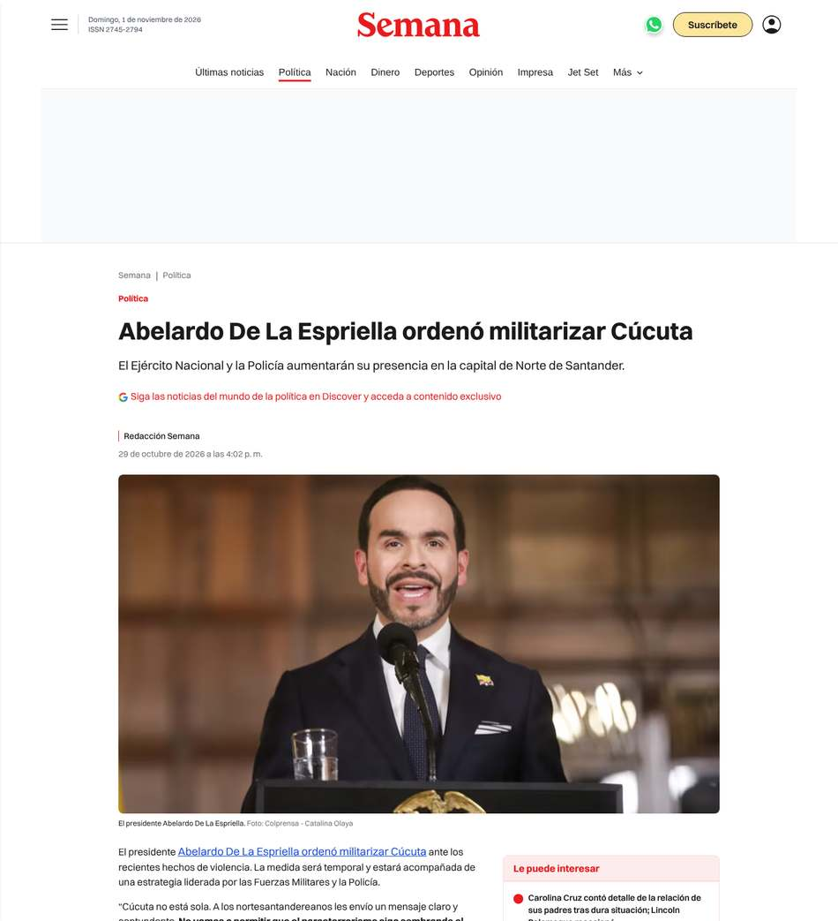  1. P03 P03-semana-2026-10-29-ordeno-militarizar-cucuta.png  Semana (29 oct 2026): 'He ordenado la militarización inmediata de Cúcuta'.  Fuente | 2. W07 · CAPTURA MANUAL  Presidencia (29 oct 2026): 'la militarización inmediata de Cúcuta'.  El sitio bloquea navegadores automatizados (captcha o firewall). Abrir el enlace en el navegador y capturar.  Abrir y capturar

2/ La foto de hoy
2/ La foto de hoy.
Cúcuta cerró 2025 con 344 homicidios, la cifra más alta desde 2007, según la base oficial de la Policía y el MinDefensa. En el área metropolitana fueron 444, un 14 % más que en 2024, según el informe de la propia Policía Metropolitana.
254 caracteres · cabe en un trino normal
Capturas para adjuntar, en este orden (carpeta Trino-02):
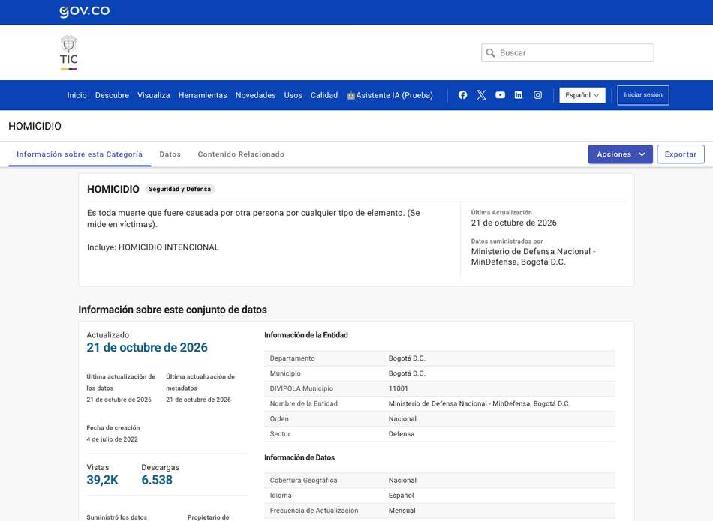  1. D01 D01-datosgov-ficha-homicidio-mindefensa.png  Ficha del conjunto de datos HOMICIDIO: datos suministrados por el Ministerio de Defensa Nacional, fecha de actualización.  Fuente | 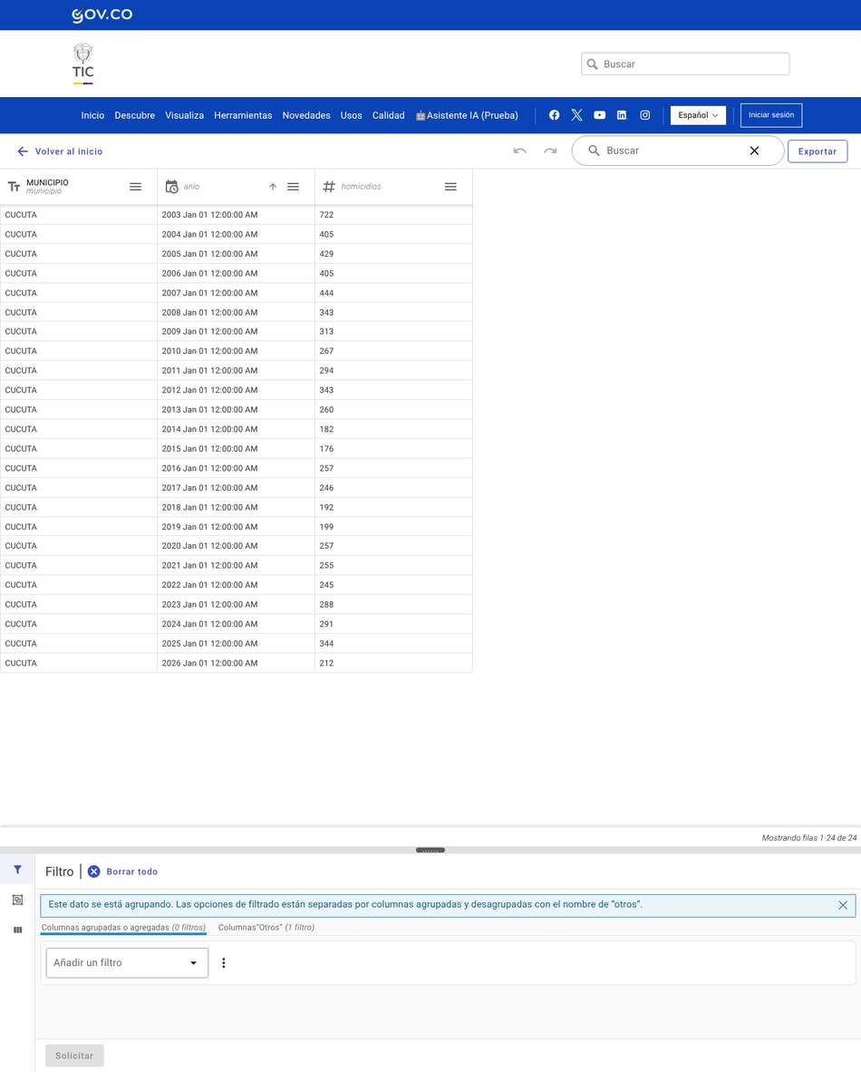  2. D02 D02-datosgov-homicidios-cucuta-2003-2026.png  Homicidios en Cúcuta por año, 2003 a septiembre de 2026 (Policía Nacional / MinDefensa).  Fuente
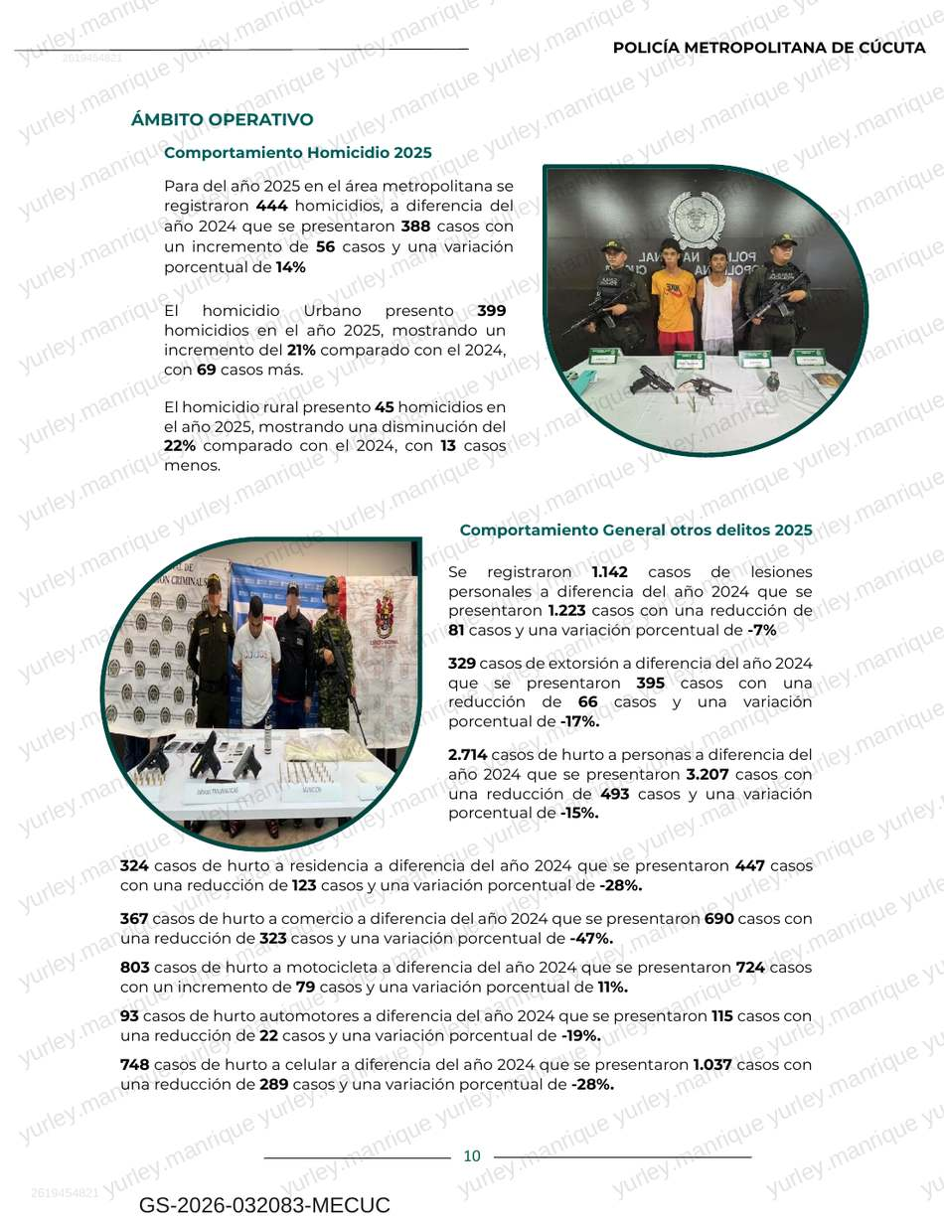
3. O18 O18-policia-mecuc-rendicion-cuentas-2025-p10-444-homicidios.png
Policía Metropolitana de Cúcuta, rendición de cuentas 2025: 444 homicidios en el área metropolitana (+14 %).
Fuente (página 10 del documento)

Bloque 2. El quiebre: 1999-2004

3/ La fecha
3/ La fecha.
El 5 de mayo de 1999 llega Jorge Iván Laverde, alias El Iguano, como comandante del naciente Frente Fronteras de las AUC. Lo dice la sentencia de Justicia y Paz. En junio, la Policía advertía que era la primera incursión paramilitar en la ciudad y que podía empezar "un gran periodo de violencia".
310 caracteres · pasa de 280: requiere Premium o partirlo
Capturas para adjuntar, en este orden (carpeta Trino-03):
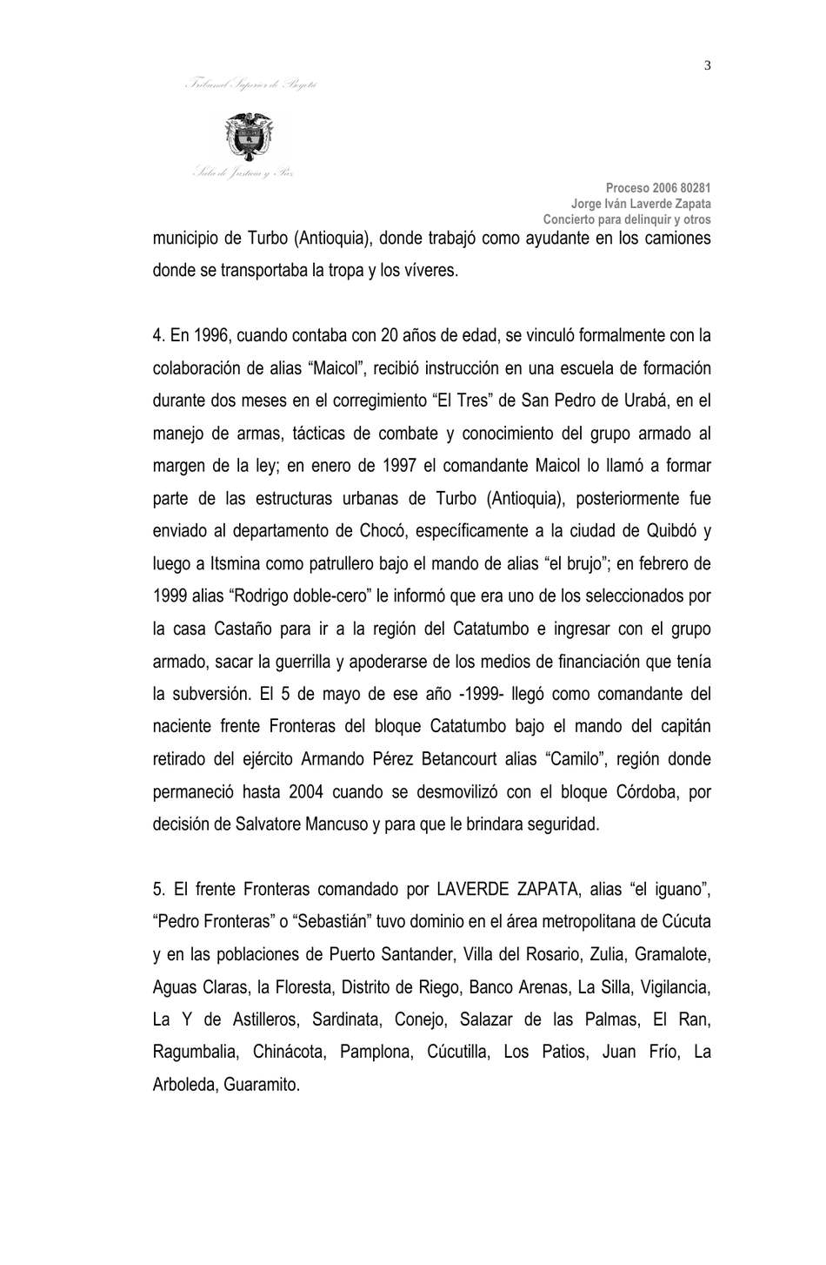  1. O22 O22-tribunal-justicia-paz-laverde-2010-p3-llegada-5-mayo-1999.png  Sentencia Laverde (2010), p. 3: 'El 5 de mayo de ese año -1999- llegó como comandante del naciente frente Fronteras'.  Fuente (página 3 del documento) | 2. P01 · CAPTURA MANUAL  El Tiempo (21 jun 1999): primera incursión de las autodefensas en Cúcuta (barrio Niña Ceci); la Policía advierte 'un gran periodo de violencia'.  El Tiempo muestra un muro de registro sobre el archivo. Capturar desde una cuenta registrada.  Abrir y capturar

4/ El salto
4/ El salto.
Según el DANE, hubo 399 homicidios de residentes de Cúcuta en 1998, 547 en 1999, 710 en 2000, 621 en 2001 y 1.043 en 2002. Ese año, uno de cada cuatro cucuteños que murió fue asesinado: 1.043 de 3.934 defunciones.
226 caracteres · cabe en un trino normal
Capturas para adjuntar, en este orden (carpeta Trino-04):
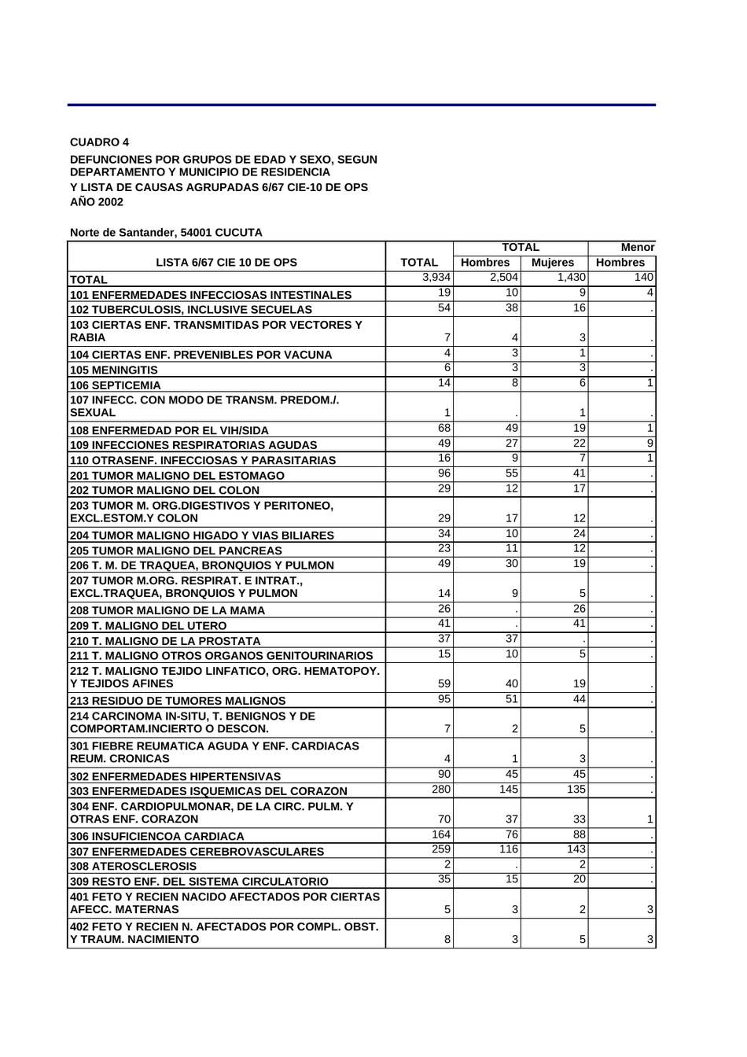  1. D13 D13-dane-2002-cuadro4-cucuta-total-defunciones-p3.png  DANE, Estadísticas Vitales 2002, Cuadro 4 (Norte de Santander): encabezado de 54001 CUCUTA, 3.934 defunciones de residentes.  Fuente (página 3 del documento) | 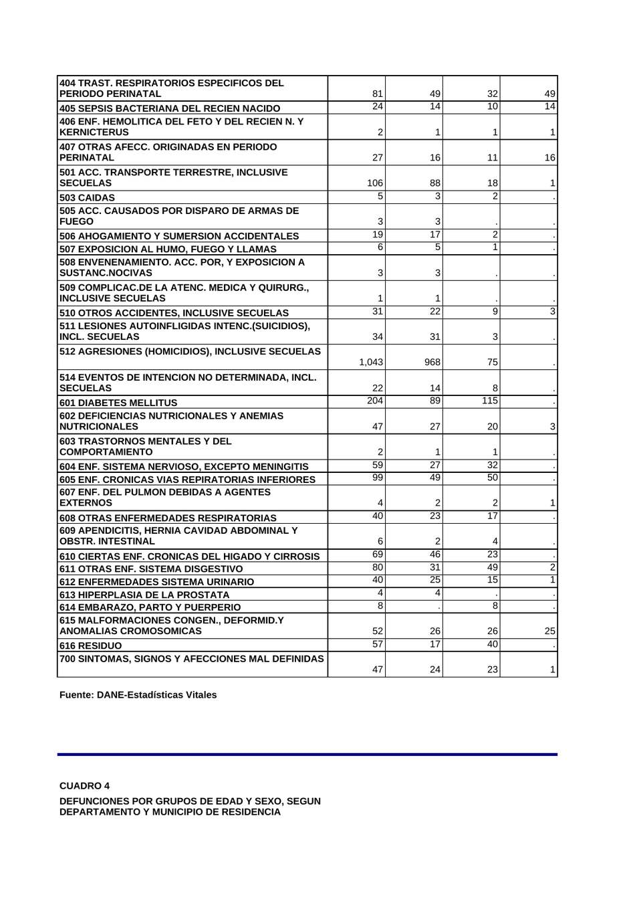  2. D14 D14-dane-2002-cuadro4-cucuta-homicidios-1043-p4.png  DANE 2002, Cuadro 4, Cúcuta: '512 AGRESIONES (HOMICIDIOS)': 1.043 (968 hombres, 75 mujeres).  Fuente (página 4 del documento)
Respaldo adicional: DANE, cuadros 4 de 1998 a 2003

5/ La más violenta del país
5/ La más violenta del país.
La justicia lo dejó escrito: con "homicidios selectivos en la modalidad de masacres", los paramilitares convirtieron "a Cúcuta en la ciudad con más alto índice de homicidios en el país durante el año 2002". Lo dicen el Tribunal de Justicia y Paz (2010) y la Corte Suprema (2012).
308 caracteres · pasa de 280: requiere Premium o partirlo
Capturas para adjuntar, en este orden (carpeta Trino-05):
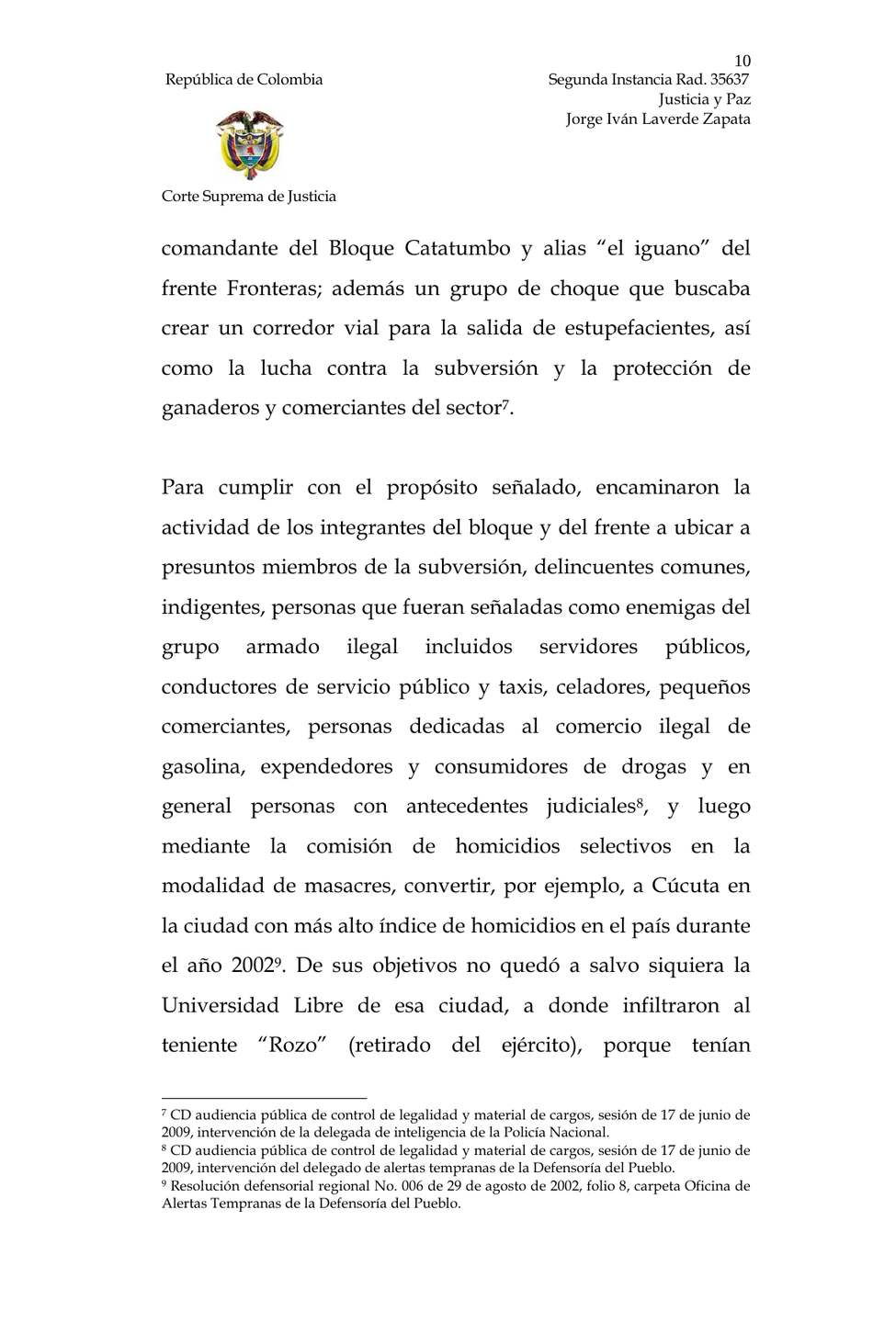  1. O10 O10-corte-suprema-35637-2012-p10-cucuta-2002.png  Corte Suprema de Justicia, rad. 35637 (6 jun 2012), p. 10: el Frente Fronteras convirtió a Cúcuta en la ciudad con más alto índice de homicidios del país en 2002.  Fuente (página 10 del documento) | 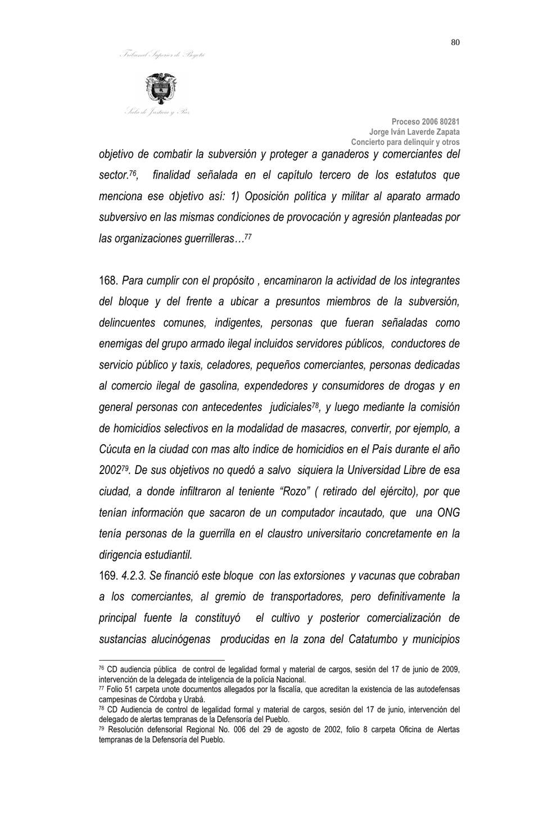  2. O08 O08-tribunal-justicia-paz-laverde-2010-p80-cucuta-2002.png  Tribunal Superior de Bogotá, Justicia y Paz, sentencia contra 'El Iguano' (2 dic 2010), p. 80: Cúcuta, 'la ciudad con mas alto índice de homicidios en el País durante el año 2002'.  Fuente (página 80 del documento)

6/ No lo hicieron solos
6/ No lo hicieron solos.
La Corte Suprema enumera quiénes colaboraron con el Frente Fronteras. Estaban la directora seccional de fiscalías de Cúcuta y el director y el subdirector del DAS en Cúcuta. También militares, policías de la Sijín, el director de la cárcel Modelo, concejales, alcaldes y un exalcalde de Cúcuta. La Corte aclara que unos ya están condenados y otros, investigados.
387 caracteres · pasa de 280: requiere Premium o partirlo
Capturas para adjuntar, en este orden (carpeta Trino-06):
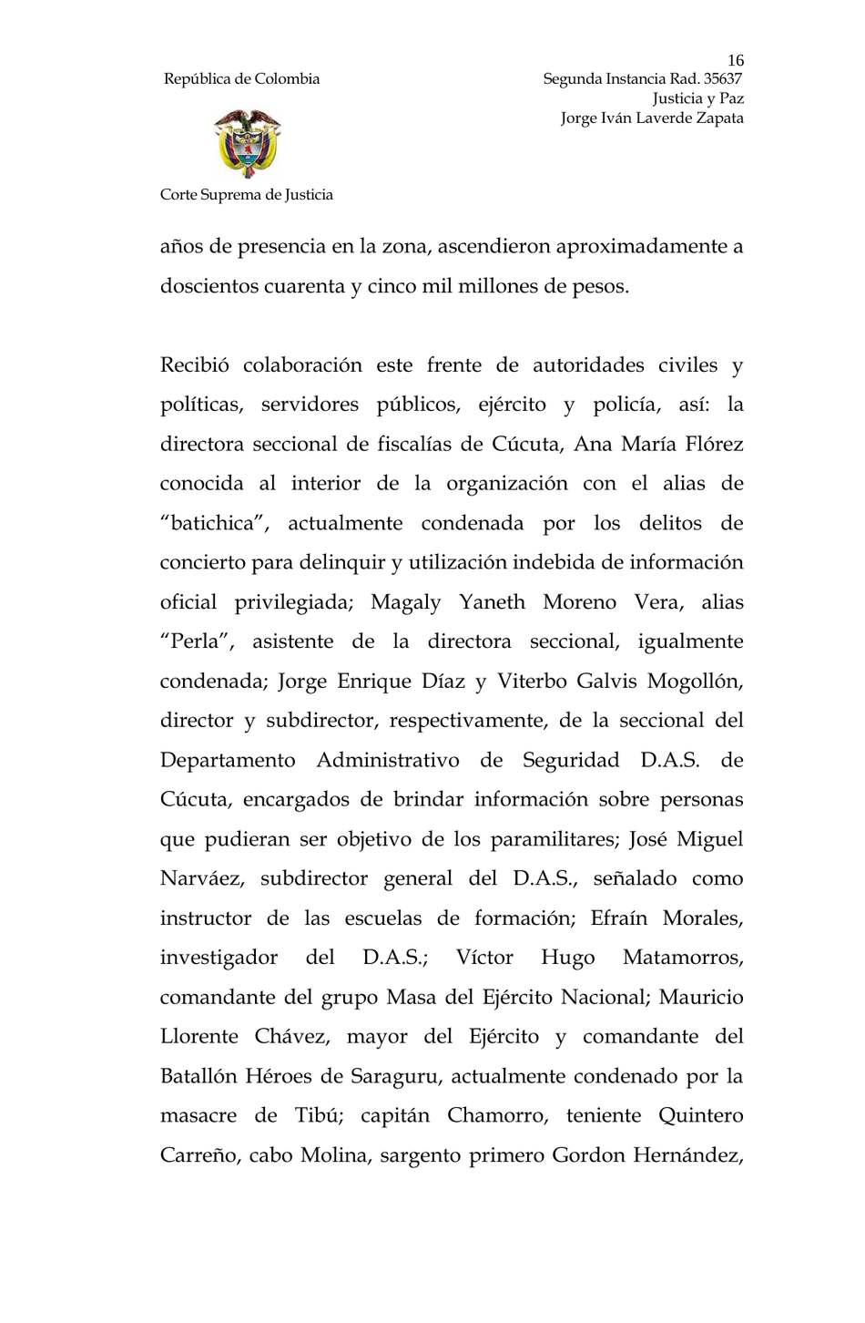  1. O11 O11-corte-suprema-35637-2012-p16-colaboradores.png  Corte Suprema (2012), p. 16: autoridades que colaboraron con el Frente Fronteras (Fiscalía seccional, DAS Cúcuta...).  Fuente (página 16 del documento) | 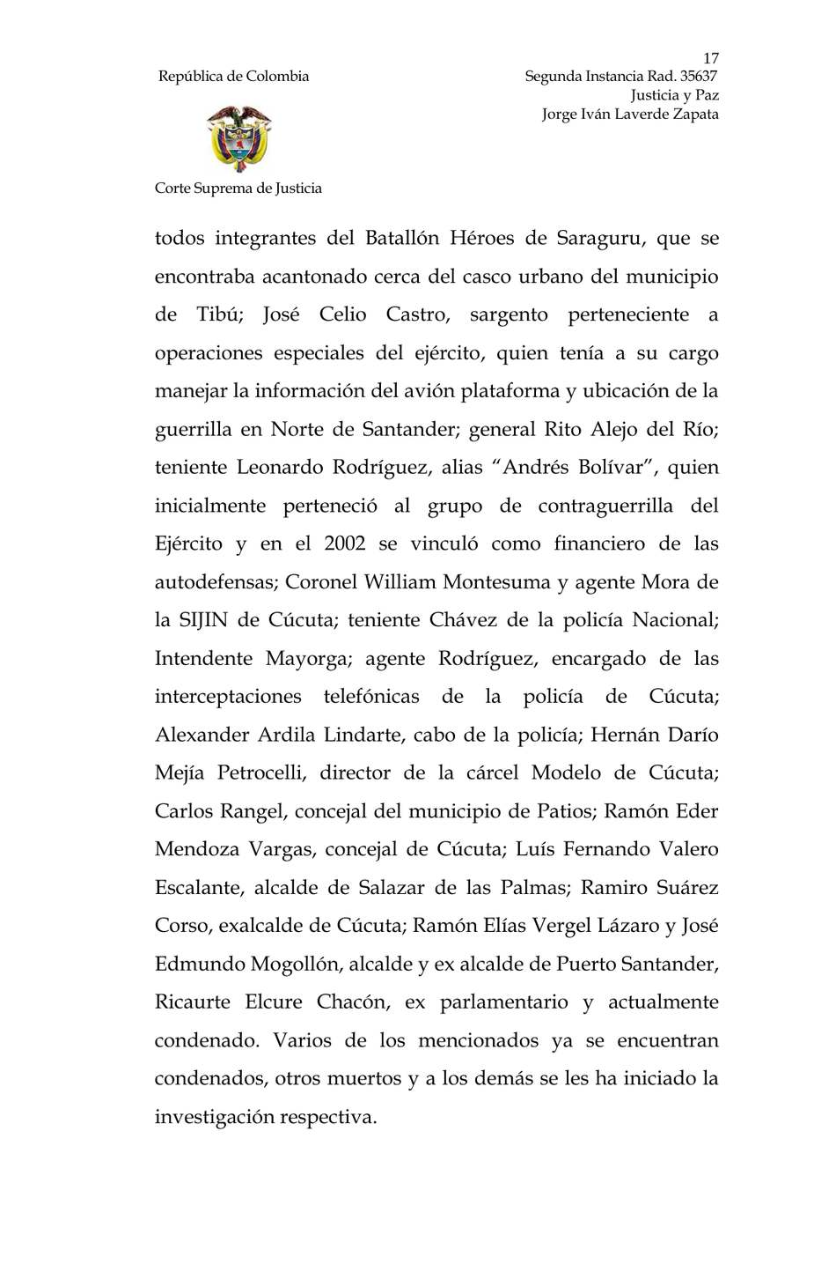  2. O12 O12-corte-suprema-35637-2012-p17-exalcalde.png  Corte Suprema (2012), p. 17: continúa la lista, incluido el exalcalde Ramiro Suárez Corzo; aclara que unos están condenados y otros investigados.  Fuente (página 17 del documento)

7/ Y escondieron los cuerpos
7/ Y escondieron los cuerpos.
Hubo hornos crematorios en Juan Frío, Villa del Rosario. La Comisión de la Verdad registra 52 masacres de las AUC con 253 víctimas en el área metropolitana. También estima que entre 2001 y 2003 se incineraron "cerca de 500 cuerpos".
262 caracteres · cabe en un trino normal
Capturas para adjuntar, en este orden (carpeta Trino-07):
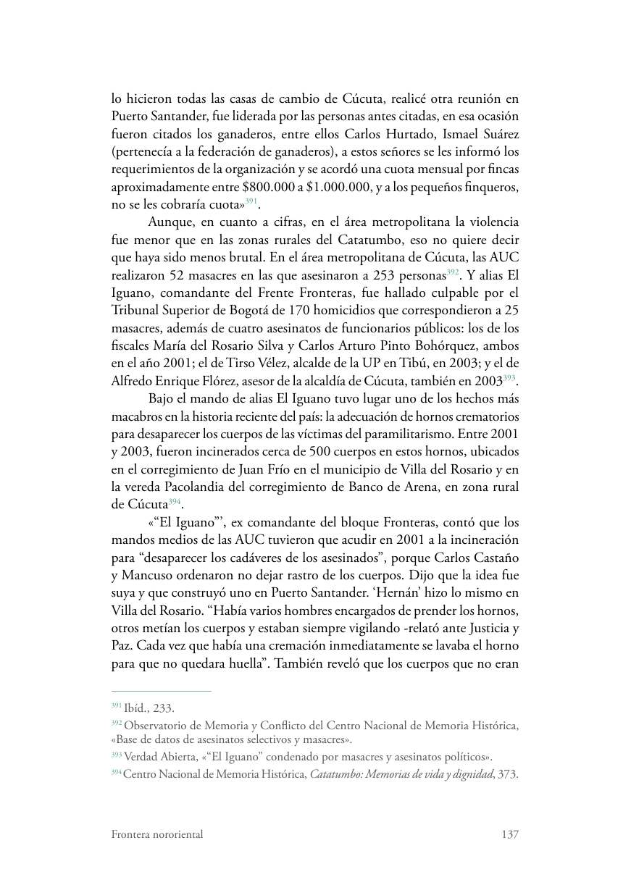  1. O14 O14-comision-verdad-frontera-p137-masacres-hornos.png  Comisión de la Verdad: 52 masacres con 253 víctimas de las AUC en el área metropolitana; cerca de 500 cuerpos incinerados (2001-2003).  Fuente (página 137 del documento) | 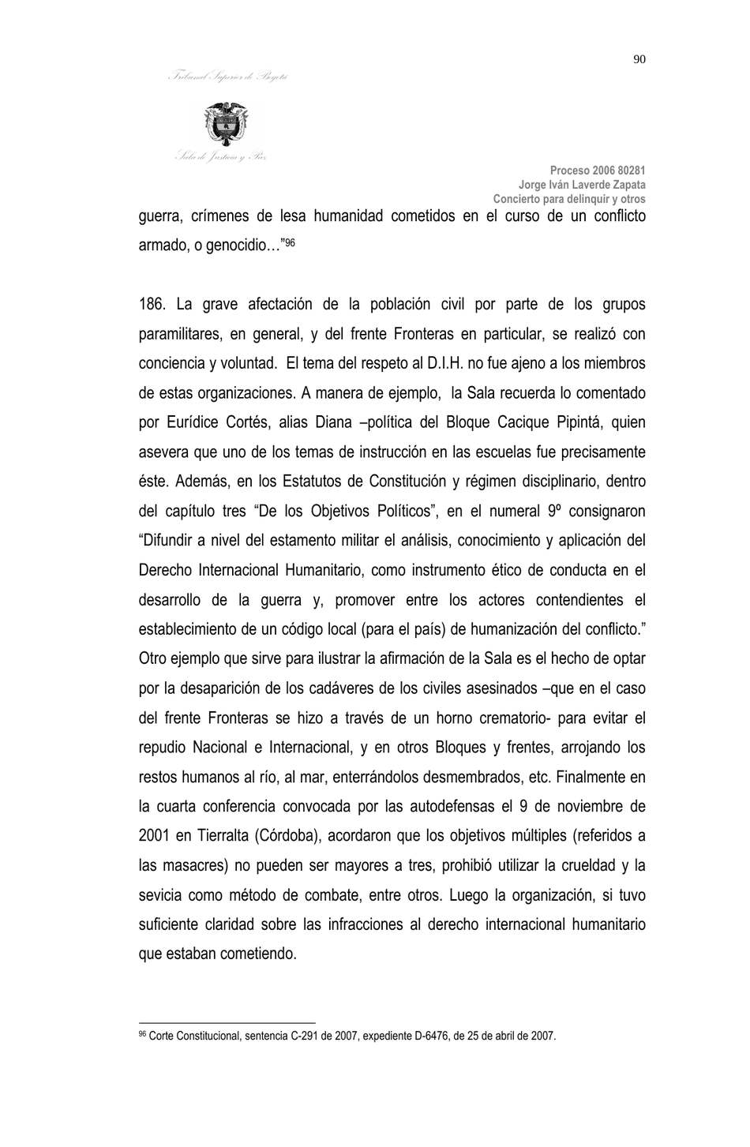  2. O09 O09-tribunal-justicia-paz-laverde-2010-p90-horno-crematorio.png  Sentencia Laverde (2010), p. 90: desaparición de cadáveres en horno crematorio por el Frente Fronteras.  Fuente (página 90 del documento)

Bloque 3. Los herederos: 2004-2015

8/ Se fueron, pero no se fueron
8/ Se fueron, pero no se fueron.
En 2004, en plena negociación con las AUC, los homicidios cayeron de 722 a 405 (cifras de la Policía). El Bloque Catatumbo entregó las armas en diciembre de ese año, pero en 2005 subieron otra vez, a 429. Águilas Negras y Rastrojos se disputaron el territorio, y en 2011 llegaron Los Urabeños. Entre 2005 y 2007 hubo 1.610 asesinatos en el área metropolitana, según la Comisión de la Verdad.
424 caracteres · pasa de 280: requiere Premium o partirlo
Capturas para adjuntar, en este orden (carpeta Trino-08):
1. D02 D02-datosgov-homicidios-cucuta-2003-2026.png  Homicidios en Cúcuta por año, 2003 a septiembre de 2026 (Policía Nacional / MinDefensa).  Fuente | 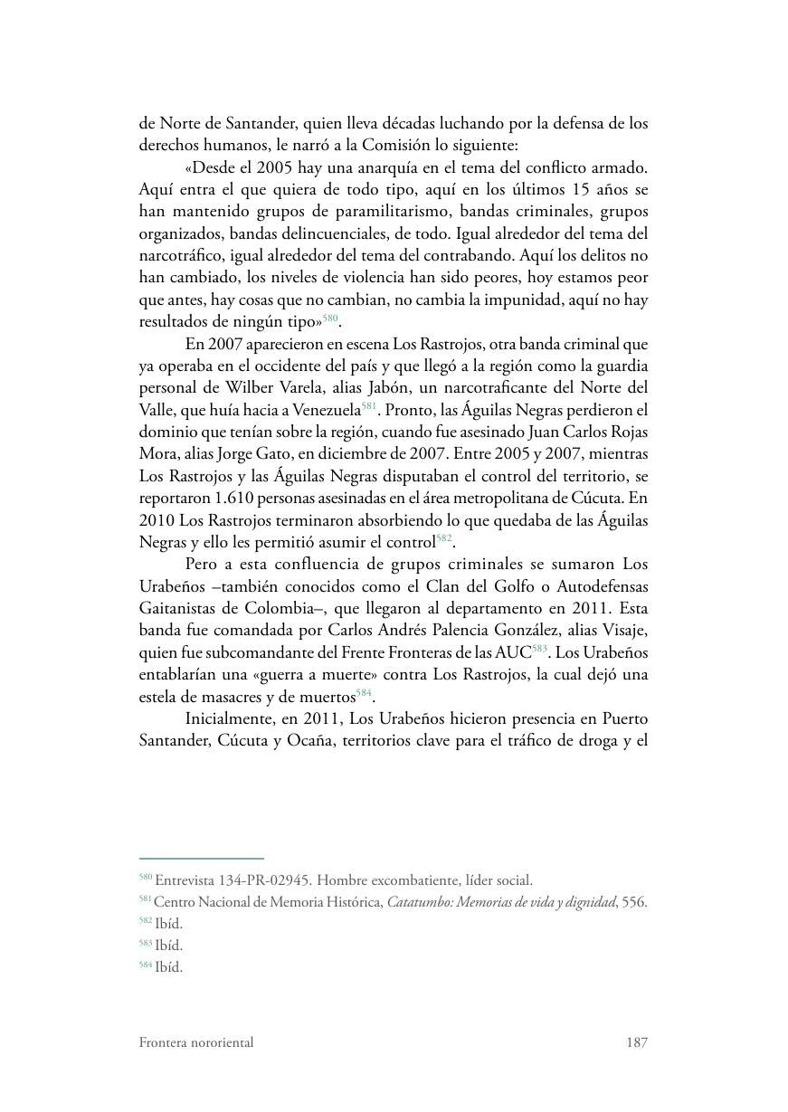  2. O15 O15-comision-verdad-frontera-p187-1610-asesinados.png  Comisión de la Verdad: 1.610 asesinados en el área metropolitana entre 2005 y 2007; llegada de Rastrojos y Urabeños.  Fuente (página 187 del documento)

9/ Así entró Cúcuta al ranking mundial
9/ Así entró Cúcuta al ranking mundial.
En 2010, una ONG mexicana amplió de 10 a 50 su lista de las ciudades más violentas del mundo. Cúcuta entró de una vez, en el puesto 28. En 2011 subió al 23 y en 2012 al 22, su puesto más alto, con 54 homicidios por cada 100.000 habitantes.
279 caracteres · cabe en un trino normal
Capturas para adjuntar, en este orden (carpeta Trino-09):
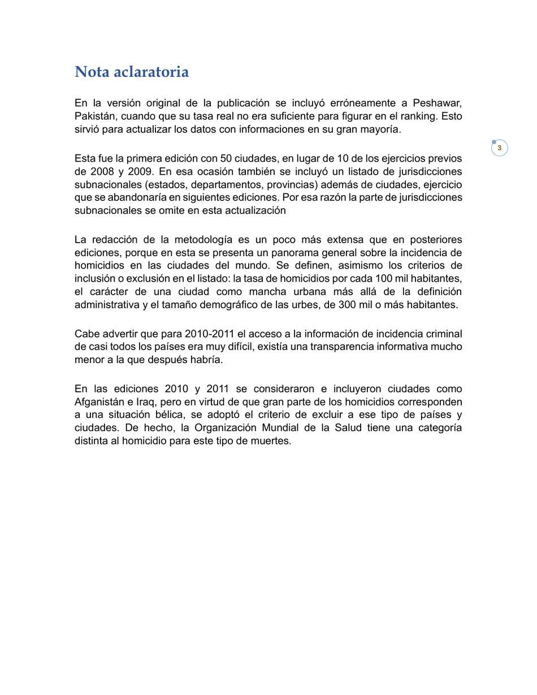  1. R01 R01-ccspjp-ranking-2010-p3-primera-edicion-50.png  CCSPJP (ONG mexicana), boletín 2010 (réplica): primera edición con 50 ciudades.  Fuente (página 3 del documento) | 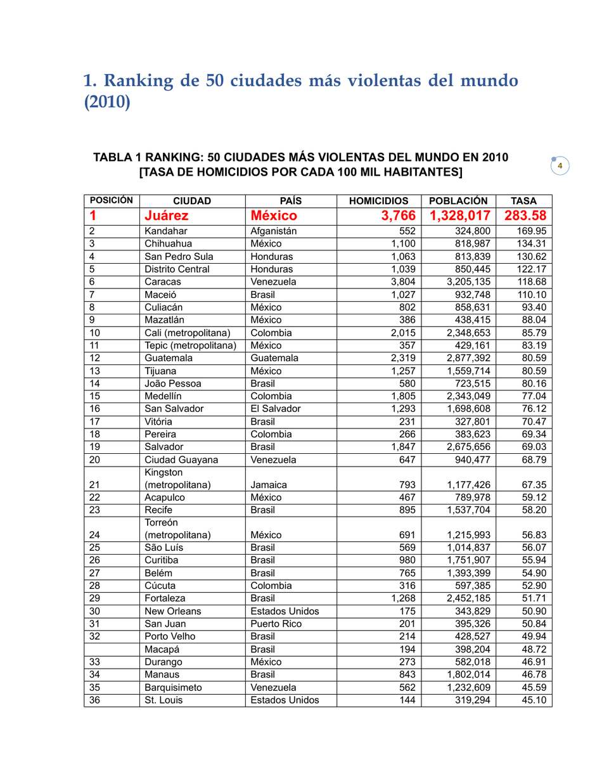  2. R02 R02-ccspjp-ranking-2010-p4-cucuta-28.png  CCSPJP 2010 (versión corregida 2023, réplica): Cúcuta puesto 28, tasa 52,90.  Fuente (página 4 del documento)
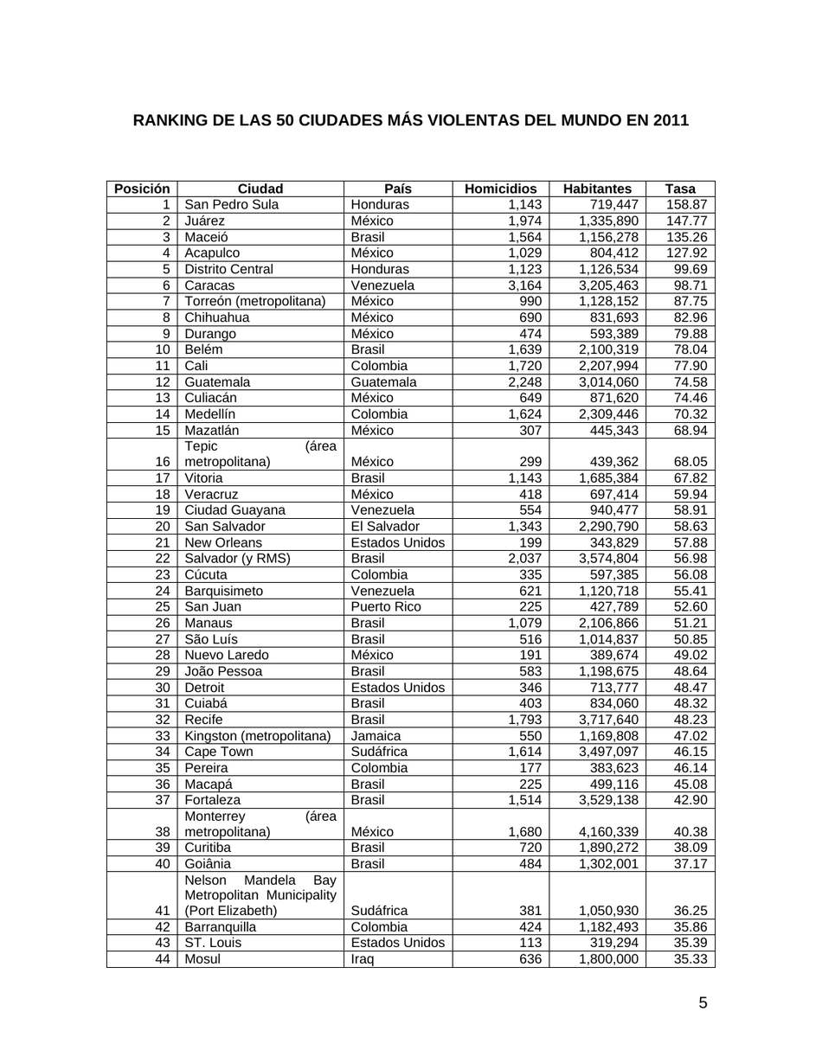  3. R03 R03-ccspjp-ranking-2011-p5-cucuta-23.png  CCSPJP 2011 (réplica): Cúcuta puesto 23, tasa 56,08.  Fuente (página 5 del documento) | 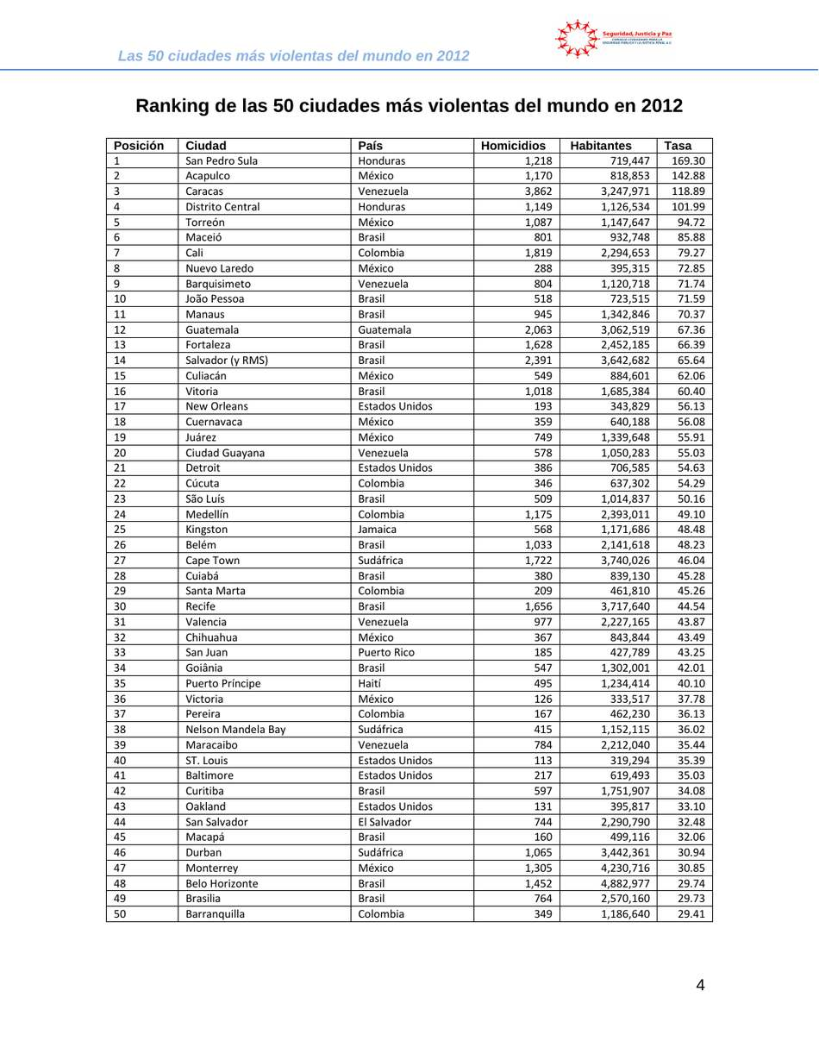  4. R04 R04-ccspjp-ranking-2012-p4-cucuta-22.png  CCSPJP 2012 (réplica): Cúcuta puesto 22, tasa 54,29, su mejor puesto.  Fuente (página 4 del documento)

10/ El respiro que se perdió
10/ El respiro que se perdió.
Hay que decirlo: en 2014 y 2015 Cúcuta bajó a 182 y 176 homicidios, una tasa parecida a la del país, y en 2015 salió del ranking. La ciudad sí tuvo un respiro. Lo que vino después lo deshizo.
221 caracteres · cabe en un trino normal
Capturas para adjuntar, en este orden (carpeta Trino-10):
1. D02 D02-datosgov-homicidios-cucuta-2003-2026.png
Homicidios en Cúcuta por año, 2003 a septiembre de 2026 (Policía Nacional / MinDefensa).
Fuente

Bloque 4. Frontera cerrada, mapa nuevo: 2015-2021

11/ El cierre
11/ El cierre.
El 19 de agosto de 2015 Venezuela cierra la frontera. Según el Centro Nacional de Memoria Histórica, desde entonces "las economías criminales empezaron a tornarse más atractivas para los grupos armados, especialmente para el ELN". Juan Frío, La Parada, El Escobal y San Faustino "se volvieron objetivos de alto valor para esta guerrilla". En 2016 los homicidios saltaron de 176 a 257 y Cúcuta volvió al ranking.
426 caracteres · pasa de 280: requiere Premium o partirlo
Capturas para adjuntar, en este orden (carpeta Trino-11):
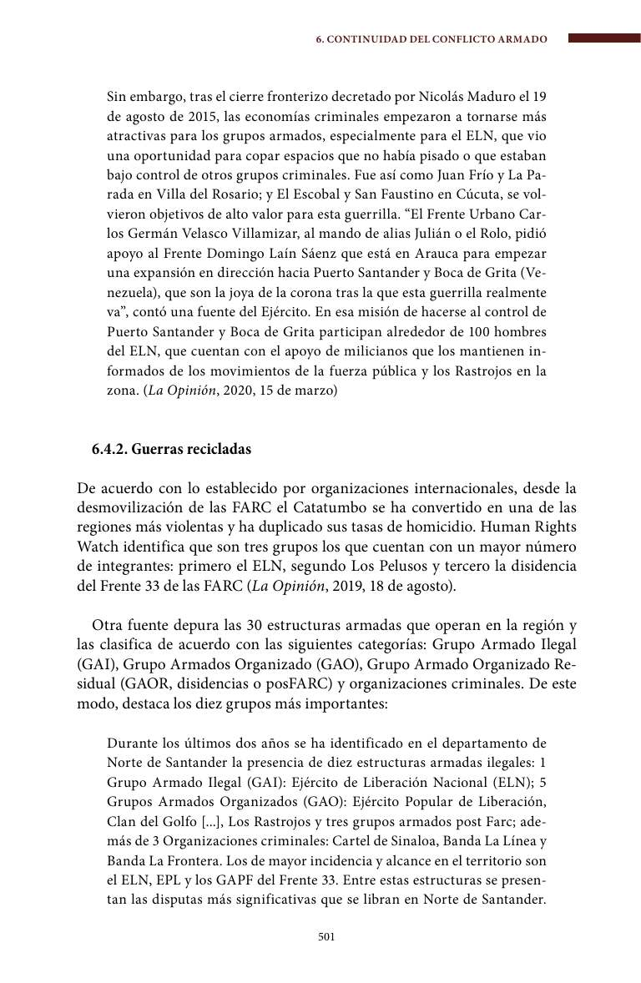  1. O23 O23-cnmh-catatumbo-tomo2-p501-cierre-frontera-2015.png  CNMH, Catatumbo Tomo II: tras el cierre fronterizo del 19 de agosto de 2015 las economías criminales se volvieron más atractivas y el ELN se expandió.  Fuente (página 501 del documento) | 2. D02 D02-datosgov-homicidios-cucuta-2003-2026.png  Homicidios en Cúcuta por año, 2003 a septiembre de 2026 (Policía Nacional / MinDefensa).  Fuente

12/ La guerra por las trochas
12/ La guerra por las trochas.
Primero, Los Rastrojos le ganaron la guerra al Clan del Golfo (2015-2018) y se quedaron con la frontera. Después el ELN los sacó a ellos. En agosto de 2020, la Defensoría advertía que el ELN ya tenía presencia "en más del 60% del territorio del municipio de Cúcuta".
297 caracteres · pasa de 280: requiere Premium o partirlo
Capturas para adjuntar, en este orden (carpeta Trino-12):
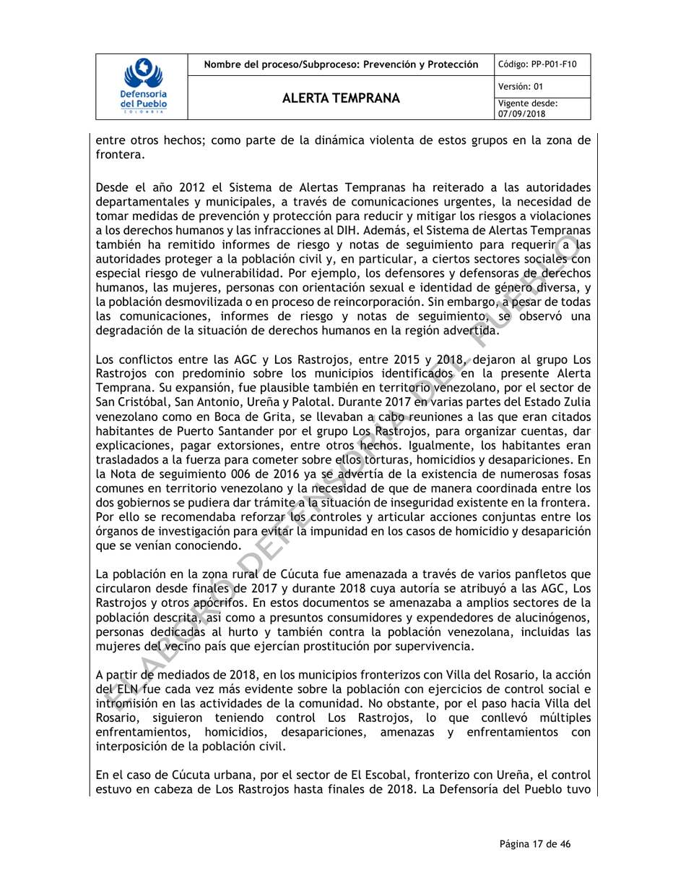  1. O07 O07-defensoria-AT035-20-p17-rastrojos-agc.png  AT 035-20: guerra AGC–Rastrojos 2015-2018 y predominio de Los Rastrojos en la frontera.  Fuente (página 17 del documento) | 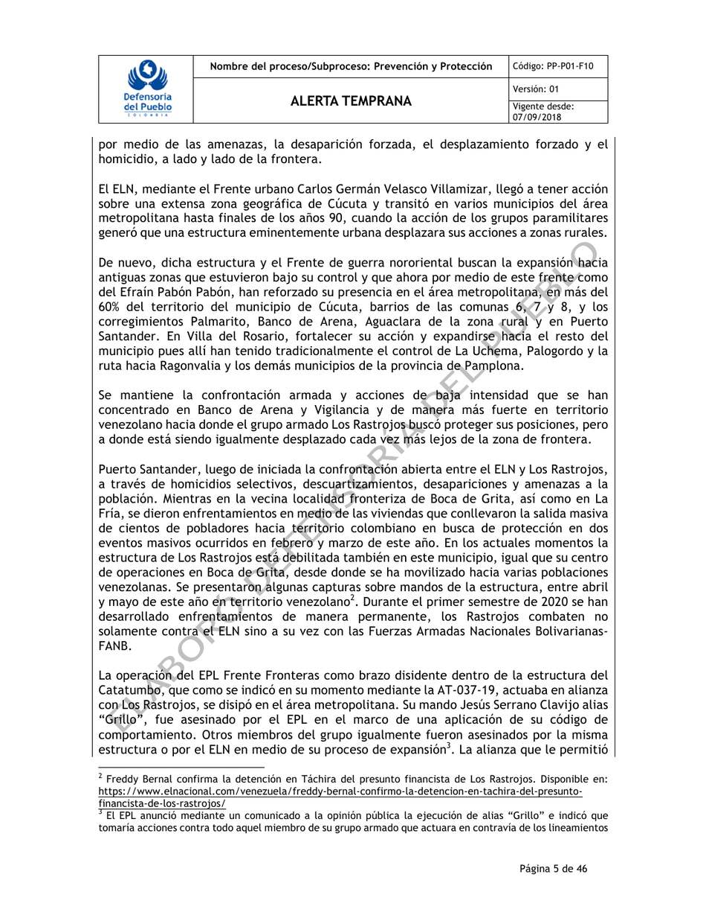  2. O06 O06-defensoria-AT035-20-p5-eln-60-por-ciento.png  Defensoría, AT 035-20 (5 ago 2020): el ELN con presencia en 'más del 60% del territorio del municipio de Cúcuta'.  Fuente (página 5 del documento)

13/ Llegan las bandas venezolanas
13/ Llegan las bandas venezolanas.
Con la migración llegaron estructuras venezolanas: Tren de Aragua, La Línea, las Autodefensas Unidas Colombo Venezolanas y, después, los AK-47. La Policía ha capturado células del Tren de Aragua en La Parada en 2021, 2023 y 2025.
264 caracteres · cabe en un trino normal
Capturas para adjuntar, en este orden (carpeta Trino-13):
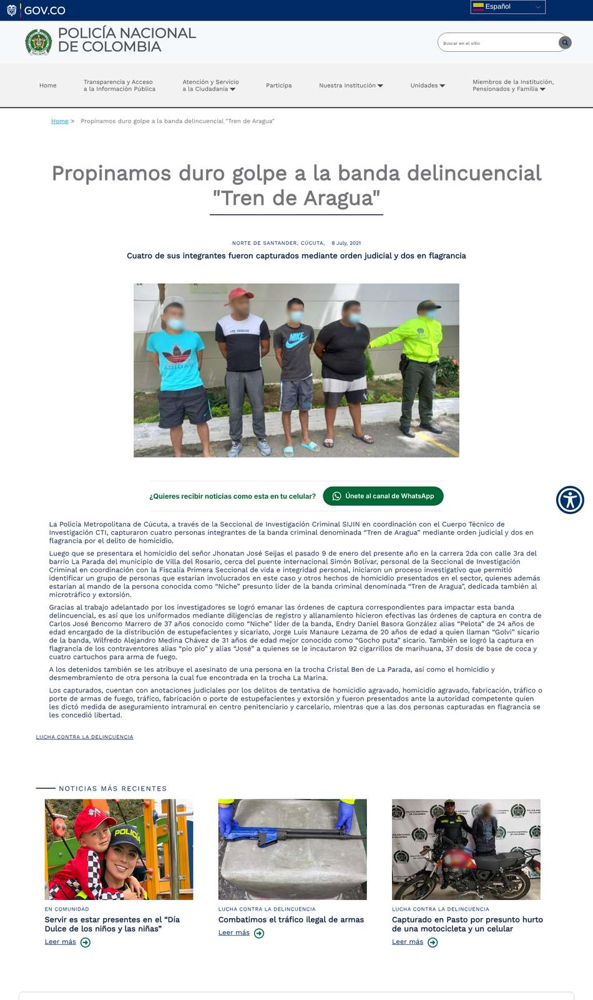  1. W02 W02-policia-2021-tren-de-aragua-la-parada.png  Policía (8 jul 2021): capturas del Tren de Aragua en La Parada; homicidio y desmembramiento en trocha.  Fuente | 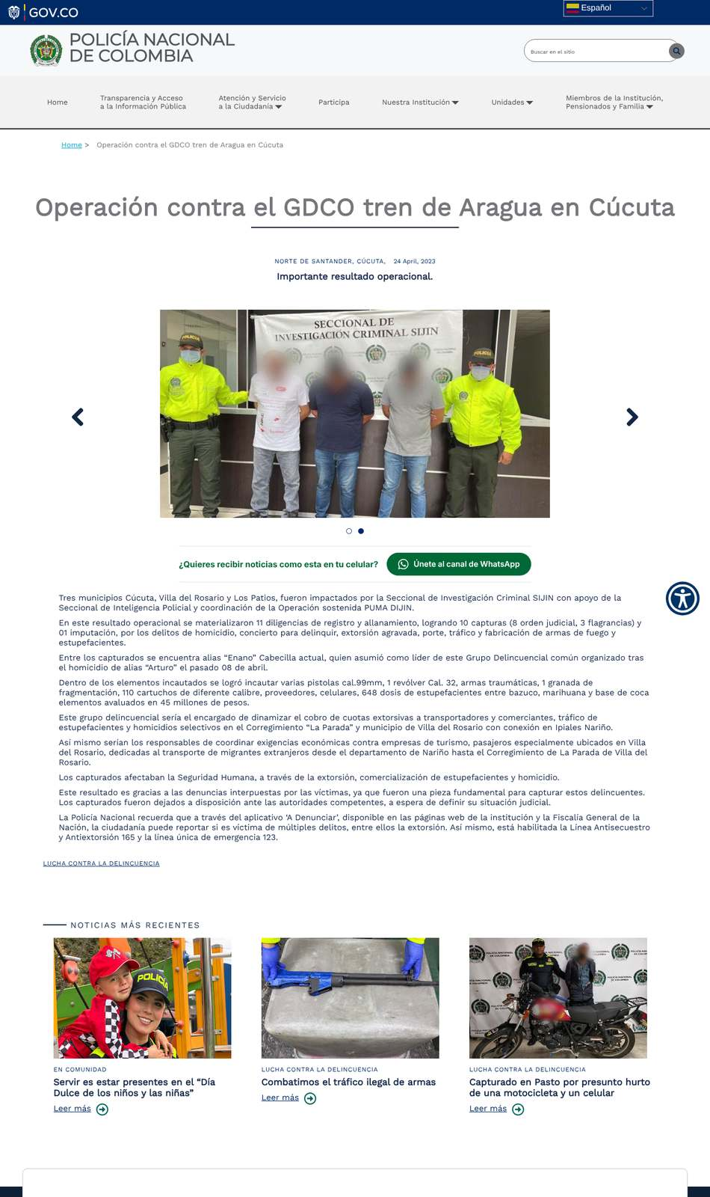  2. W03 W03-policia-2023-gdco-tren-de-aragua-cucuta.png  Policía (24 abr 2023): operación contra el GDCO Tren de Aragua en Cúcuta.  Fuente
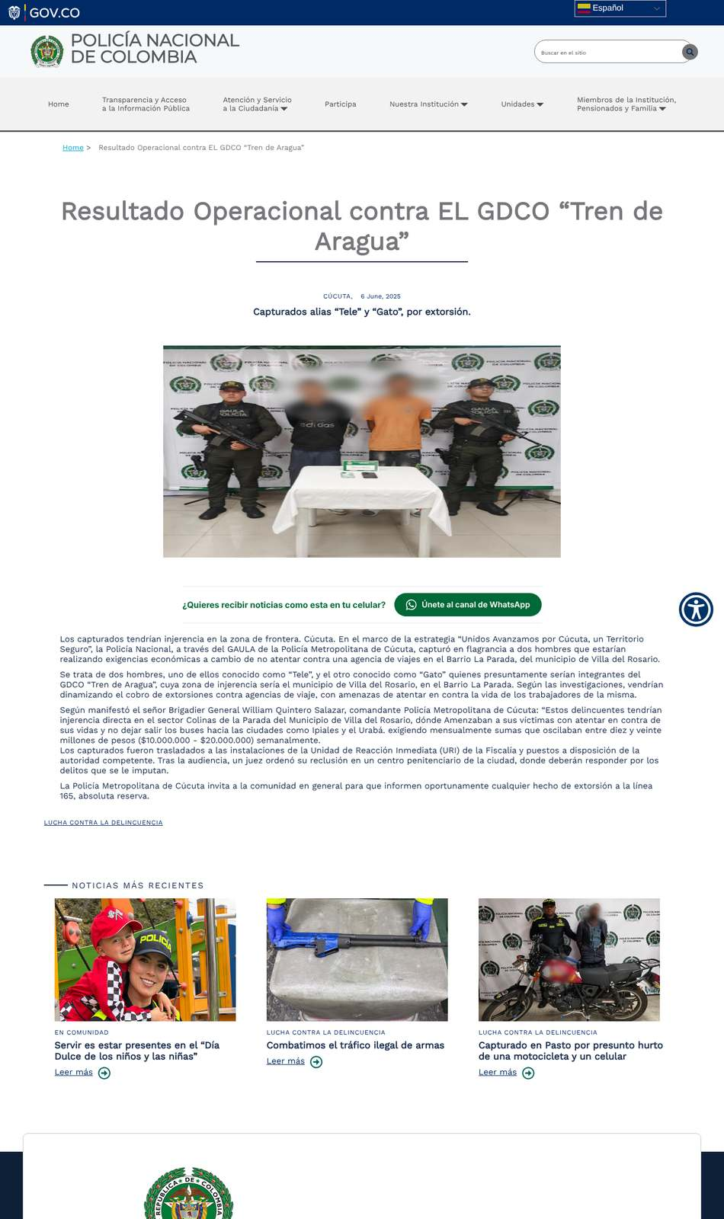
3. W17 W17-policia-2025-06-06-tren-de-aragua-la-parada.png
Policía (6 jun 2025): GAULA de la MECUC captura a dos presuntos integrantes del GDCO Tren de Aragua por extorsión en La Parada.
Fuente

14/ Y llegan las bombas
14/ Y llegan las bombas.
En 2019 aparece un carro bomba abandonado en el anillo vial, que las autoridades atribuyeron al Frente 33. El 15 de junio de 2021 estalla un carro bomba dentro de la Brigada 30, con 36 heridos. Diez días después disparan contra el helicóptero en el que llegaba el presidente Duque.
306 caracteres · pasa de 280: requiere Premium o partirlo
Capturas para adjuntar, en este orden (carpeta Trino-14):
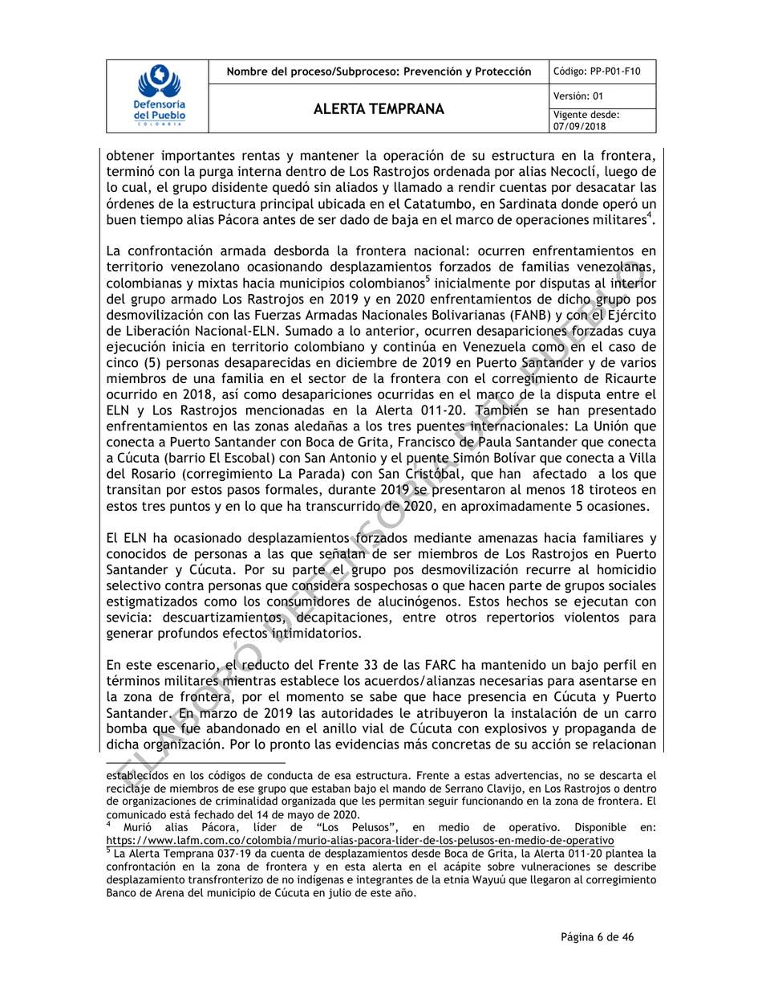  1. O25 O25-defensoria-AT035-20-p6-frente-33-carro-bomba.png  AT 035-20, p. 6: el reducto del Frente 33 y el carro bomba de 2019 en el anillo vial.  Fuente (página 6 del documento) | 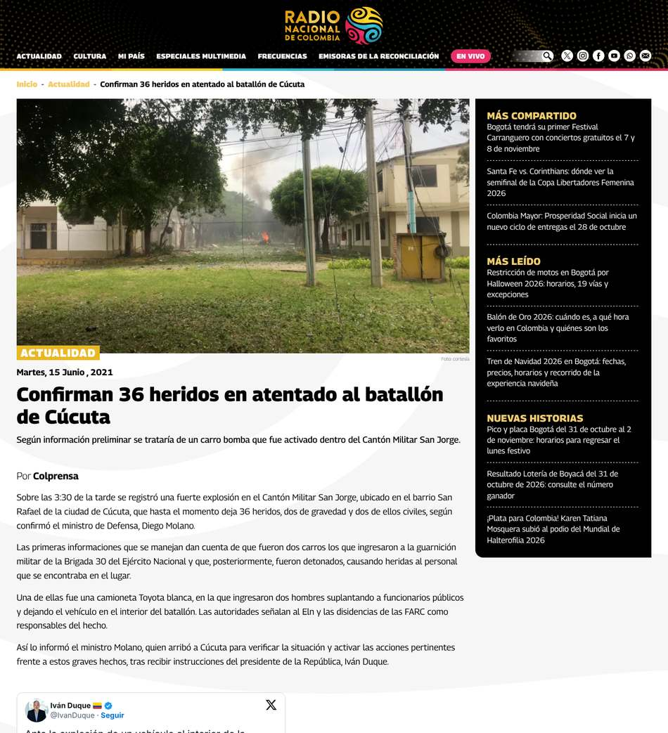  2. P14 P14-radionacional-2021-06-15-carro-bomba-brigada-30.png  Radio Nacional (15 jun 2021): carro bomba dentro de la Brigada 30, 36 heridos.  Fuente
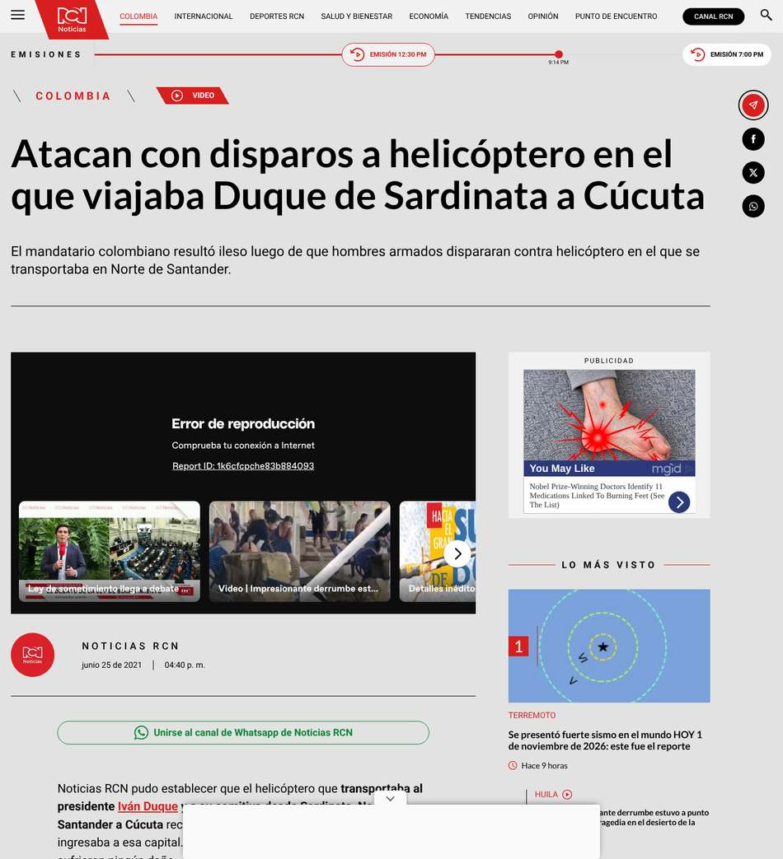
3. P23 P23-rcn-2021-06-25-disparos-helicoptero-duque.png
Noticias RCN (25 jun 2021): disparan contra el helicóptero en el que el presidente Duque llegaba a Cúcuta desde Sardinata.
Fuente

Bloque 5. ¿Cuántas bandas hay?

15/ La pregunta del millón
15/ La pregunta del millón.
¿Cuántas bandas hay en Cúcuta? El conteo oficial más reciente es de la Defensoría (Alerta Temprana 027-24, diciembre de 2024). Textual: "En todas las comunas de la ciudad tiene presencia por lo menos un actor armado. (...) se identifican 20 grupos armados de crimen organizado, 4 de ellos, de carácter trasnacional".
344 caracteres · pasa de 280: requiere Premium o partirlo
Capturas para adjuntar, en este orden (carpeta Trino-15):
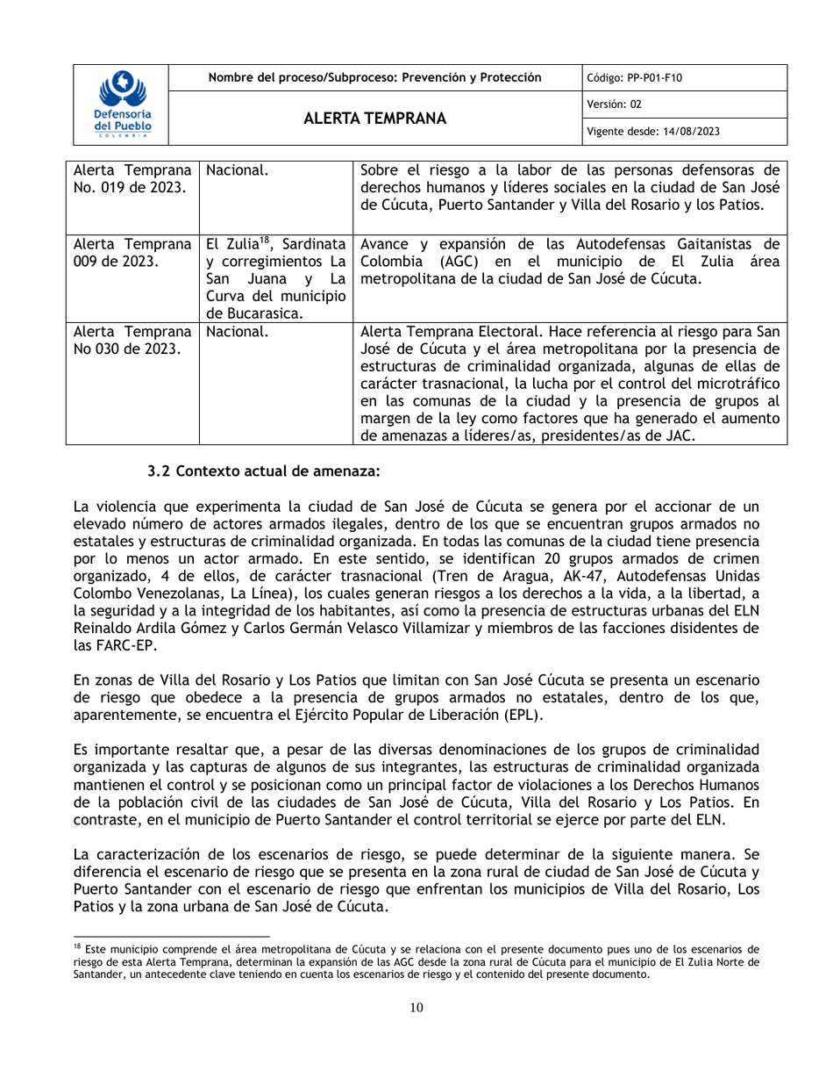
1. O02 O02-defensoria-AT027-24-p10-20-grupos-todas-las-comunas.png
AT 027-24: 'En todas las comunas de la ciudad tiene presencia por lo menos un actor armado... se identifican 20 grupos armados de crimen organizado, 4 de ellos de carácter trasnacional'.
Fuente (página 10 del documento)

16/ Más los grupos armados
16/ Más los grupos armados.
A esas 20 estructuras la Defensoría les suma cuatro grupos armados:
– El ELN, con cuatro estructuras, entre ellas dos frentes urbanos.
– Las disidencias de las Farc (Frente 33 y Frente 10).
– El Clan del Golfo.
– Un reducto del EPL, los "Pelusos".

En total, 24 nombres en la lista oficial para Cúcuta y su área metropolitana. La alerta advierte que algunos actúan juntos.
400 caracteres · pasa de 280: requiere Premium o partirlo
Capturas para adjuntar, en este orden (carpeta Trino-16):
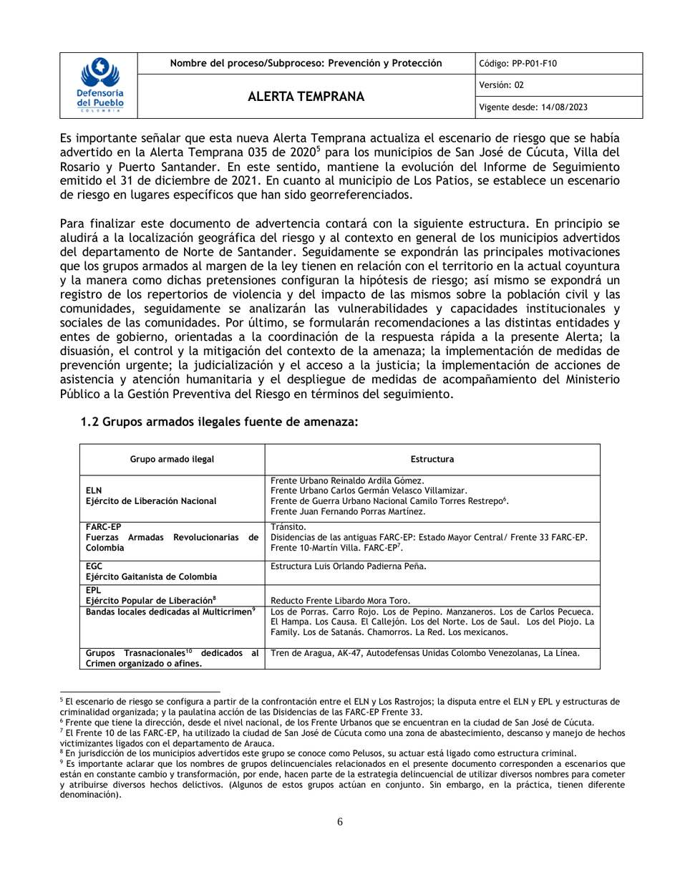
1. O01 O01-defensoria-AT027-24-p6-tabla-grupos-armados.png
Defensoría, Alerta Temprana 027-24 (19 dic 2024), tabla 1.2: grupos armados fuente de amenaza en Cúcuta (ELN, disidencias, EGC, EPL, 16 bandas locales y 4 transnacionales).
Fuente (página 6 del documento)

17/ Con nombre propio
17/ Con nombre propio.
Las transnacionales: Tren de Aragua, AK-47, Autodefensas Unidas Colombo Venezolanas y La Línea. Las locales: Los de Porras, Carro Rojo, Los de Pepino, Manzaneros, Los de Carlos Pecueca, El Hampa, Los Causa, El Callejón, Los del Norte, Los de Saúl, Los del Piojo, La Family, Los de Satanás, Chamorros, La Red y Los Mexicanos.
347 caracteres · pasa de 280: requiere Premium o partirlo
Capturas para adjuntar, en este orden (carpeta Trino-17):
1. O01 O01-defensoria-AT027-24-p6-tabla-grupos-armados.png
Defensoría, Alerta Temprana 027-24 (19 dic 2024), tabla 1.2: grupos armados fuente de amenaza en Cúcuta (ELN, disidencias, EGC, EPL, 16 bandas locales y 4 transnacionales).
Fuente (página 6 del documento)

18/ La ciudad repartida
18/ La ciudad repartida.
Textual de la Defensoría: "Porras, Carlos Pecueca, Los del Norte, El Hampa, Tren de Aragua, Ak-47, Pepino, Los de Saul y Carro Rojo tienen a San José de Cúcuta dividida por zonas". Y advierte que presos de la cárcel Modelo "continúan ejerciendo influencia y control sobre las redes criminales de la ciudad".
332 caracteres · pasa de 280: requiere Premium o partirlo
Capturas para adjuntar, en este orden (carpeta Trino-18):
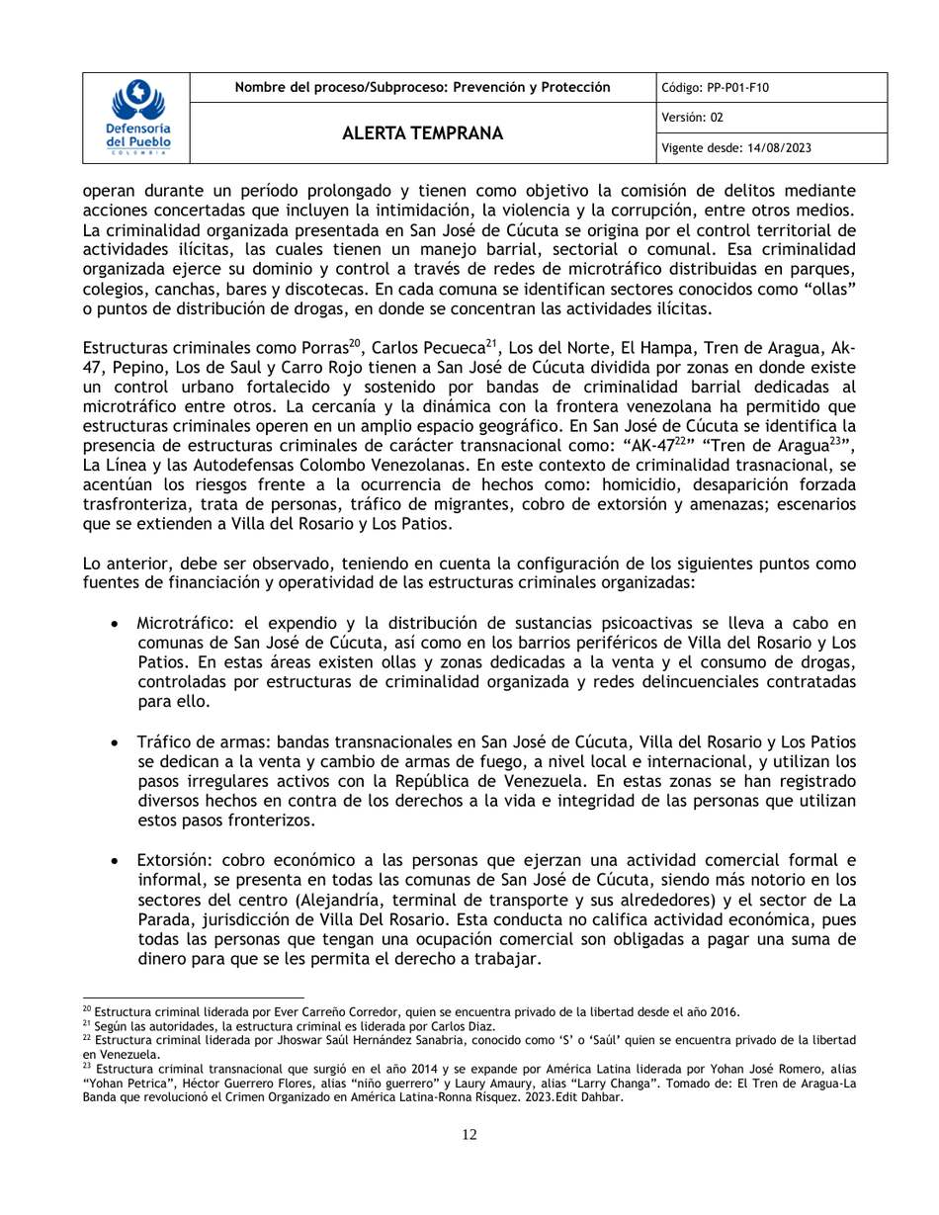  1. O03 O03-defensoria-AT027-24-p12-ciudad-dividida-por-zonas.png  AT 027-24: estructuras que 'tienen a San José de Cúcuta dividida por zonas'.  Fuente (página 12 del documento) | 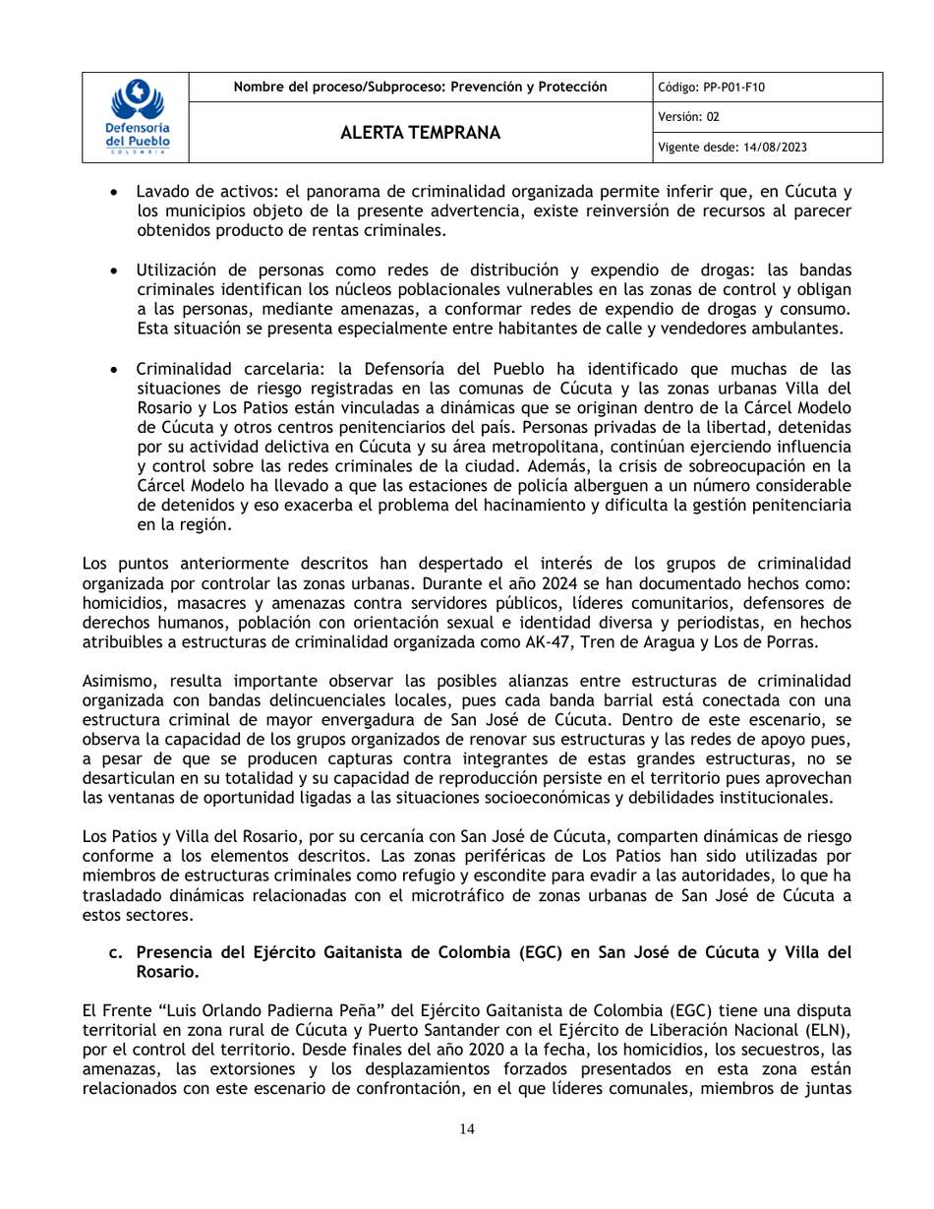  2. O24 O24-defensoria-AT027-24-p14-control-desde-carceles.png  AT 027-24, p. 14: personas privadas de la libertad siguen controlando las redes criminales de Cúcuta desde la cárcel.  Fuente (página 14 del documento)

19/ ¿Por qué cada uno da un número distinto?
19/ ¿Por qué cada uno da un número distinto?
Porque cuentan cosas distintas. La Policía habló de 14 bandas desarticuladas en 2017, de 37 operando en 2023 y de 25 identificadas (17 activas) en 2024. Pares, citando a defensores de derechos humanos, habla hoy de unas 26 en Cúcuta y su área metropolitana. La propia Defensoría advierte que los nombres cambian.
357 caracteres · pasa de 280: requiere Premium o partirlo
Capturas para adjuntar, en este orden (carpeta Trino-19):
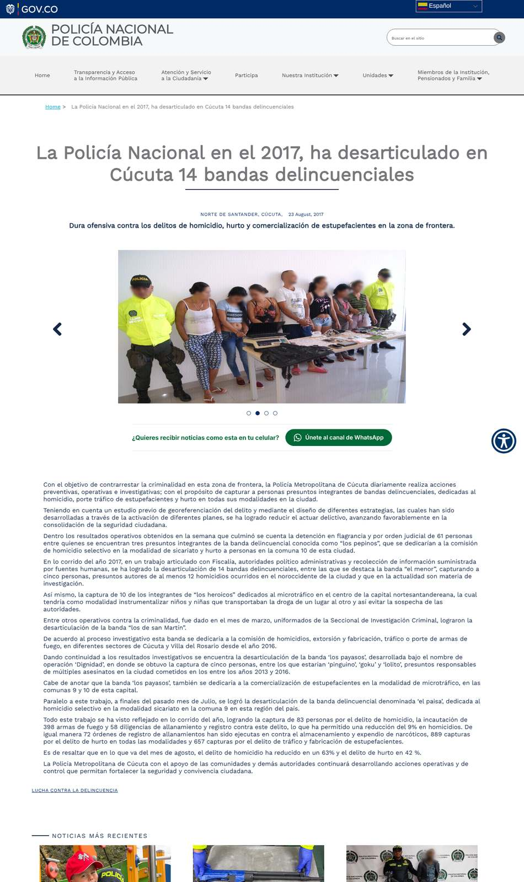  1. W01 W01-policia-2017-14-bandas-desarticuladas.png  Policía Nacional (23 ago 2017): 14 bandas desarticuladas en Cúcuta en 2017.  Fuente | 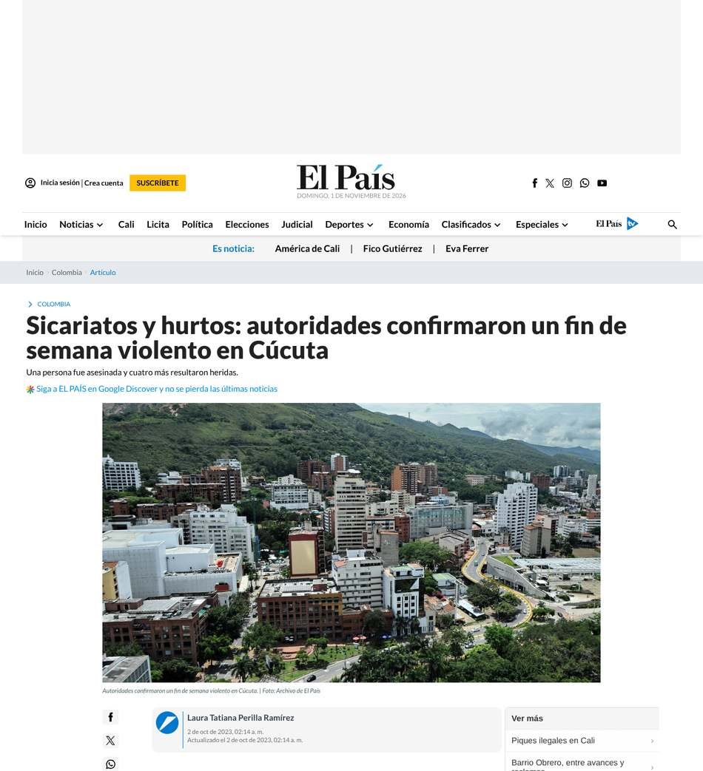  2. P09 P09-elpais-2023-10-01-37-bandas.png  El País (1 oct 2023): según la Policía Metropolitana, en Cúcuta operan 37 bandas criminales.  Fuente
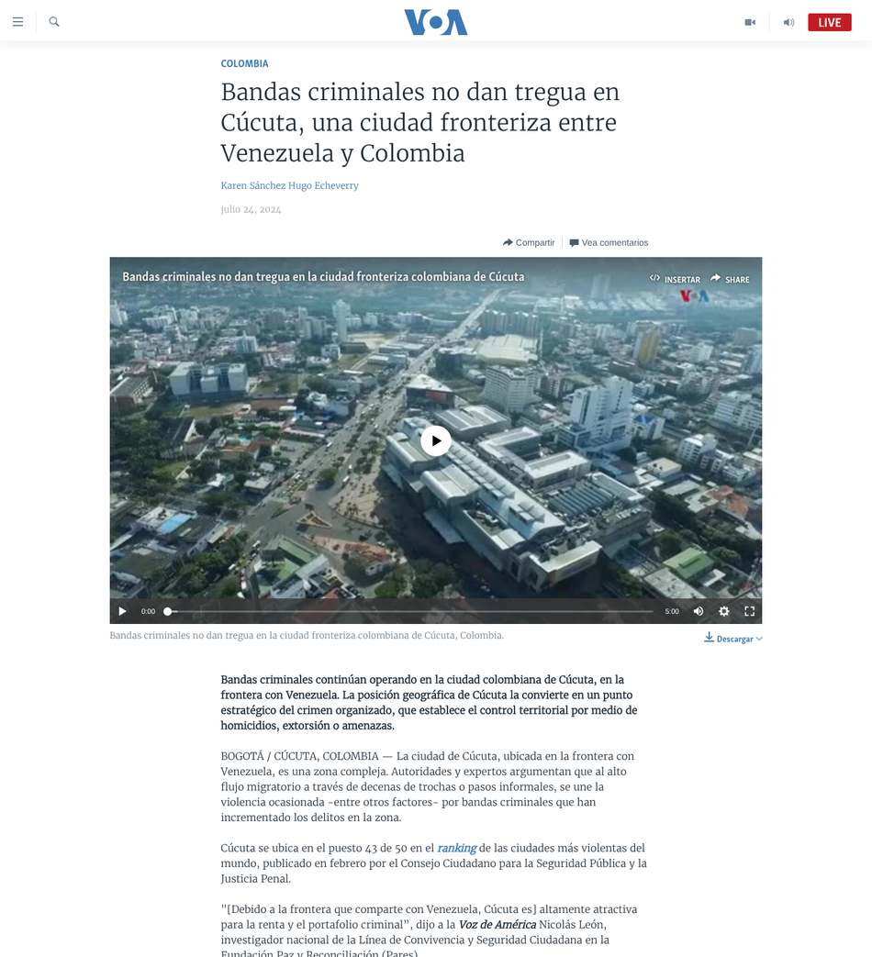  3. P10 P10-voa-2024-07-25-estructuras-17-activas.png  VOA (jul 2024): la Policía identificó 25 estructuras; 17 seguían activas.  Fuente | 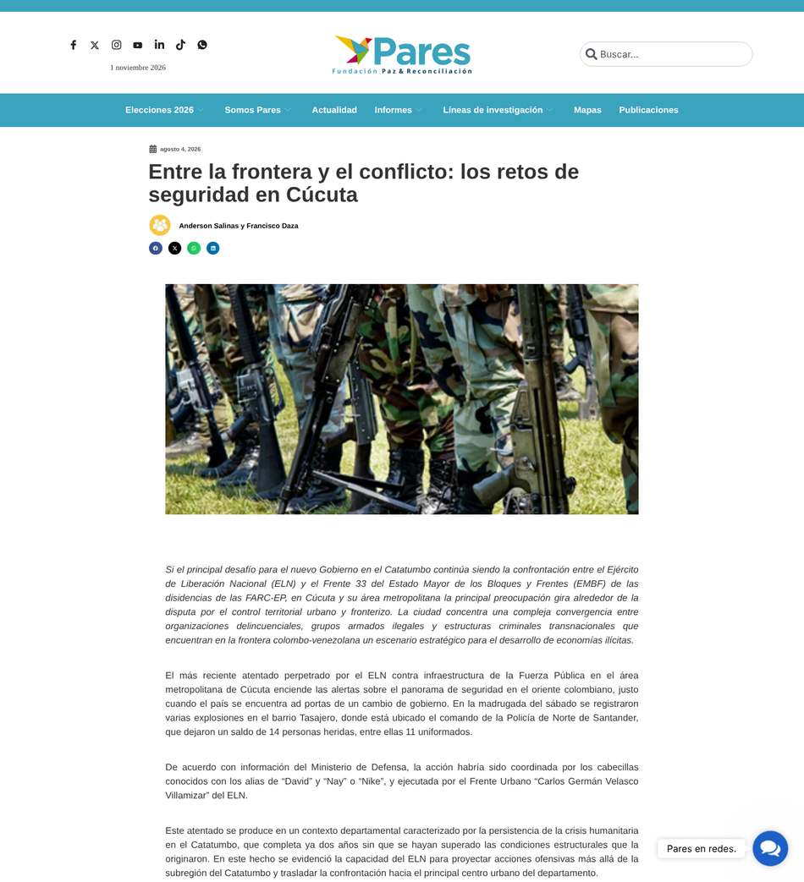  4. P11 P11-pares-2026-08-26-bandas.png  Pares (ago 2026): unas 26 bandas en Cúcuta y su área metropolitana; fragmentación del control territorial.  Fuente

20/ Capturan a los jefes y siguen mandando
20/ Capturan a los jefes y siguen mandando.
Alias Porras está preso desde 2016. En abril, la Fiscalía le imputó ataques que habrían dejado 178 muertos en las comunas 6, 7 y 8 entre 2015 y 2024; no aceptó los cargos. En octubre, la Policía informó que él y alias Cardi, jefe de Los Turcos capturado en 2025, seguirían dirigiendo una línea de narcotráfico. La Defensoría habla de una "constante recomposición".
408 caracteres · pasa de 280: requiere Premium o partirlo
Capturas para adjuntar, en este orden (carpeta Trino-20):
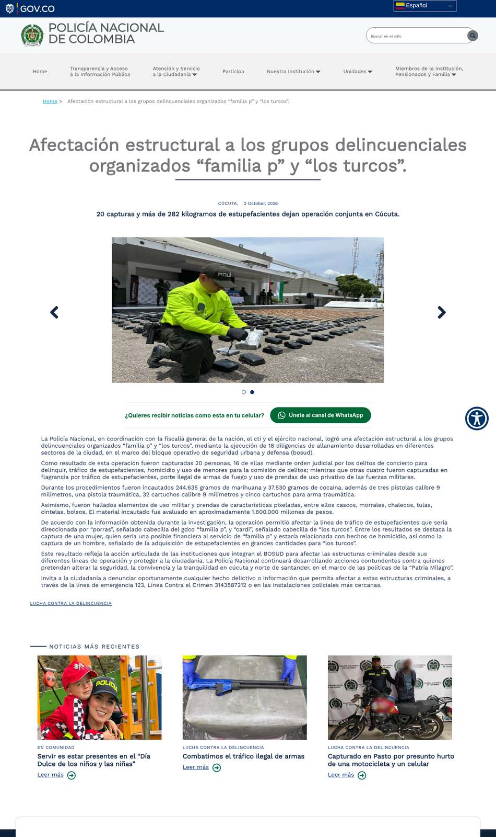  1. W06 W06-policia-2026-familia-p-los-turcos.png  Policía (2 oct 2026): golpe a los GDO 'Familia P' y 'Los Turcos', 20 capturas.  Fuente | 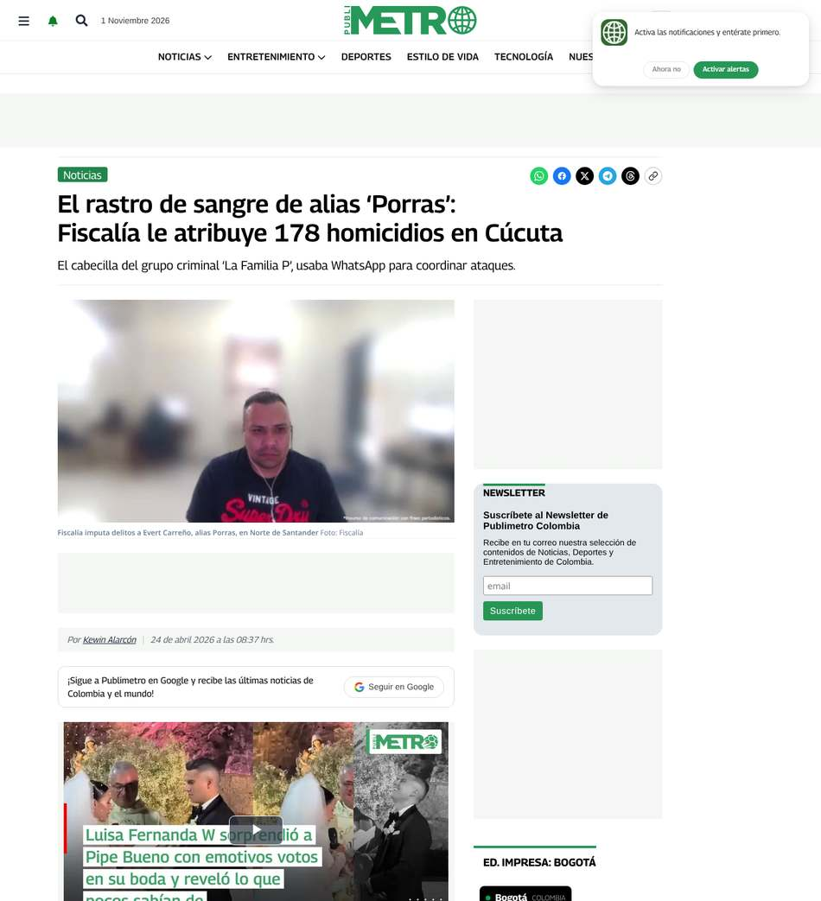  2. P08 P08-publimetro-2026-04-24-porras-178-homicidios.png  Publimetro (24 abr 2026): la Fiscalía imputa a alias Porras ataques que dejaron 178 muertos en las comunas 6, 7 y 8 (2015-2024).  Fuente
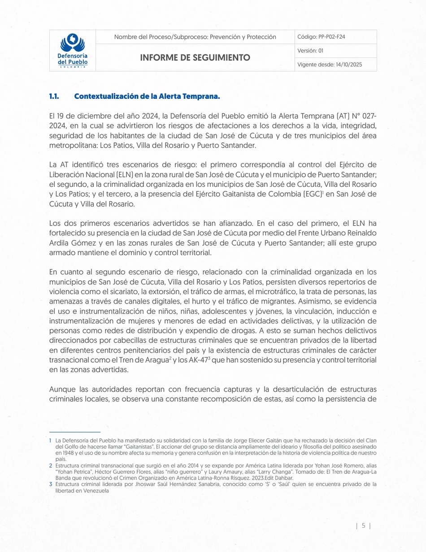
3. O26 O26-defensoria-IS026-2026-p5-constante-recomposicion.png
Defensoría, Informe de Seguimiento 026-2026 (8 ago 2026) a la AT 027-24: pese a capturas, 'constante recomposición' de las estructuras.
Fuente (página 5 del documento)

Bloque 6. Cómo se mata y se cobra hoy

21/ Violencia por encargo
21/ Violencia por encargo.
En 2025, 275 de los 344 homicidios de Cúcuta fueron por sicariato: 8 de cada 10. La Defensoría ya lo había advertido en 2024 (75 %). La mayoría no son riñas ni atracos: es violencia por encargo, ligada a la extorsión y al microtráfico.
262 caracteres · cabe en un trino normal
Capturas para adjuntar, en este orden (carpeta Trino-21):
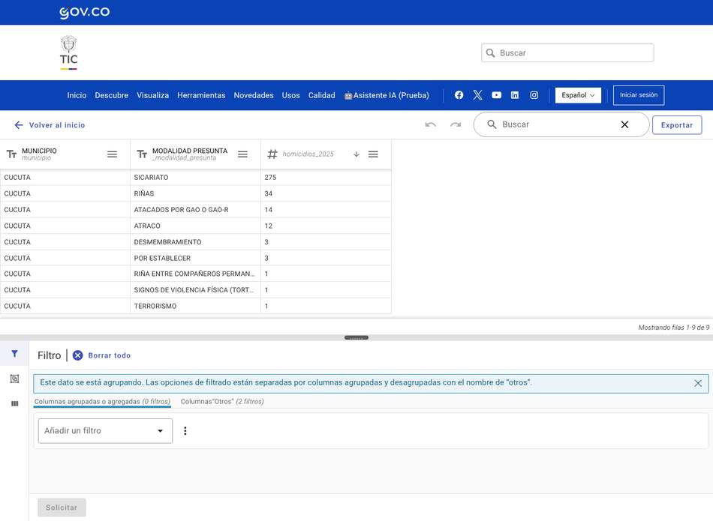  1. D05 D05-datosgov-homicidios-cucuta-2025-por-modalidad.png  Homicidios en Cúcuta en 2025 por modalidad: 275 de 344 fueron sicariato.  Fuente | 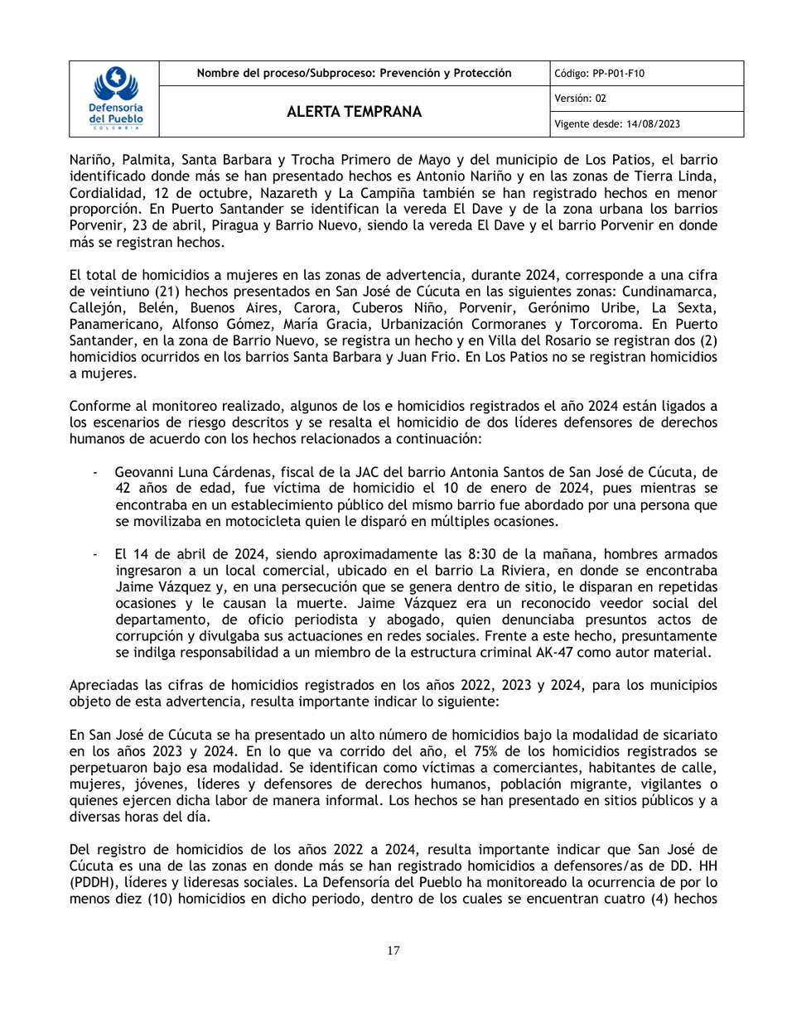  2. O04 O04-defensoria-AT027-24-p17-75-sicariato.png  AT 027-24: el 75 % de los homicidios de 2024 (corte sep) fueron por sicariato.  Fuente (página 17 del documento)
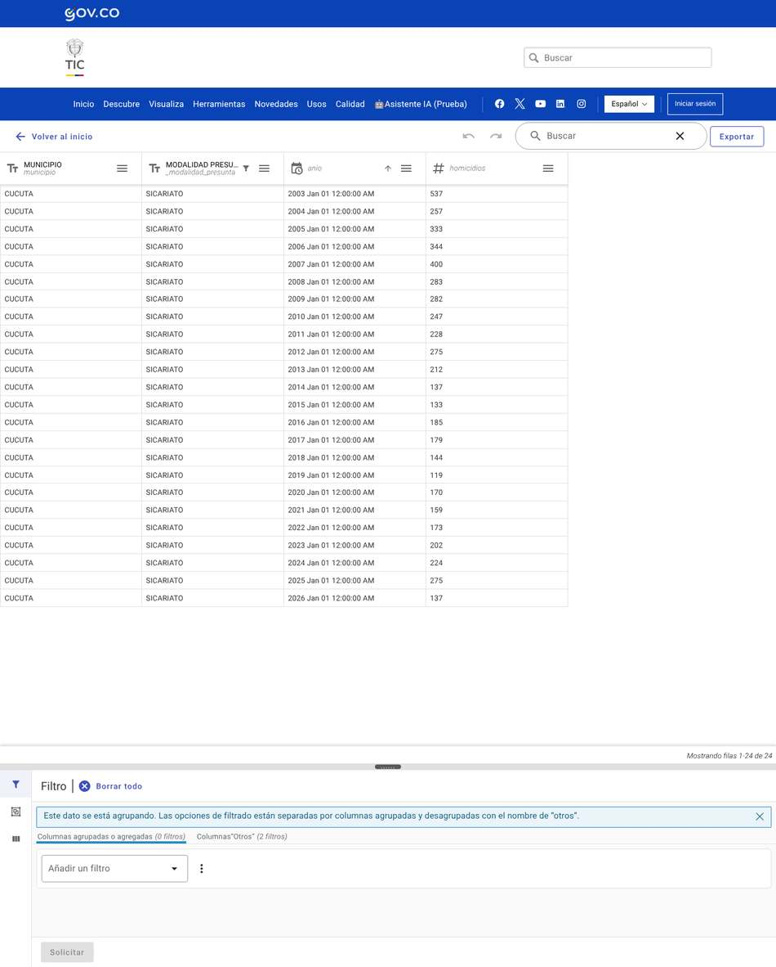
3. D04 D04-datosgov-sicariato-cucuta-2003-2026.png
Homicidios por sicariato en Cúcuta por año.
Fuente

22/ La extorsión
22/ La extorsión.
Las denuncias de extorsión en Cúcuta pasaron de 98 en 2015 a 327 en 2023, el récord. En 2025 fueron 273: casi el triple que hace diez años. Desde 2023, dice la Defensoría, las bandas lanzan granadas contra comercios para presionar el cobro.
258 caracteres · cabe en un trino normal
Capturas para adjuntar, en este orden (carpeta Trino-22):
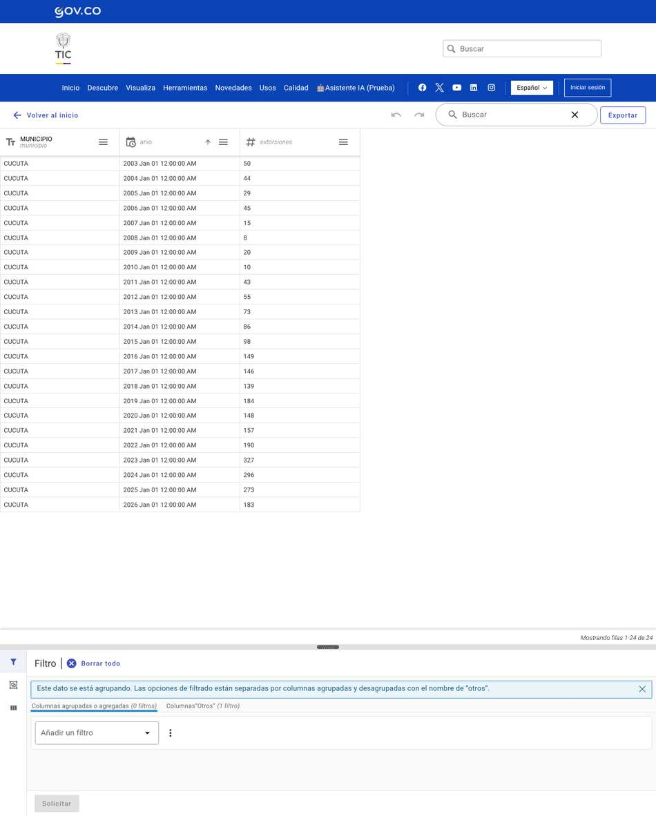  1. D06 D06-datosgov-extorsion-cucuta-2003-2026.png  Denuncias de extorsión en Cúcuta por año: de 8 en 2008 a 327 en 2023.  Fuente | 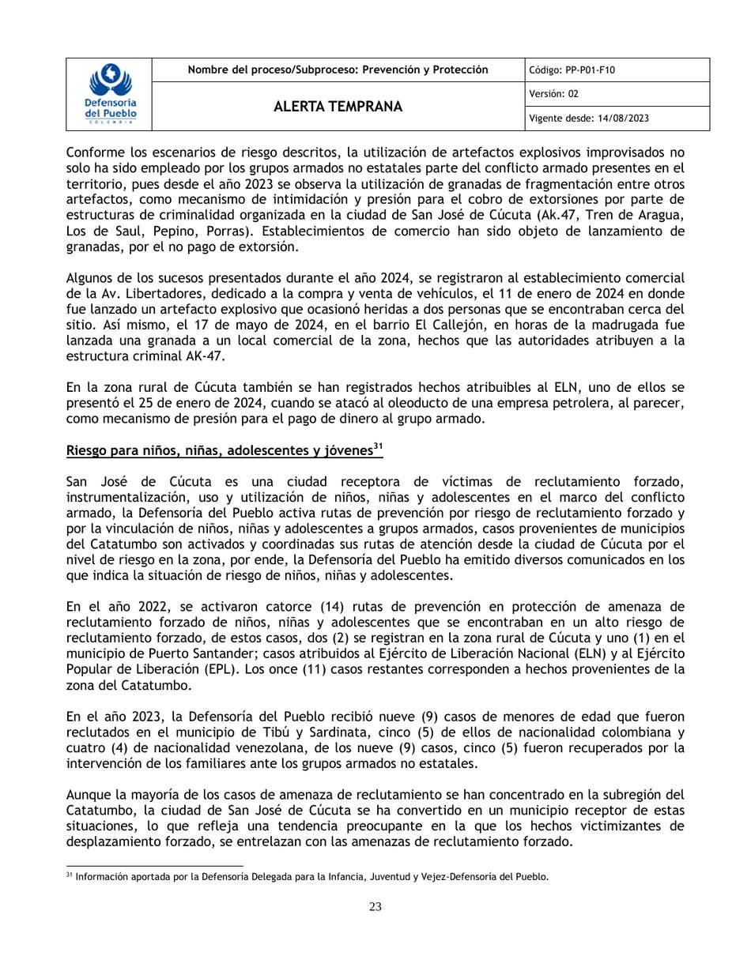  2. O05 O05-defensoria-AT027-24-p23-granadas-extorsion.png  AT 027-24: desde 2023, granadas de fragmentación para presionar el cobro de extorsiones.  Fuente (página 23 del documento)

23/ El terror llegó a la ciudad
23/ El terror llegó a la ciudad.
2025 cerró con 42 hechos de terrorismo en Cúcuta, el máximo de la serie oficial. Y entre enero y septiembre de 2026 ya van 5 masacres con 17 víctimas, la cifra más alta de esa serie, que empieza en 2022.
236 caracteres · cabe en un trino normal
Capturas para adjuntar, en este orden (carpeta Trino-23):
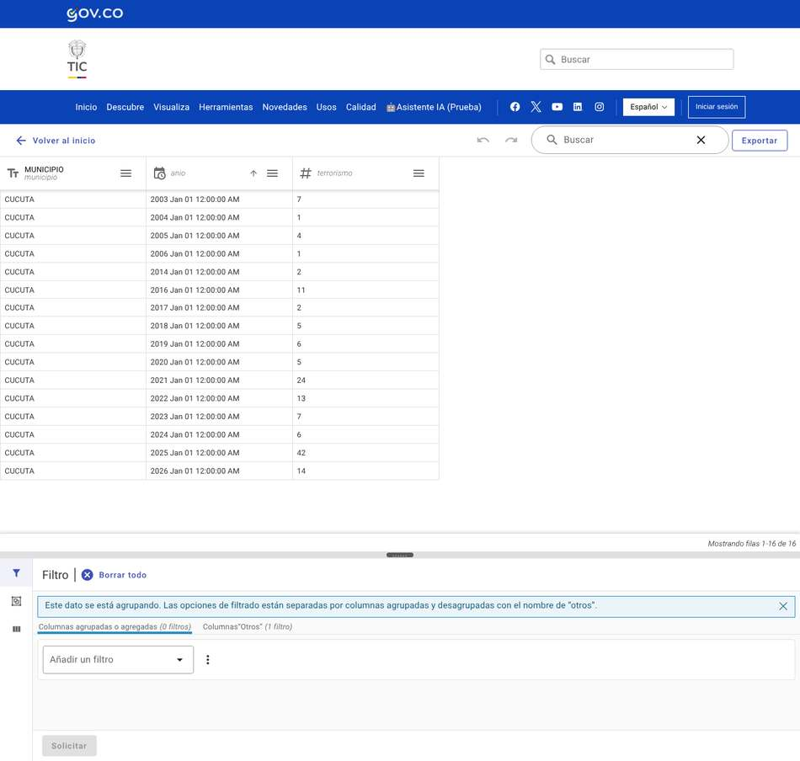  1. D07 D07-datosgov-terrorismo-cucuta-2003-2026.png  Casos de terrorismo en Cúcuta por año: 42 en 2025, el máximo de la serie.  Fuente | 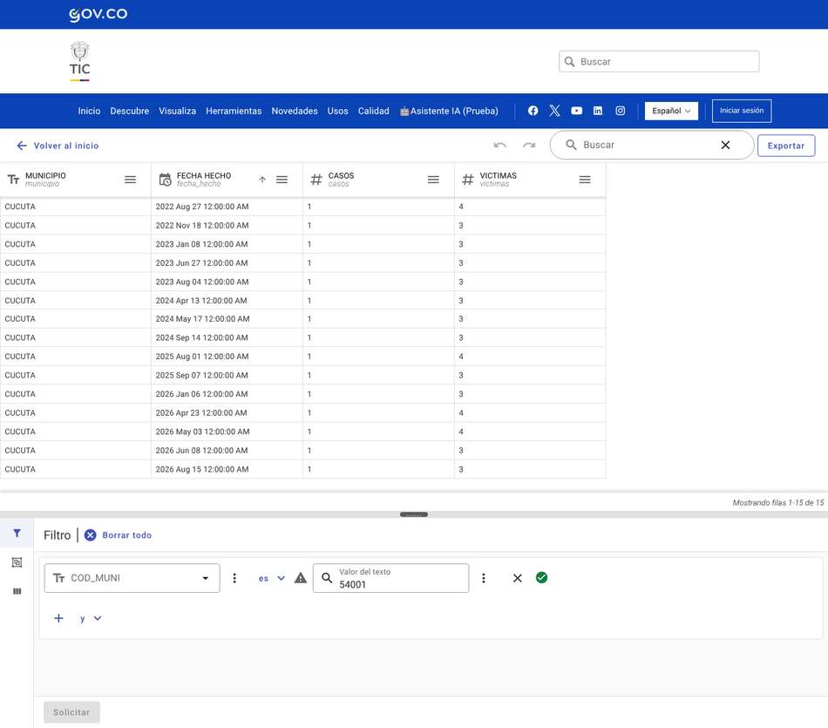  2. D08 D08-datosgov-masacres-cucuta-2022-2026.png  Masacres registradas en Cúcuta desde 2022 (inicio de la serie): cinco en 2026, con 17 víctimas.  Fuente

24/ La guerra del Catatumbo se mudó
24/ La guerra del Catatumbo se mudó.
En enero de 2025 el Gobierno declaró la conmoción interior en el Catatumbo y también en el área metropolitana de Cúcuta, que recibió miles de desplazados. Un año después, la Defensoría tituló un capítulo así: "Cúcuta, la ciudad despensa para los grupos armados del Catatumbo".
313 caracteres · pasa de 280: requiere Premium o partirlo
Capturas para adjuntar, en este orden (carpeta Trino-24):
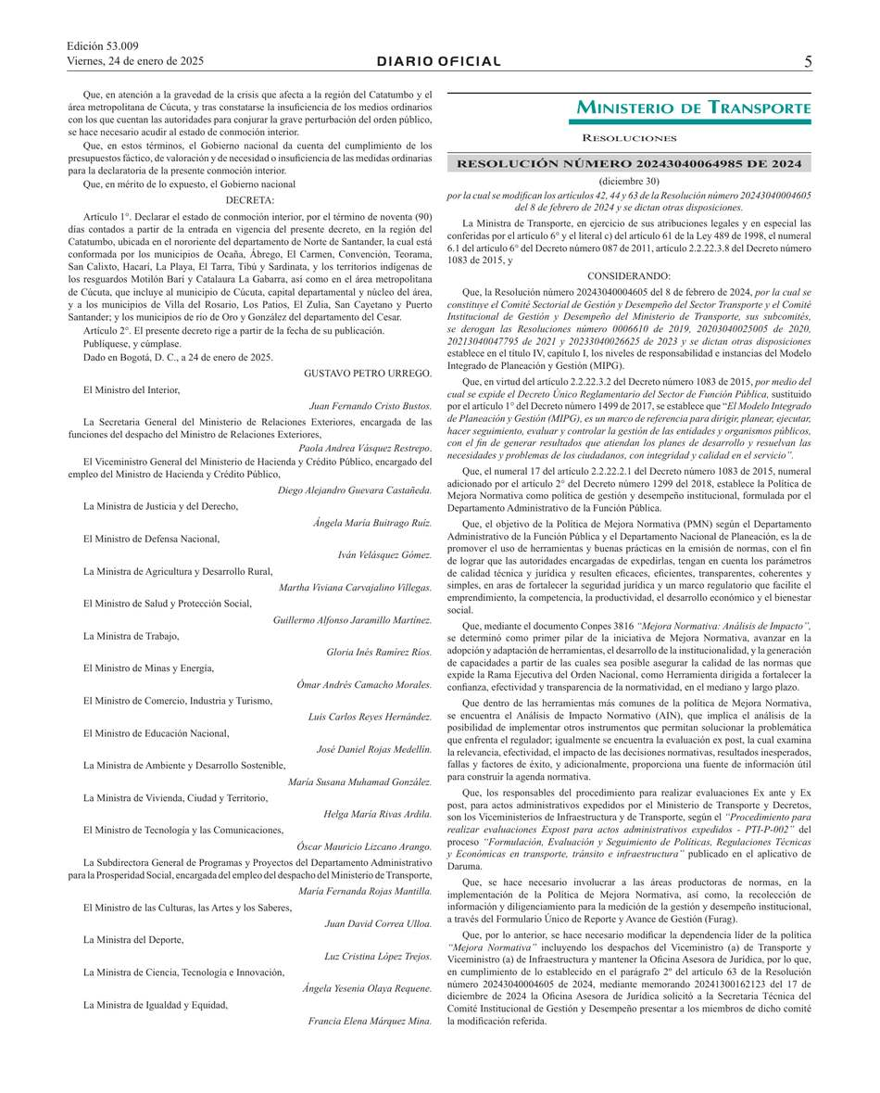  1. O17 O17-decreto-0062-2025-p5-conmocion-interior.png  Decreto 0062 de 2025: conmoción interior en el Catatumbo y el área metropolitana de Cúcuta.  Fuente (página 5 del documento) | 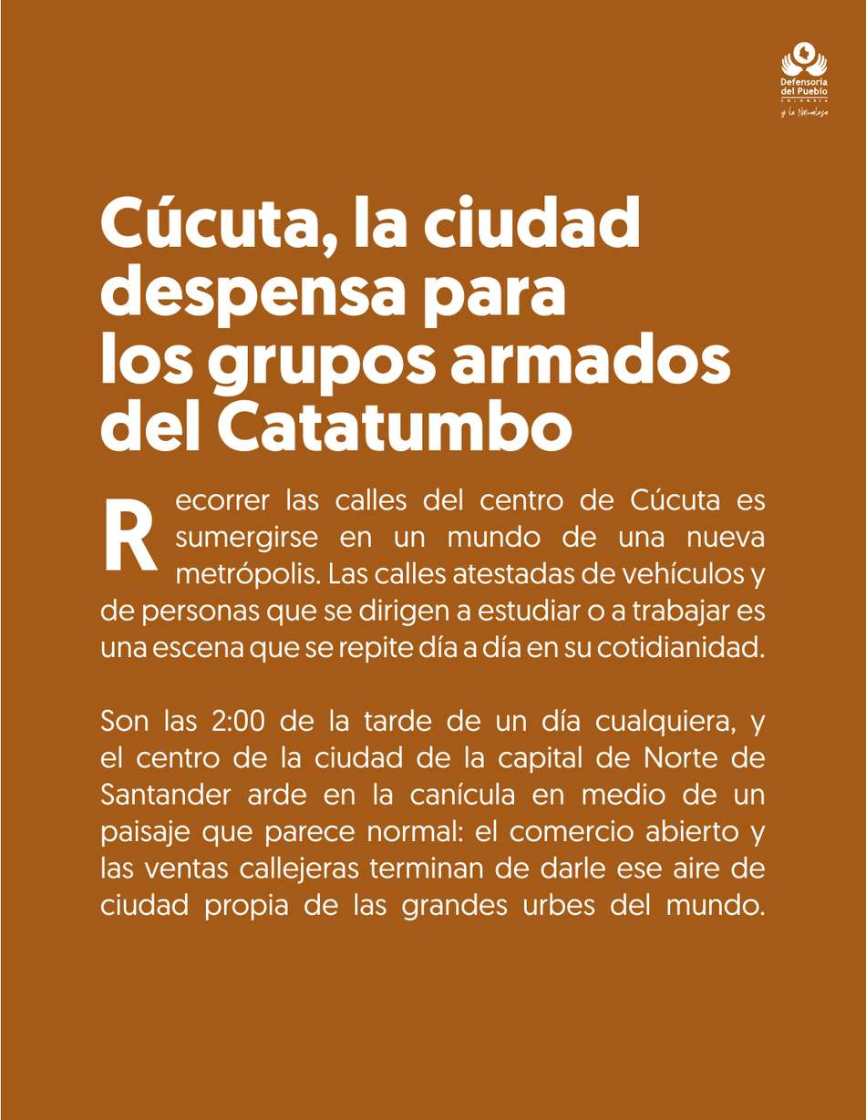  2. O19 O19-defensoria-informe-catatumbo-p37-cucuta-despensa.png  Defensoría, informe 'Catatumbo' (2026): 'Cúcuta, la ciudad despensa para los grupos armados del Catatumbo'.  Fuente (página 37 del documento)
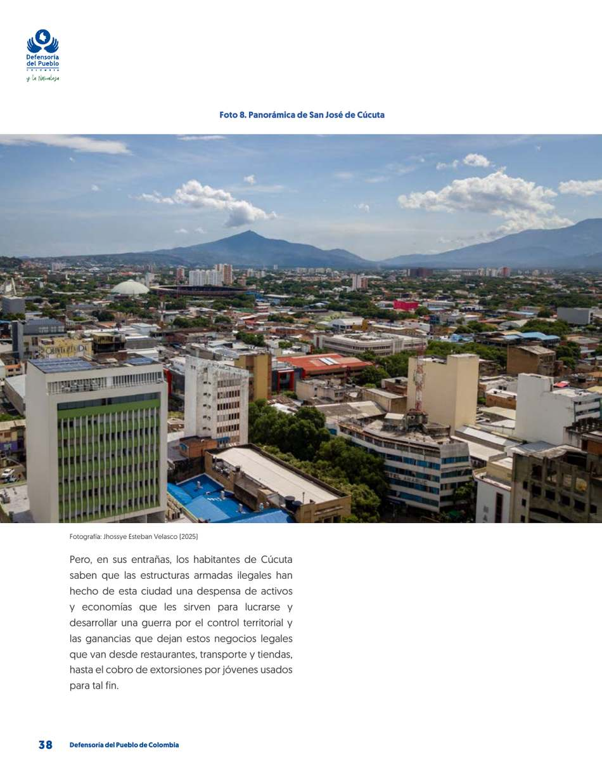
3. O20 O20-defensoria-informe-catatumbo-p38-despensa.png
Defensoría, informe 'Catatumbo': las estructuras armadas han hecho de Cúcuta 'una despensa de activos y economías'.
Fuente (página 38 del documento)

25/ 2026, el año de los carros bomba
25/ 2026, el año de los carros bomba.
– 1 de agosto: camión bomba contra el comando de Policía, atribuido al ELN.
– 17 de agosto: secuestran a tres policías de la Dijín y a una civil en Bucarasica, en la vía a Ocaña (atribuido al ELN).
– 31 de agosto: carro bomba en la estación de Los Patios, un muerto.
– 26 de octubre: asesinan al precandidato Miguel Castellanos.
– 27 de octubre: explosivo en El Escobal.
408 caracteres · pasa de 280: requiere Premium o partirlo
Capturas para adjuntar, en este orden (carpeta Trino-25):
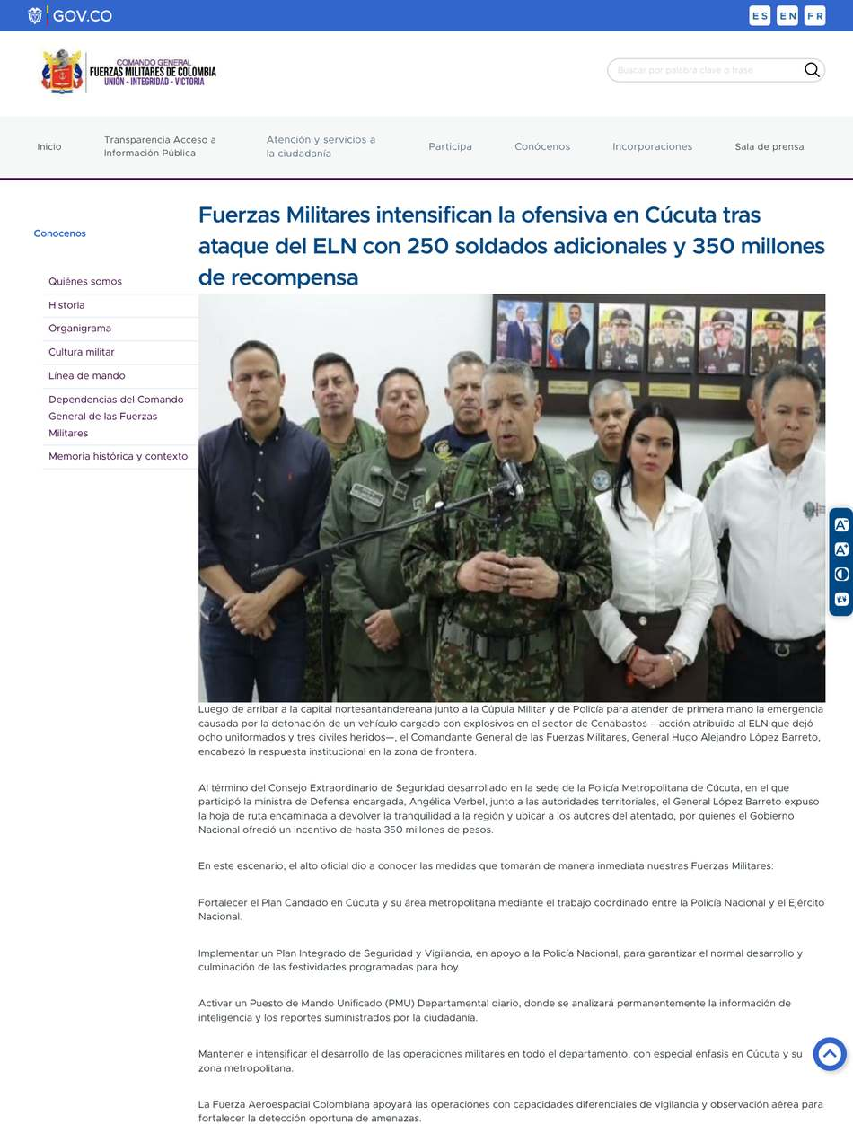  1. W09 W09-cgfm-2026-08-01-carro-bomba-cenabastos.png  Comando General FF.MM. (1 ago 2026): carro bomba del ELN en Cenabastos y refuerzo de tropas.  Fuente | 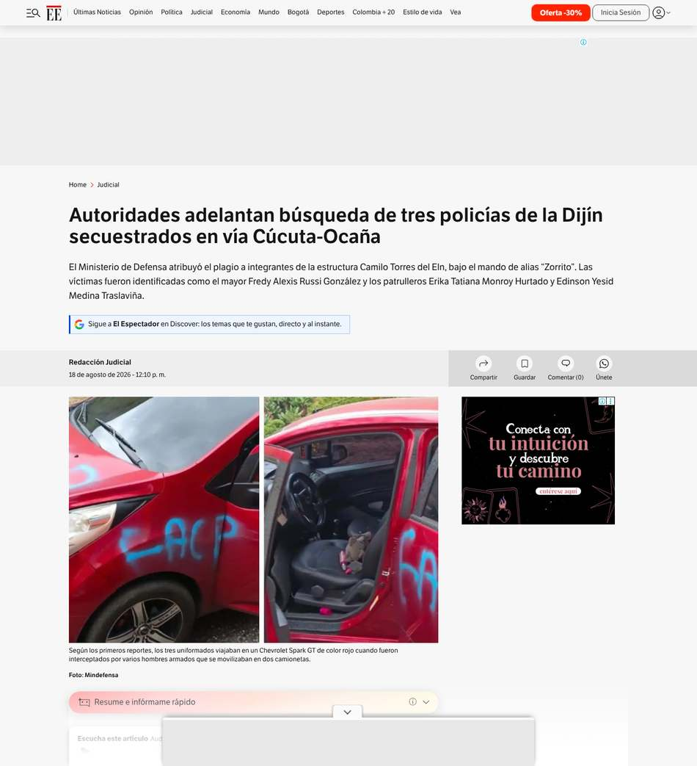  2. P13 P13-elespectador-2026-08-secuestro-dijin.png  El Espectador (ago 2026): el ELN secuestra a un mayor y dos patrulleros de la Dijín en la vía Cúcuta-Ocaña.  Fuente
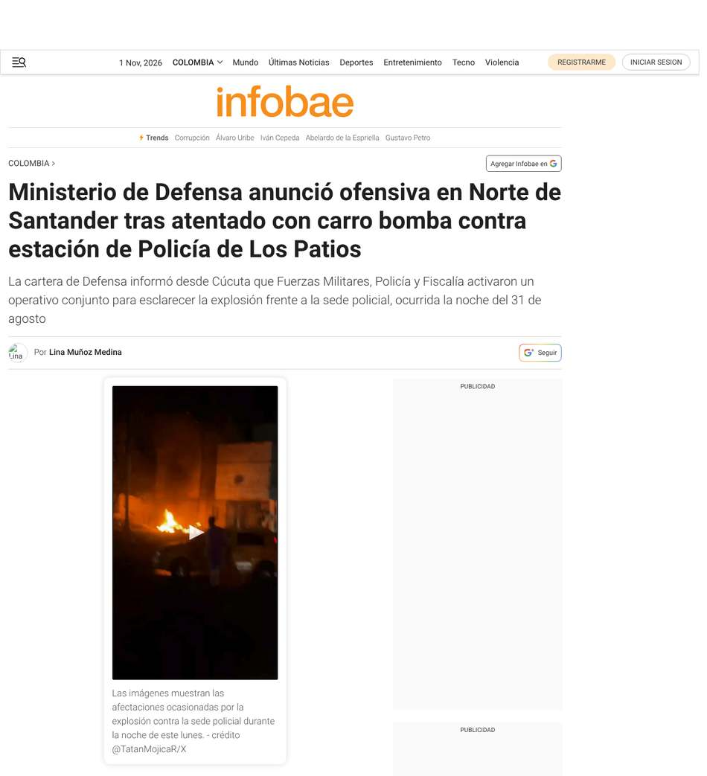  3. P12 P12-infobae-2026-09-01-carro-bomba-los-patios.png  Infobae (1 sep 2026): carro bomba contra la estación de Los Patios, un muerto y 11 heridos (MinDefensa).  Fuente | 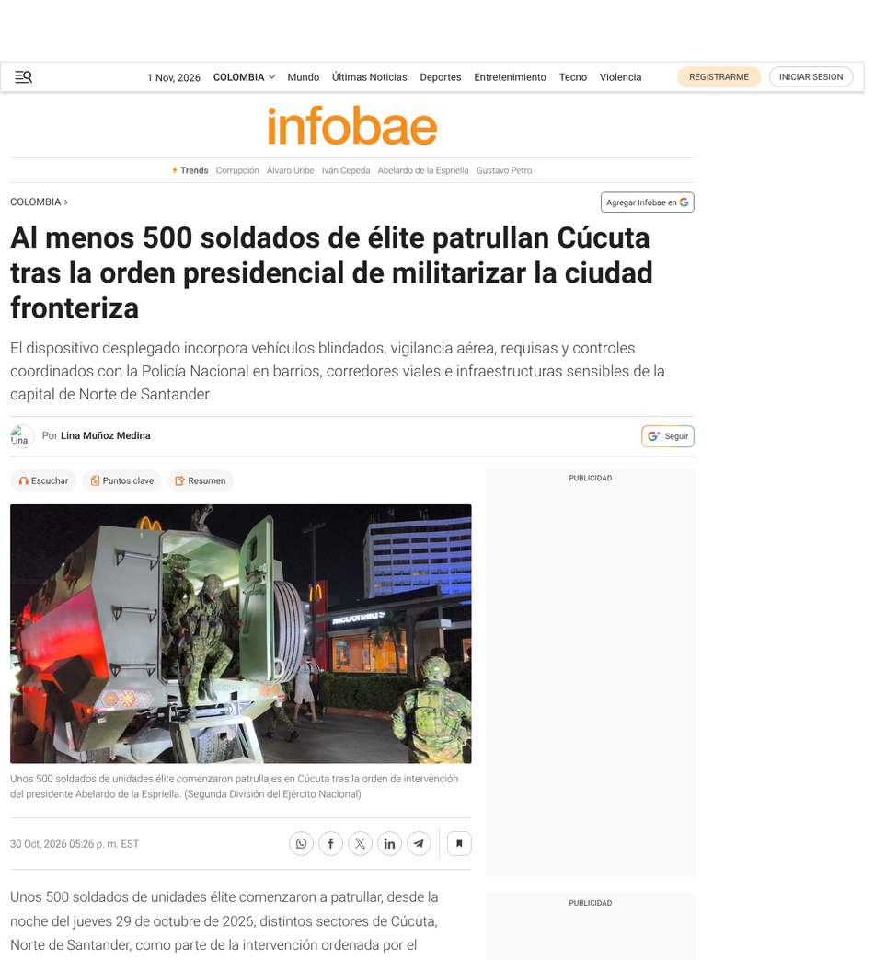  4. P04 P04-infobae-2026-10-30-500-soldados-patrullan-cucuta.png  Infobae (30 oct 2026): unos 500 soldados de élite patrullan Cúcuta; contexto del asesinato de Miguel Castellanos y el explosivo en El Escobal.  Fuente

26/ Lo que hay que decir completo
26/ Lo que hay que decir completo.
Entre enero y septiembre de 2026 los homicidios bajaron 14 % frente al mismo periodo de 2025 (212 contra 246), y los hechos de terrorismo bajaron de 37 a 14. Es una buena noticia y hay que reconocerla. Pero en el mismo periodo hubo 5 masacres, y en agosto la Defensoría advirtió que en Cúcuta el riesgo "persiste y la tendencia es a agravarse".
379 caracteres · pasa de 280: requiere Premium o partirlo
Capturas para adjuntar, en este orden (carpeta Trino-26):
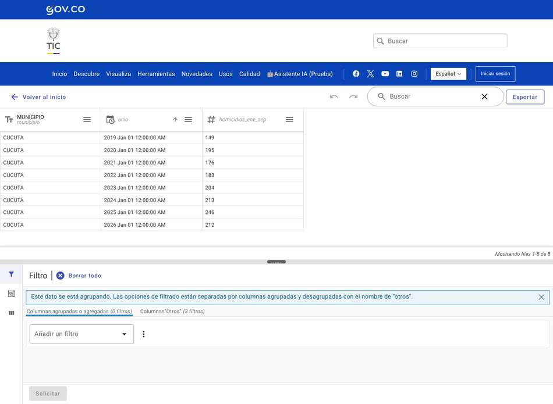  1. D03 D03-datosgov-homicidios-cucuta-ene-sep-2019-2026.png  Homicidios en Cúcuta entre enero y septiembre de cada año, 2019-2026: compara 2026 con años anteriores en el mismo periodo.  Fuente | 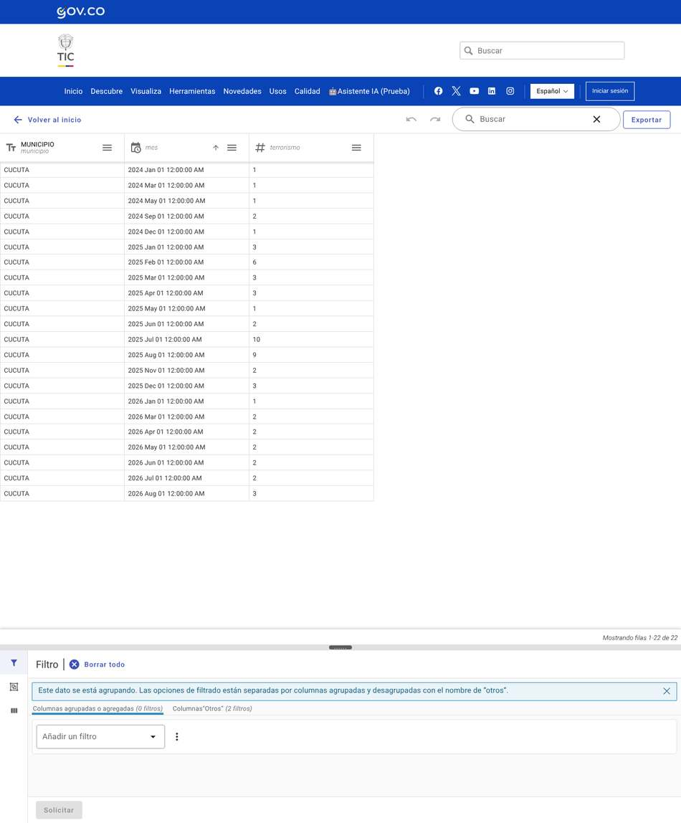  2. D11 D11-datosgov-terrorismo-cucuta-mensual-2024-2026.png  Hechos de terrorismo por mes en Cúcuta, 2024-2026: 12 entre febrero y abril de 2025, en plena conmoción interior.  Fuente
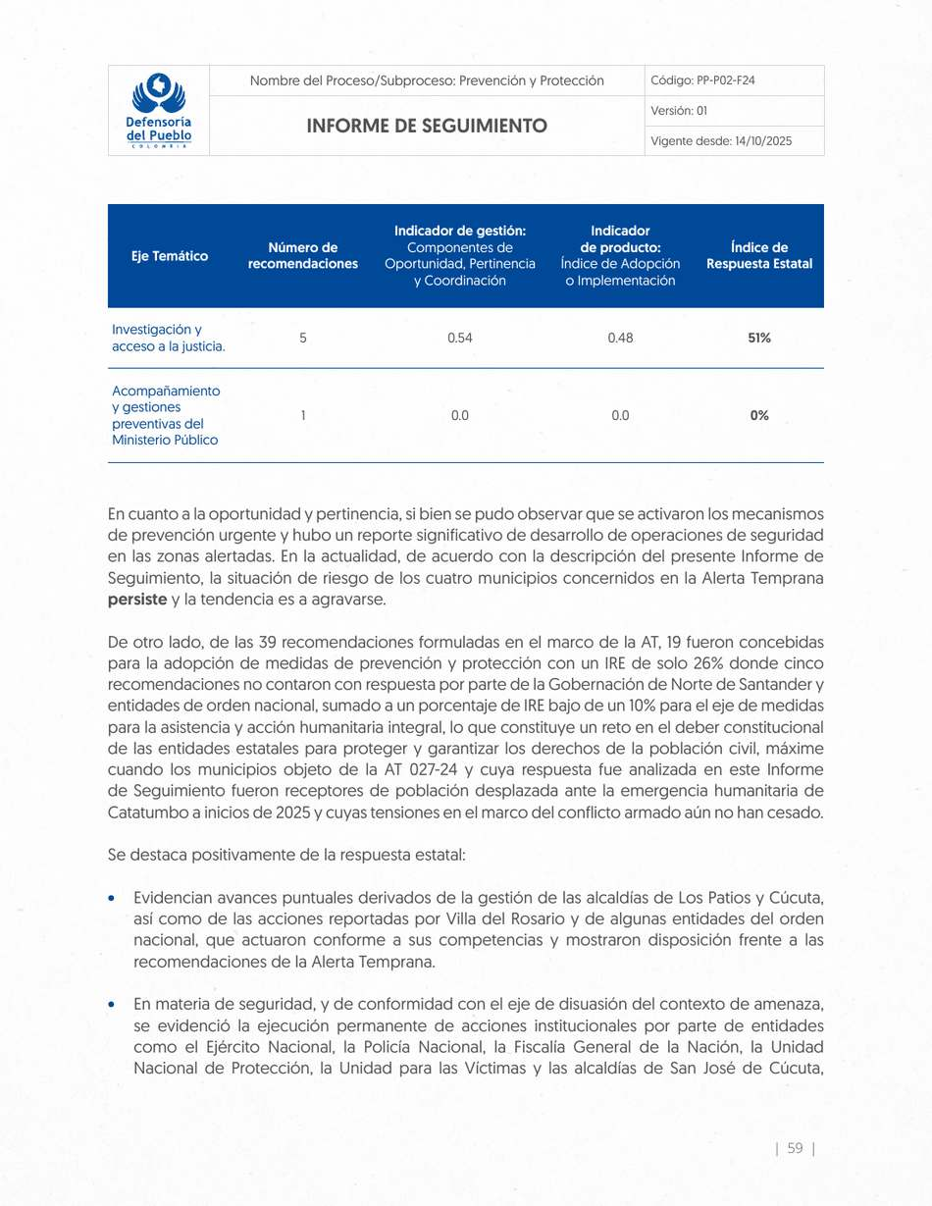
3. O29 O29-defensoria-IS026-2026-p59-riesgo-persiste-agravarse.png
IS 026-2026, p. 59: la situación de riesgo 'persiste y la tendencia es a agravarse'.
Fuente (página 59 del documento)

27/ Y el ranking
27/ Y el ranking.
Cúcuta lleva siete ediciones seguidas en la lista de las 50 ciudades más violentas del mundo (2019-2025). En la de 2025 subió al puesto 28, el más alto desde 2012. Es el ranking de una ONG mexicana y su método tiene críticos, pero coincide con los datos oficiales: los homicidios subieron de 2022 a 2025.
322 caracteres · pasa de 280: requiere Premium o partirlo
Capturas para adjuntar, en este orden (carpeta Trino-27):
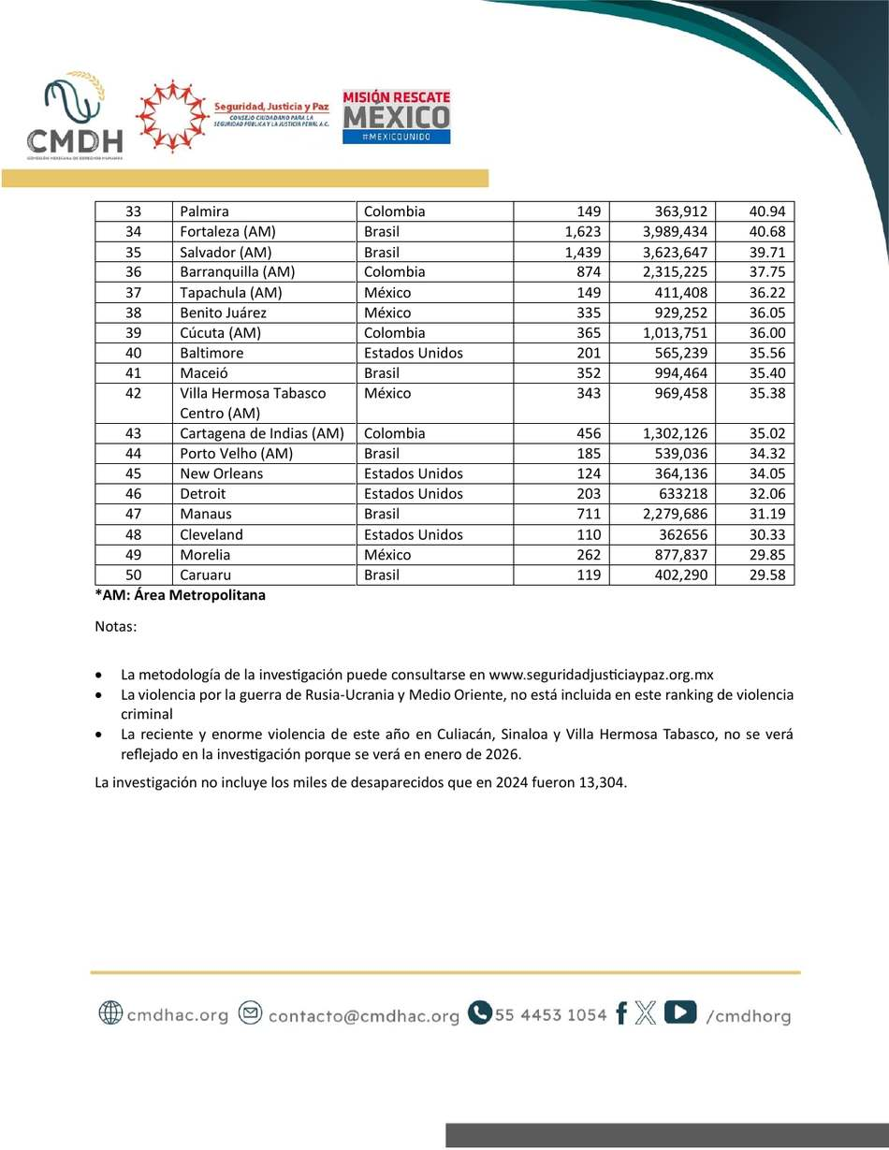  1. R05 R05-ccspjp-ranking-2024-p4-cucuta-39.png  CCSPJP 2024 (réplica): Cúcuta (AM) puesto 39, tasa 36,00.  Fuente (página 4 del documento) | 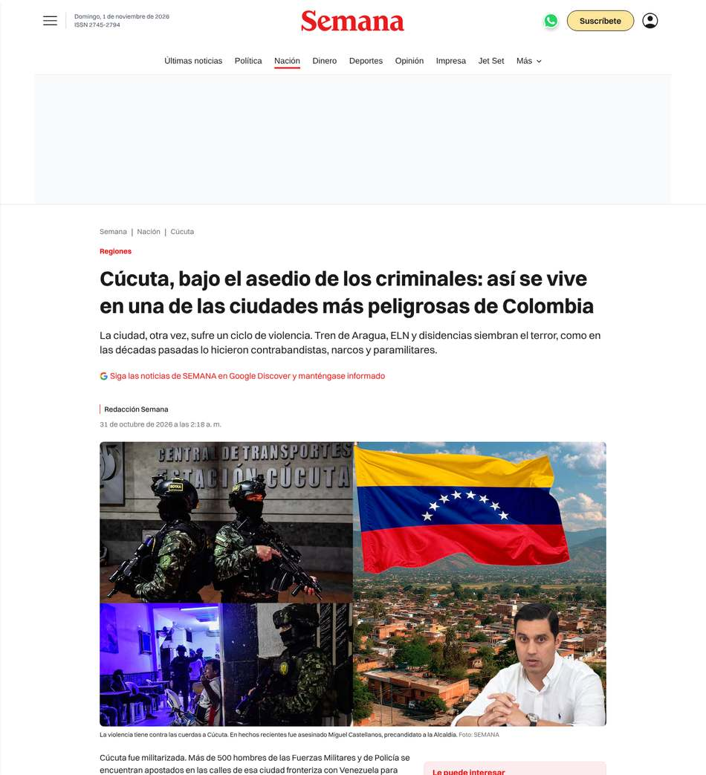  2. P07 P07-semana-2026-10-31-cucuta-bajo-asedio-9-grupos.png  Semana (31 oct 2026): nueve organizaciones criminales con nombre y el puesto 28 en el ranking mundial.  Fuente
3. D02 D02-datosgov-homicidios-cucuta-2003-2026.png  Homicidios en Cúcuta por año, 2003 a septiembre de 2026 (Policía Nacional / MinDefensa).  Fuente | 4. P19 · CAPTURA MANUAL  Uno TV (11 feb 2026): ranking 2025 del CCSPJP (Cúcuta puesto 28).  La lista con Cúcuta queda bajo un video que no carga en navegadores automáticos. Abrir y bajar hasta el puesto 28.  Abrir y capturar

Bloque 7. La militarización

28/ No es nueva
28/ No es nueva.
A Cúcuta ya la han "blindado" muchas veces:
– 2018: Operación Esparta.
– 2020: plan de seguridad fronteriza con la campaña Esparta.
– 2024: Batallón de Policía Militar.
– 2025: conmoción interior (enero a abril) con comandante militar único y, desde octubre, el Ejército 24/7 en las comunas.
– Agosto de 2026: 250 soldados más por una semana tras el carro bomba.

Y ahora, otra vez, Esparta.
408 caracteres · pasa de 280: requiere Premium o partirlo
Capturas para adjuntar, en este orden (carpeta Trino-28):
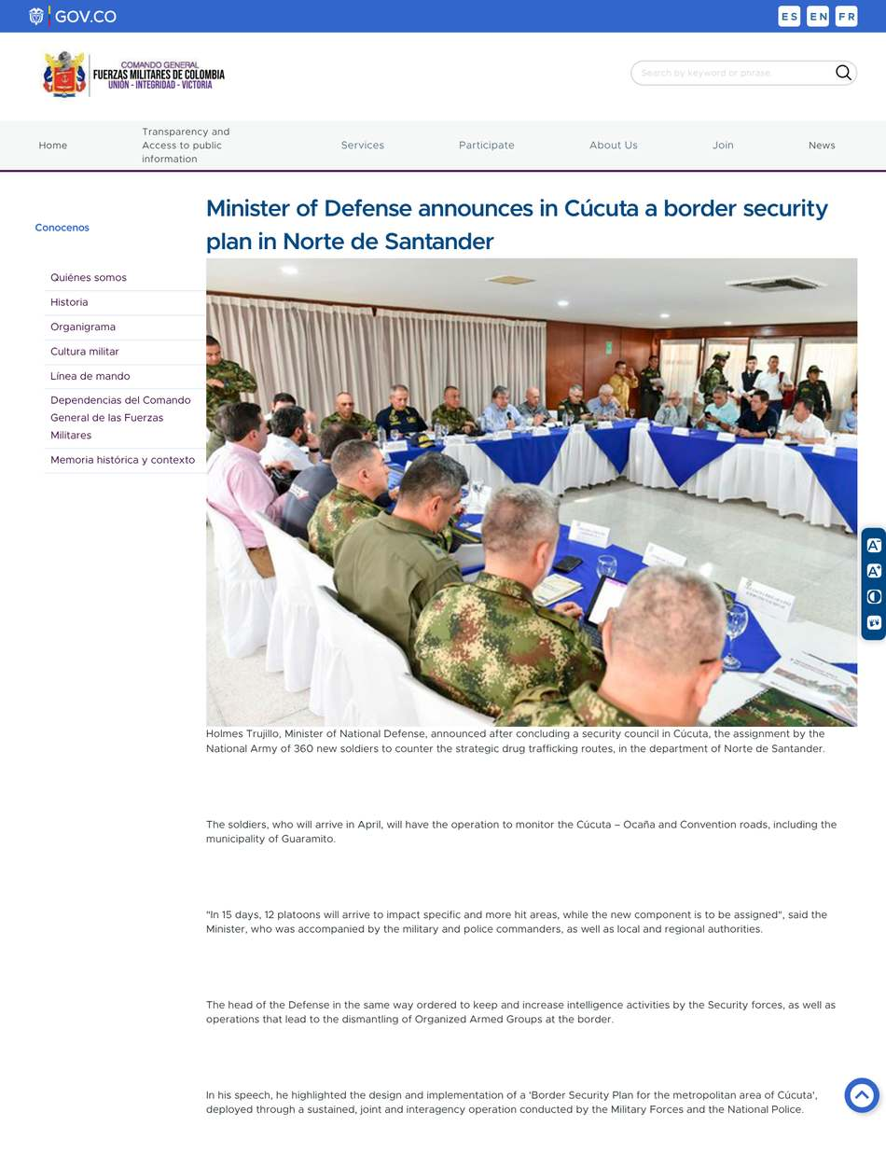  1. W15 W15-cgfm-2020-plan-seguridad-fronteriza-esparta.png  CGFM (20 feb 2020): plan de seguridad fronteriza para el área metropolitana de Cúcuta, campaña 'Esparta', 12 pelotones y 360 soldados.  Fuente | 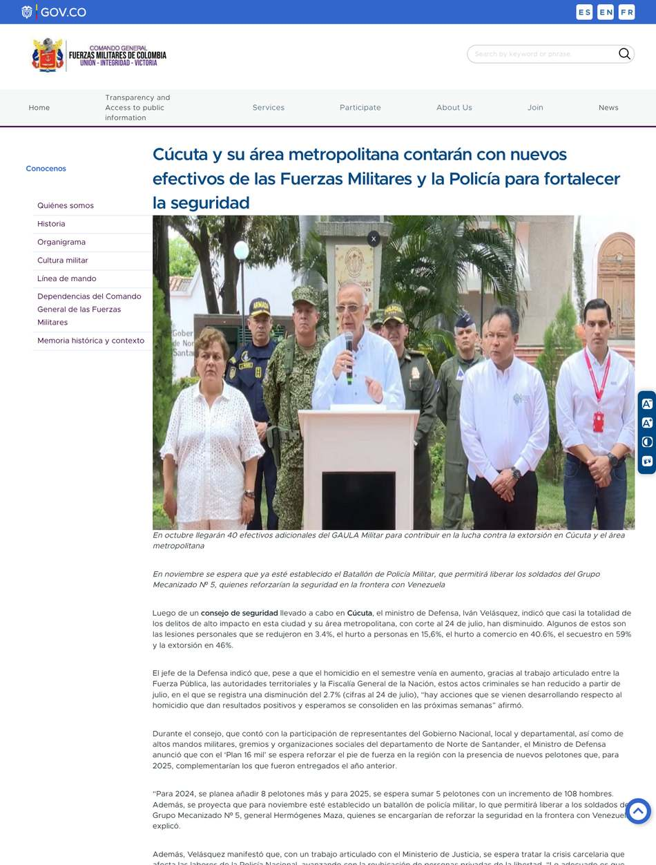  2. W16 W16-cgfm-2024-batallon-policia-militar-cucuta.png  CGFM (2024): Batallón de Policía Militar para Cúcuta.  Fuente
3. O17 O17-decreto-0062-2025-p5-conmocion-interior.png  Decreto 0062 de 2025: conmoción interior en el Catatumbo y el área metropolitana de Cúcuta.  Fuente (página 5 del documento) | 4. W18 · CAPTURA MANUAL  Alcaldía de Cúcuta (oct 2025): 'despliegue militar 24/7' del Ejército en las comunas.  cucuta.gov.co no es accesible desde el entorno de trabajo. Abrir en el navegador.  Abrir y capturar

29/ ¿Y los resultados? Van y vienen
29/ ¿Y los resultados? Van y vienen.
Con Esparta (2018) los homicidios bajaron 22 %. Tras el plan de 2020 subieron 29 % en los 12 meses siguientes. Durante la conmoción de 2025 bajaron frente al trimestre anterior, pero solo 5 % frente al mismo periodo de 2024. Los atentados pasaron de 1 a 12, y al levantarla los homicidios subieron 60 %. Ninguna baja se sostuvo.
365 caracteres · pasa de 280: requiere Premium o partirlo
Capturas para adjuntar, en este orden (carpeta Trino-29):
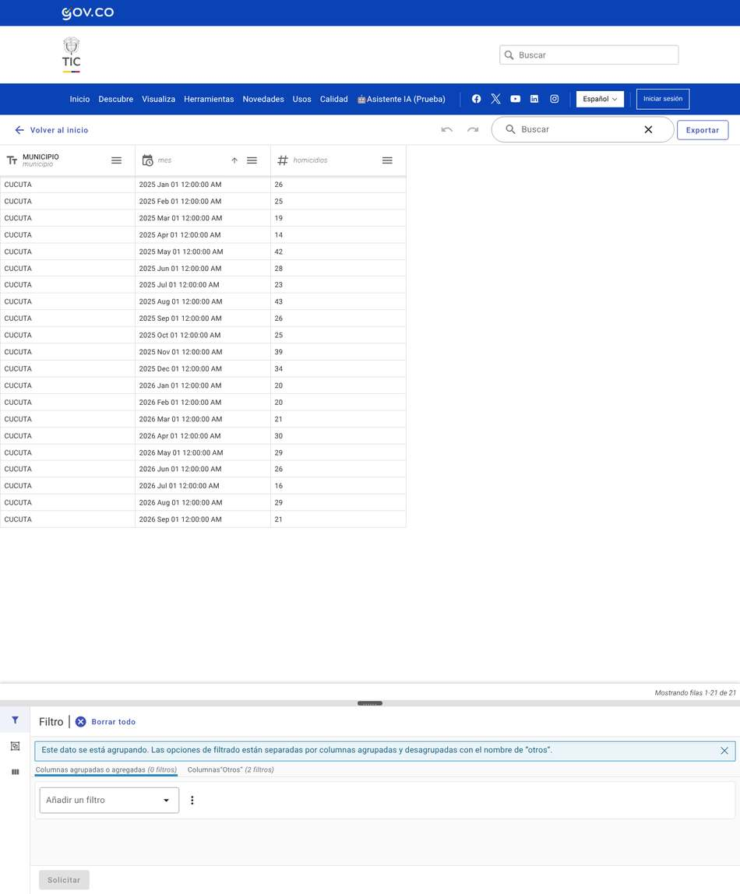  1. D10 D10-datosgov-homicidios-cucuta-mensual-2025-2026.png  Homicidios mensuales en Cúcuta, enero 2025 a septiembre 2026: la conmoción interior (24 ene-23 abr 2025) y los refuerzos de 2026 en el mismo cuadro.  Fuente | 2. D11 D11-datosgov-terrorismo-cucuta-mensual-2024-2026.png  Hechos de terrorismo por mes en Cúcuta, 2024-2026: 12 entre febrero y abril de 2025, en plena conmoción interior.  Fuente
3. D02 D02-datosgov-homicidios-cucuta-2003-2026.png
Homicidios en Cúcuta por año, 2003 a septiembre de 2026 (Policía Nacional / MinDefensa).
Fuente

30/ 2025, con el Ejército en la calle
30/ 2025, con el Ejército en la calle.
Febrero de 2025, en plena conmoción. El alcalde: "Tenemos más de tres mil policías, más de mil 200 soldados y al batallón de Policía Militar que está en la ciudad". Ese año cerró con 344 homicidios, la cifra más alta desde 2007, y 42 hechos de terrorismo, el máximo de la serie oficial.
325 caracteres · pasa de 280: requiere Premium o partirlo
Capturas para adjuntar, en este orden (carpeta Trino-30):
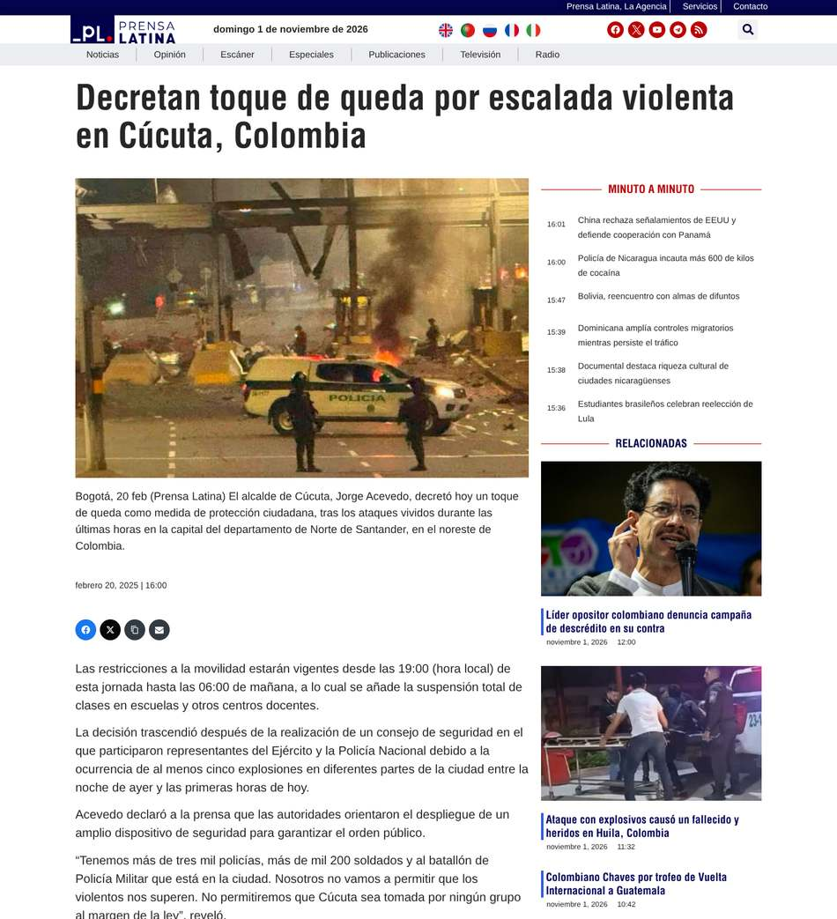  1. P06 P06-prensa-latina-2025-02-20-alcalde-3000-policias-1200-soldados.png  Prensa Latina (20 feb 2025), en plena conmoción: el alcalde dice 'Tenemos más de tres mil policías, más de mil 200 soldados y al batallón de Policía Militar'.  Fuente | 2. D02 D02-datosgov-homicidios-cucuta-2003-2026.png  Homicidios en Cúcuta por año, 2003 a septiembre de 2026 (Policía Nacional / MinDefensa).  Fuente
3. D07 D07-datosgov-terrorismo-cucuta-2003-2026.png
Casos de terrorismo en Cúcuta por año: 42 en 2025, el máximo de la serie.
Fuente

31/ Lo que constató la Defensoría
31/ Lo que constató la Defensoría.
En agosto de 2026 la Defensoría evaluó la respuesta del Estado a su alerta para Cúcuta. Donde más cumplió fue en la disuasión con la Fuerza Pública (57 %). La prevención y protección llegó al 26 % y la atención humanitaria, al 10 %. Aun así, el riesgo "persiste y la tendencia es a agravarse".
328 caracteres · pasa de 280: requiere Premium o partirlo
Capturas para adjuntar, en este orden (carpeta Trino-31):
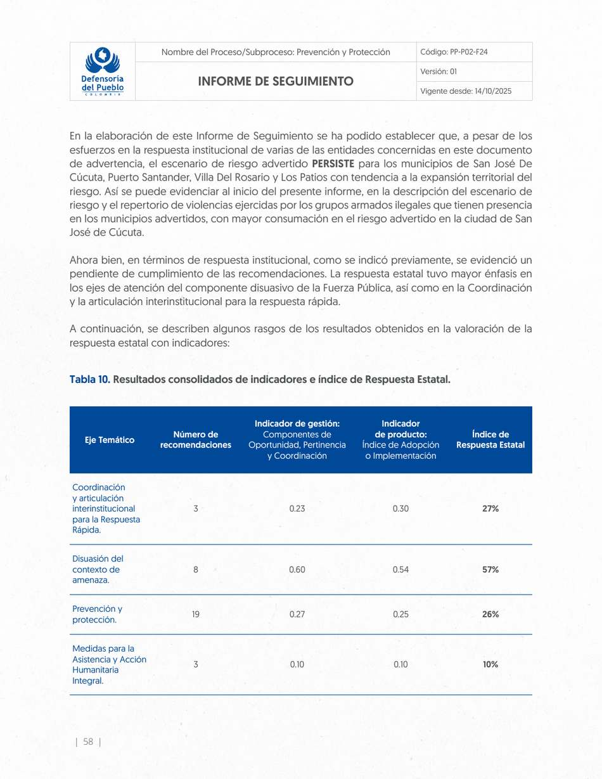  1. O28 O28-defensoria-IS026-2026-p58-enfasis-disuasivo-fuerza-publica.png  IS 026-2026, p. 58: 'La respuesta estatal tuvo mayor énfasis en los ejes de atención del componente disuasivo de la Fuerza Pública'.  Fuente (página 58 del documento) | 2. O29 O29-defensoria-IS026-2026-p59-riesgo-persiste-agravarse.png  IS 026-2026, p. 59: la situación de riesgo 'persiste y la tendencia es a agravarse'.  Fuente (página 59 del documento)

32/ La ciencia, en Cali
32/ La ciencia, en Cali.
El primer experimento aleatorizado con patrullas militares, según sus autores, se hizo en Colombia: Plan Fortaleza, Cali, 2019. Los resultados se publicaron en Nature Human Behaviour (2023): "poca o ninguna evidencia creíble" (little to no credible evidence) de que las patrullas redujeran el crimen o mejoraran la percepción de seguridad. En las encuestas hubo más denuncias de abusos, sobre todo de policías.
435 caracteres · pasa de 280: requiere Premium o partirlo
Capturas para adjuntar, en este orden (carpeta Trino-32):
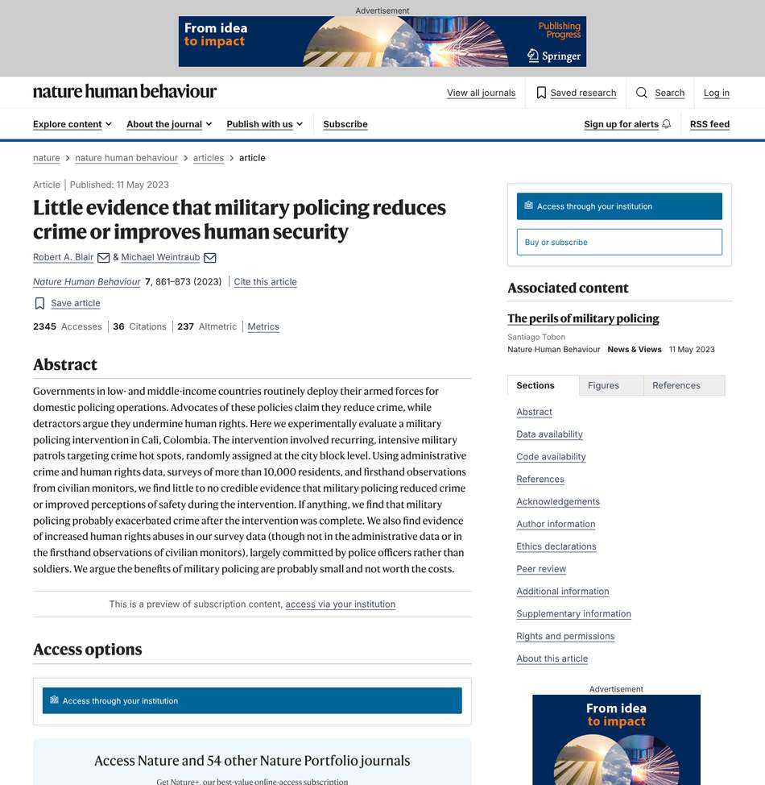
1. E01 E01-nature-blair-weintraub-2023-cali.png
Blair y Weintraub (2023), Nature Human Behaviour: experimento aleatorizado de patrullas militares en Cali.
Fuente

33/ La ciencia, en México
33/ La ciencia, en México.
Allá militarizaron la guerra contra los carteles desde 2006:
– Las intervenciones militares se asociaron con más homicidios (Espinosa y Rubin, 2015).
– Las ofensivas y la captura de capos desataron guerras por los territorios y más homicidios, también contra la población general (Dell, 2015; Calderón et al., 2015).
– En 2024, México Evalúa concluyó que las operaciones de la Guardia Nacional fueron "prácticamente irrelevantes" para explicar la baja de homicidios.
493 caracteres · pasa de 280: requiere Premium o partirlo
Capturas para adjuntar, en este orden (carpeta Trino-33):
  1. E08 E08-sciencedaily-espinosa-rubin-2015.png  Espinosa y Rubin (2015), The American Statistician (resumen de la ASA): intervenciones militares en México y homicidios.  Fuente | 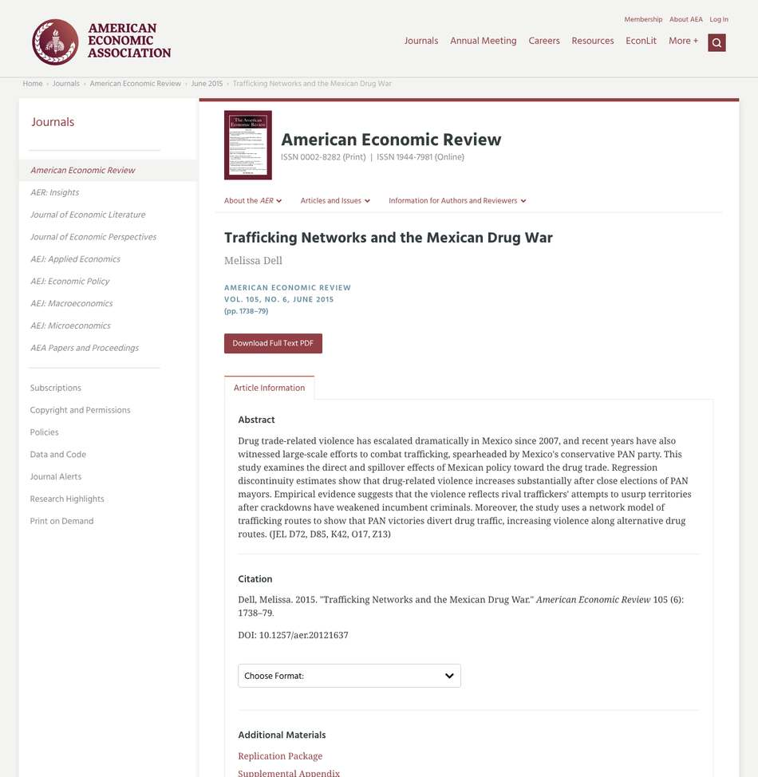  2. E07 E07-aer-dell-2015.png  Dell (2015), American Economic Review: ofensivas y violencia en México.  Fuente
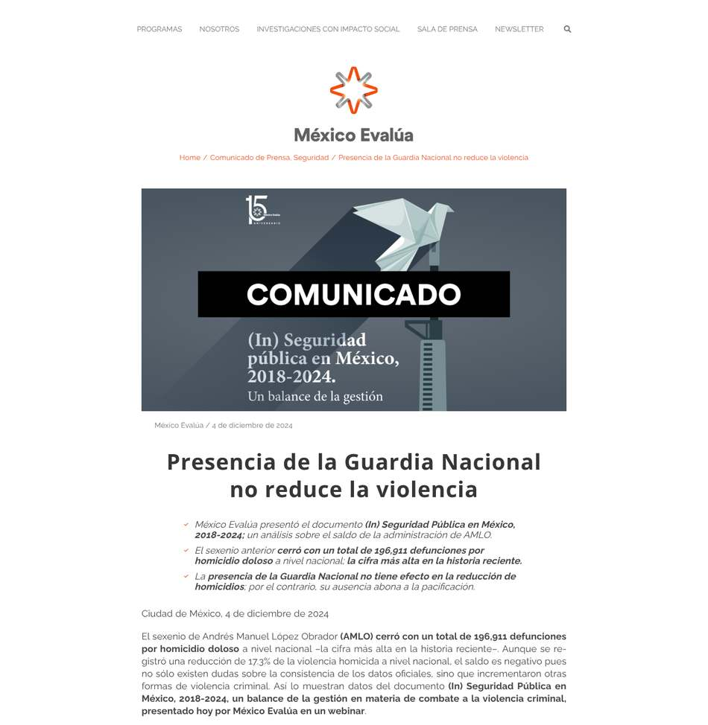  3. E10 E10-mexico-evalua-2024-guardia-nacional.png  México Evalúa (2024): la presencia de la Guardia Nacional no reduce la violencia.  Fuente | 4. E06 · CAPTURA MANUAL  Calderón, Robles, Díaz-Cayeros y Magaloni (2015), JCR: descabezar organizaciones criminales y violencia en México. (ficha en RePEc/EconPapers; el sitio de la revista bloquea navegadores automatizados)  Sage y EconPapers bloquean navegadores automatizados. Abrir en el navegador.  Abrir y capturar

34/ La ciencia, en la región y en el mundo
34/ La ciencia, en la región y en el mundo.
Flores-Macías y Zarkin (2021) sostienen que poner a los militares a hacer de policía ha socavado la seguridad ciudadana, los derechos humanos y la reforma policial en América Latina. El PNUD: las políticas de mano dura "han fracasado en su objetivo de disminuir los niveles de violencia y delito". En EE. UU., militarizar la policía tampoco redujo el crimen (Mummolo, PNAS, 2018).
424 caracteres · pasa de 280: requiere Premium o partirlo
Capturas para adjuntar, en este orden (carpeta Trino-34):
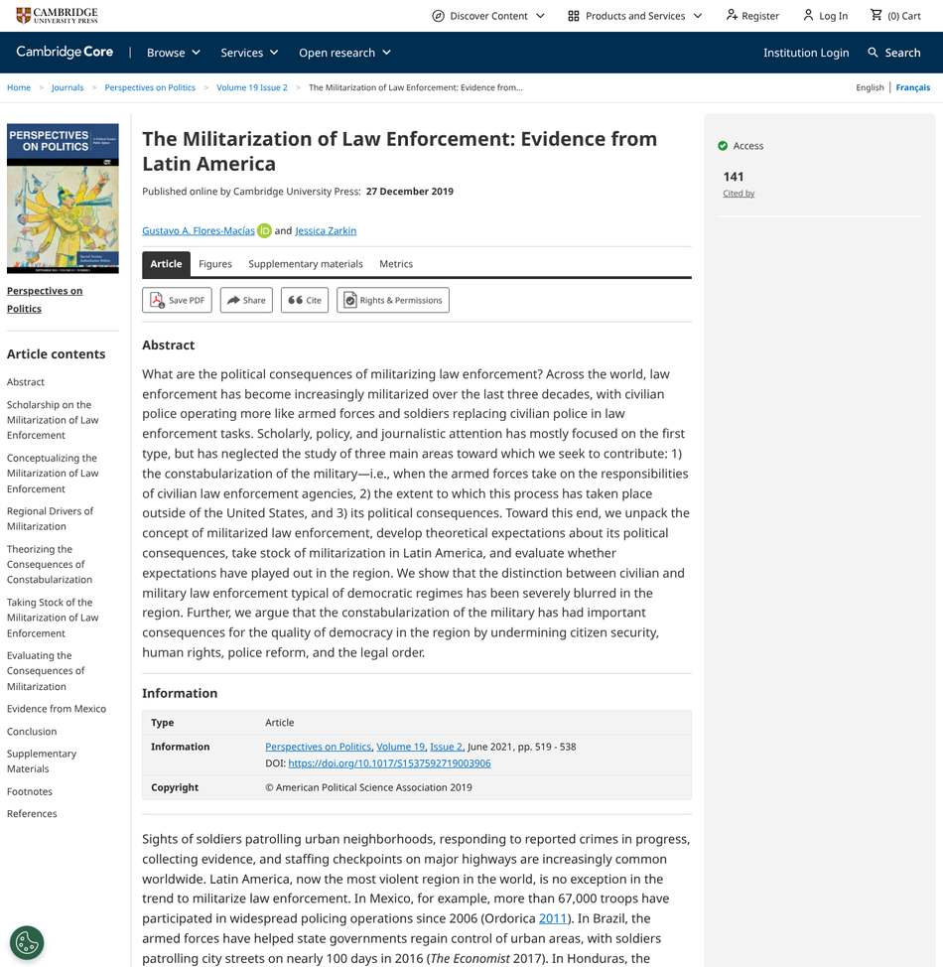  1. E03 E03-pop-flores-macias-zarkin-2021.png  Flores-Macías y Zarkin (2021), Perspectives on Politics: militarización de la seguridad en América Latina.  Fuente | 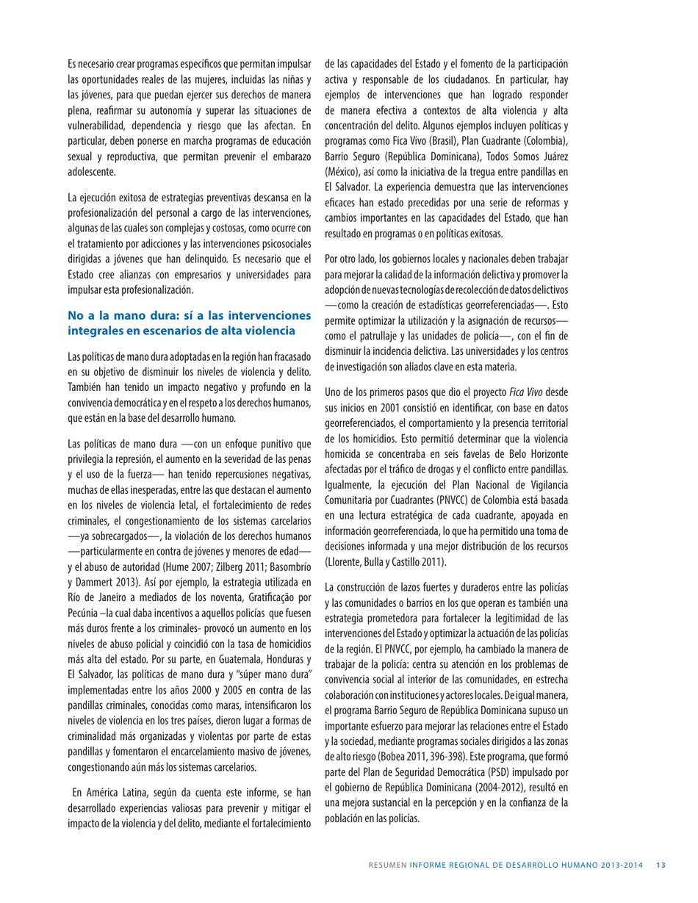  2. I01 I01-pnud-idh-2013-2014-resumen-p27-mano-dura-fracasado.png  PNUD, Informe Regional de Desarrollo Humano 2013-2014 (resumen): 'Las políticas de mano dura adoptadas en la región han fracasado en su objetivo de disminuir los niveles de violencia y delito'.  Fuente (página 27 del documento)
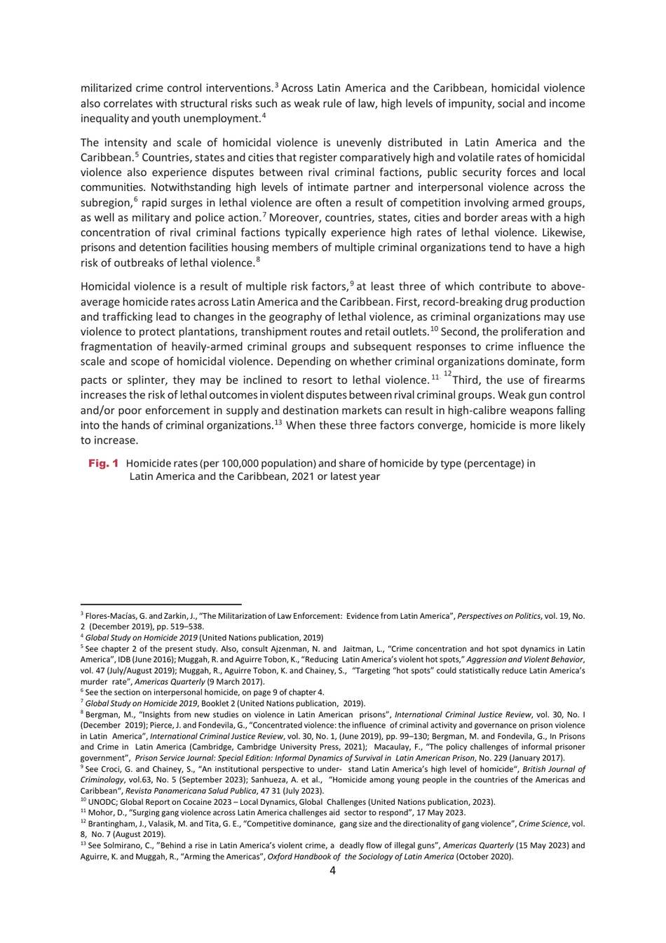  3. I03 I03-unodc-gsh-2023-lac-p4-intervenciones-militarizadas.png  UNODC, Global Study on Homicide 2023 (América Latina): la violencia letal también se ha atribuido a 'militarized crime control interventions'.  Fuente (página 4 del documento) | 4. E04 · CAPTURA MANUAL  Mummolo (2018), PNAS: la militarización policial no reduce el crimen ni mejora la seguridad de los agentes.  PNAS bloquea navegadores automatizados. Abrir en el navegador.  Abrir y capturar

35/ ¿Y El Salvador?
35/ ¿Y El Salvador?
La caída es real, pero la mayor parte llegó antes del régimen de excepción: de 107,6 homicidios por cada 100.000 habitantes en 2015 a 17,3 en 2021 (Banco Mundial y UNODC). Según el Tesoro de EE. UU., en 2020 el gobierno negoció en secreto con las pandillas y les dio incentivos para bajar los homicidios. Después vino el encarcelamiento masivo con garantías suspendidas. Ecuador copió la mano dura y en 2025 tuvo su récord: 50,9.
449 caracteres · pasa de 280: requiere Premium o partirlo
Capturas para adjuntar, en este orden (carpeta Trino-35):
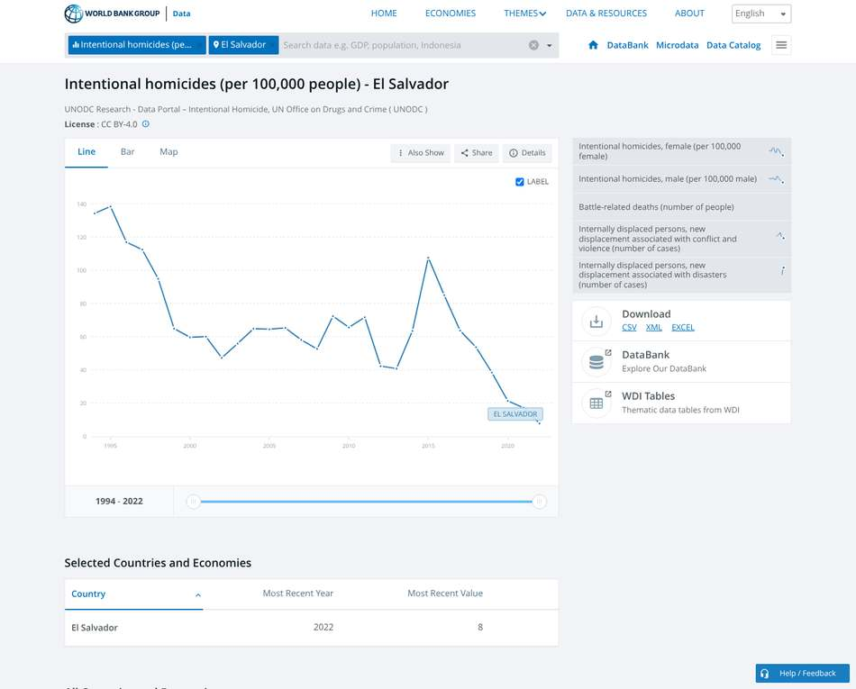  1. E12 E12-banco-mundial-homicidios-el-salvador.png  Banco Mundial/UNODC: tasa de homicidio de El Salvador (107,6 en 2015; 17,3 en 2021; 7,9 en 2022).  Fuente | 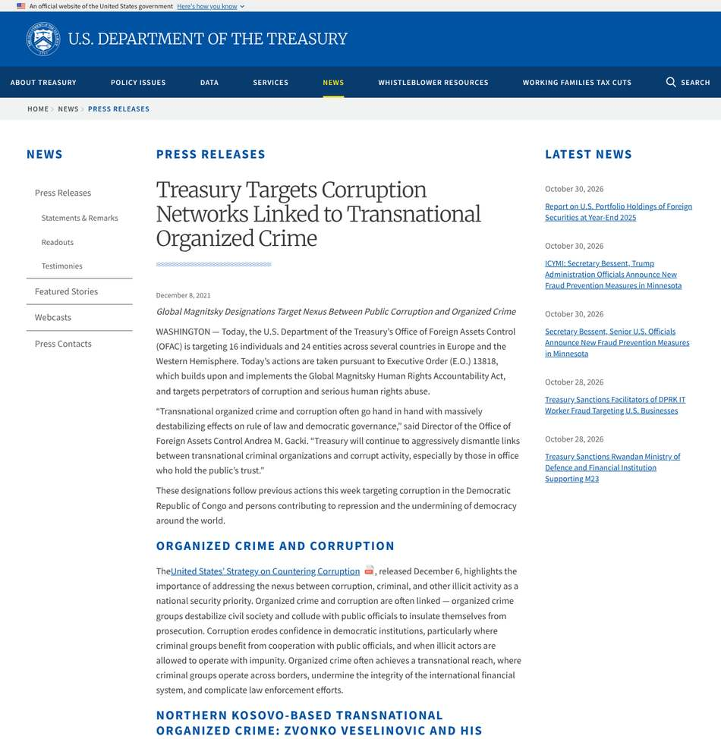  2. E11 E11-tesoro-eeuu-2021-tregua-pandillas-el-salvador.png  Tesoro de EE. UU. (2021): tregua secreta del gobierno de Bukele con las pandillas.  Fuente
  3. E13 E13-journal-of-democracy-2024-modelo-bukele.png  Meléndez-Sánchez y Vergara (2024), Journal of Democracy: 'The Bukele Model: Will It Spread?'.  Fuente | 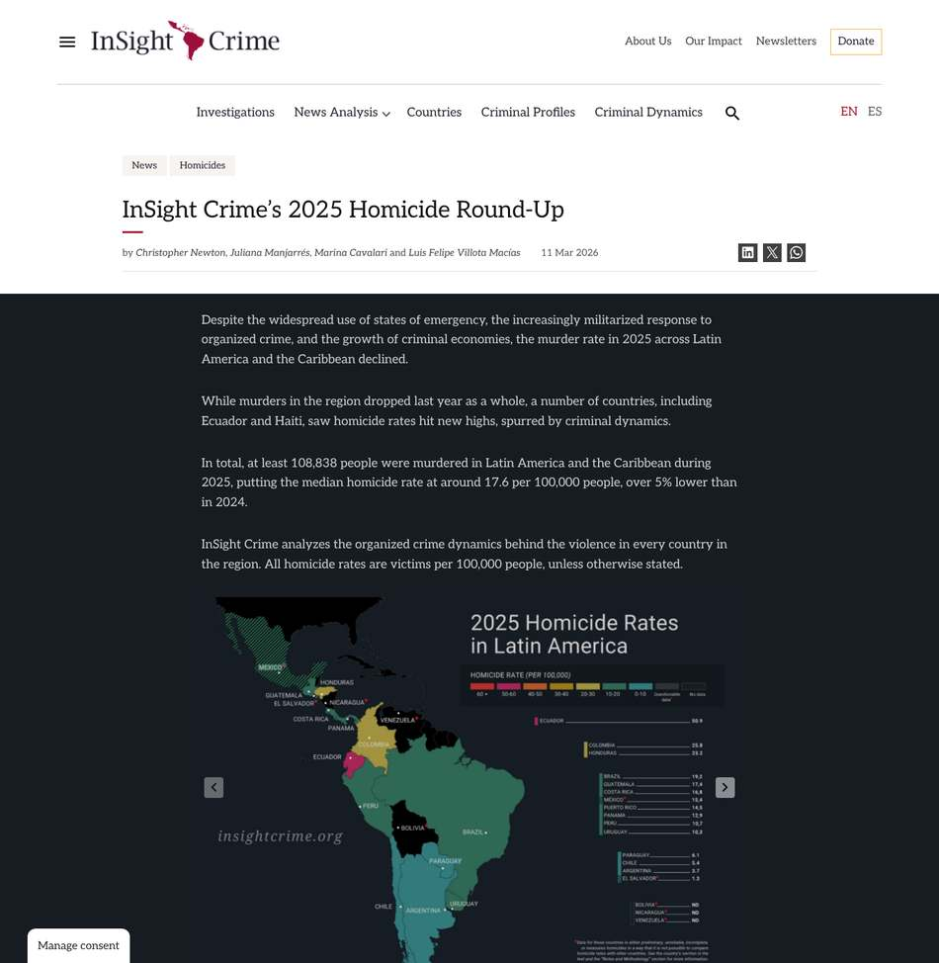  4. E15 E15-insightcrime-2025-balance-homicidios-ecuador-el-salvador.png  InSight Crime (11 mar 2026), balance de homicidios 2025: Ecuador récord (50,9); El Salvador 1,3 con advertencias metodológicas.  Fuente

36/ Lo que sí funciona
36/ Lo que sí funciona.
Las revisiones científicas coinciden en tres cosas que bajan la violencia:
– La disuasión focalizada contra los grupos que matan (−23 % del delito en 50 evaluaciones).
– La policía dedicada a resolver problemas concretos.
– Sobre todo, la certeza de ser capturado, que disuade más que la dureza de la pena.

En Cúcuta, 8 de cada 10 homicidios de 2025 fueron por encargo, y desde la cárcel se siguen controlando redes. Eso se resuelve con investigación, fiscales y cárceles controladas.
509 caracteres · pasa de 280: requiere Premium o partirlo
Capturas para adjuntar, en este orden (carpeta Trino-36):
  1. E16 E16-nij-cinco-cosas-sobre-disuasion.png  Instituto Nacional de Justicia de EE. UU. (NIJ), con base en Nagin: la certeza de ser capturado disuade más que la severidad del castigo.  Fuente | 2. O24 O24-defensoria-AT027-24-p14-control-desde-carceles.png  AT 027-24, p. 14: personas privadas de la libertad siguen controlando las redes criminales de Cúcuta desde la cárcel.  Fuente (página 14 del documento)
3. D05 D05-datosgov-homicidios-cucuta-2025-por-modalidad.png  Homicidios en Cúcuta en 2025 por modalidad: 275 de 344 fueron sicariato.  Fuente | 4. E17 · CAPTURA MANUAL  Braga, Turchan y Weisburd (2026), Criminology & Public Policy: la disuasión focalizada reduce el delito 23 % (50 evaluaciones).  Wiley bloquea navegadores automatizados. Abrir en el navegador.  Abrir y capturar

37/ Cierre
37/ Cierre.
Militarizar es una foto; la seguridad es un sistema. A Cúcuta la han llenado de soldados una y otra vez desde 2018, y 2025, con la conmoción y el Ejército en las calles, fue el año más violento desde 2007. Lo que sigue faltando es lo que un soldado no puede hacer: investigar, judicializar y cortar las órdenes que salen de las cárceles. Fin del hilo.
363 caracteres · pasa de 280: requiere Premium o partirlo
Trino de cierre: va sin captura.

Datos a la mano para las réplicas
- "Los homicidios están bajando en 2026".
  - Es cierto, y el hilo lo dice en el 26/: de enero a septiembre van 212, frente a 246 en el mismo periodo de 2025 (−14 %).
  - La baja empezó meses antes de la orden del 29 de octubre, y todavía no hay datos oficiales posteriores a esa fecha. Nadie puede atribuírsela a esta militarización.
  - La Alcaldía se la atribuye a los patrullajes conjuntos de Policía y Ejército, 24/7 desde octubre de 2025. Pero noviembre y diciembre de 2025, ya con ese despliegue, fueron de los meses más violentos del año (39 y 34 homicidios). Los datos no prueban ni descartan el efecto (captura D10, W19 manual).
- "Los asesinatos por grupos armados se dispararon en 2026" (si alguien lo usa a favor del hilo, mejor no).
  - En la base oficial, los "atacados por grupos armados organizados" pasaron de 8 a 38 entre enero y septiembre.
  - En el mismo periodo, el sicariato bajó de 197 a 137, y la suma de los dos cayó de 205 a 175. Parece un cambio de clasificación, no un aumento real. Por eso el hilo no lo usa (captura D12).
- "La Operación Esparta de 2018 sí funcionó".
  - En 2018 los homicidios bajaron 22 % (de 246 a 192). Así lo reconoce el 29/.
  - Tras el plan Esparta de 2020 subieron 29 % (de 199 a 257 en los 12 meses siguientes).
  - Durante la conmoción de 2025 bajaron 25 % frente a los tres meses previos (de 77 a 58), pero solo 5 % frente al mismo periodo de 2024. Al levantarse la conmoción subieron 60 % (de 58 a 93 entre mayo y julio).
  - Son correlaciones en las dos direcciones. Por eso el argumento de fondo son los estudios causales (32/ a 34/).
- "Con la Seguridad Democrática bajó todo".
  - Cúcuta pasó de 722 homicidios (2003) a 267 (2010).
  - La caída fuerte empezó en diciembre de 2003 y se dio durante 2004, en medio de la negociación con las AUC. En 2005, ya desmovilizado el Bloque Catatumbo, subieron otra vez, a 429.
  - No hay una evaluación causal sólida que atribuya esa caída a patrullas militares en la ciudad.
- "La Corte Constitucional avaló la conmoción y el refuerzo de la fuerza pública".
  - Es cierto (C-148/25, en parte).
  - Para hacerlo, la Corte anotó que el aumento del pie de fuerza, la inteligencia y el puesto de mando unificado "no fueron suficientes para frenar los ataques contra la población civil" en las semanas siguientes. Lo usó para justificar la conmoción en el Catatumbo, no para decir que militarizar fracasa. Por eso el hilo no la cita como argumento.
- "La Defensoría pide más presencia de la Fuerza Pública".
  - Pide "reforzar en mayor medida la acción del Estado" y califica de oportuna y pertinente la respuesta de la Fuerza Pública.
  - También dice que el énfasis estuvo en la disuasión y en la coordinación institucional.
  - El hilo no dice que la Defensoría declare fracasada la militarización. Dice lo que ella constata: la disuasión fue el eje con más cumplimiento (57 %), la prevención se quedó en 26 % y el riesgo sigue agravándose (captura O28, O29).
- "El Salvador demuestra que la mano dura funciona".
  - InSight Crime recoge la cifra oficial de 1,3 homicidios por 100.000 en 2025. Advierte que el gobierno usa una definición más estrecha, que excluye muertes a manos de la policía, en cárceles y en fosas, y que es "extremely difficult to verify".
  - Human Rights Watch documenta más de 91.000 detenidos, y Cristosal más de 400 muertos bajo custodia.
  - El Gobierno salvadoreño niega haber pactado con las pandillas. El dato del 35/ es la determinación del Tesoro de EE. UU.
- "Más policía en la calle sí reduce el delito".
  - En parte, y no contradice el hilo. Los metaanálisis encuentran efectos pequeños del patrullaje POLICIAL focalizado (Braga et al., 2019).
  - En Bogotá, un experimento con 1.919 calles no encontró reducción neta (Blattman et al., 2021).
  - El hilo habla de soldados haciendo de policía, no de la Policía.
- "Un estudio en EE. UU. encontró que el equipo militar reduce el crimen".
  - Es Bove y Gavrilova (2017). Gunderson et al. (Nature Human Behaviour, 2021) mostraron que esos datos eran defectuosos: con los datos corregidos, no hay reducción (captura E14).
- "El estudio de Cali es uno solo".
  - Es cierto: fue una intervención corta, de noches entre semana.
  - El aumento del crimen después de la intervención no es estadísticamente robusto, por eso el hilo no lo menciona.
  - Los abusos aparecieron en las encuestas, no en los registros oficiales, y los cometieron sobre todo policías.
  - Lo sólido es que no encontró reducción. Y es colombiano.
- "344 no es la cifra más alta desde 2007".
  - Lo es por un caso: 2008 y 2012 tuvieron 343.
  - En tasa por habitante (43,4 por 100.000, cálculo propio con población del DANE), 2025 es la más alta desde 2012.
  - Medicina Legal suele dar cifras entre 4 % y 23 % más altas que la Policía. El hilo usa siempre la serie de la Policía desde 2003 y la del DANE antes.
- "En 2002 Medicina Legal dijo que Cúcuta era la segunda, no la primera".
  - Es cierto: El Tiempo (enero de 2003), con datos de Medicina Legal, la ubicó segunda después de Medellín (P02 manual).
  - Los jueces de Justicia y Paz, citando a la Defensoría, la ubicaron primera. Primera o segunda, ese fue el peor momento de la historia de la ciudad.
- "El 2001 del DANE bajó".
  - Sí: 621, frente a 710 en 2000. Medicina Legal reportó para 2001 unos 796 crímenes, así que puede ser un problema de registro. El hilo muestra la serie completa.
- "¿Al fin cuántas bandas son?"
  - La única cifra oficial de grupos presentes es la de la Defensoría: 20 estructuras de crimen organizado más 4 grupos armados, para Cúcuta, Villa del Rosario, Los Patios y Puerto Santander.
  - La Alcaldía publicó en 2024 una lista de 17 "estructuras golpeadas", que es otra cosa.
  - Las cifras de la Policía (37 en 2023; 25 y 17 activas en 2024) se conocen por prensa. Pares habla de unas 26.
  - Hay nombres que son el mismo grupo: Pepino y Manzaneros; Porras y Familia P; AK-47 y Los de Saúl tienen el mismo jefe. Y hay grupos nuevos que no estaban en la lista de 2024, como Los Turcos y Los de la F.
- "La extorsión sube porque ahora la gente denuncia más".
  - Puede influir, porque son denuncias. Desde 2023 la cifra baja un poco (296 en 2024 y 273 en 2025).
  - Pero la Defensoría documenta granadas contra comercios desde 2023, y eso no es un efecto estadístico.
- "El ranking es de una ONG".
  - Sí, y se dice en el 9/ y el 27/. Desde 2016 mide el área de Cúcuta, Los Patios y Villa del Rosario con datos de Medicina Legal.
  - El puesto 28 de 2010 sale de la versión del boletín que la ONG corrigió en 2023.
  - El ranking se usa solo para el puesto. La tendencia sale de los datos oficiales.
- "La de 2026 es la primera militarización en serio".
  - En febrero de 2025 el alcalde hablaba de más de 1.200 soldados en la ciudad.
  - En octubre de 2026 el alcalde habló de 324 soldados nuevos. La Secretaría de Seguridad, según Infobae, habló de cerca de 824 soldados en total en la ciudad.
  - Es una nueva militarización, no la primera.

Antes de publicar
- Capturas manuales (el sitio bloquea navegadores automáticos o pide registro):
  - Comunicados de Presidencia del 29 de octubre (W07) y del 1 de septiembre (W08).
  - Páginas de la Defensoría (W10, W11, W22).
  - Sentencia C-148/25 de la Corte Constitucional (W13, W14).
  - Alcaldía de Cúcuta (W18, W19, W20).
  - Fiscalía (W21).
  - Notas de El Tiempo (P01, P02, P17, P22).
  - Uno TV (P19).
  - Revistas que bloquean (E02, E04, E05, E06, E17).
  - El boletín oficial del ranking 2025: el sitio de la ONG no responde, y el puesto 28 está en prensa (P07, P19).
- La cifra exacta de soldados de la militarización de octubre de 2026 cambia según la fuente. El hilo no da una cifra.
- Hay 5 hechos de terrorismo registrados en Cúcuta el 27 de agosto de 2025 que no logré identificar en la prensa. El hilo no los menciona.
- La imputación a alias Porras está verificada solo en prensa (Publimetro). Conviene capturar el boletín de la Fiscalía.
- El reconocimiento del ELN sobre el secuestro de los policías de la Dijín no está verificado. Por eso el 25/ dice "atribuido al ELN".
- La serie oficial de terrorismo no tiene registros entre 2007 y 2013 ni en 2015. "Máximo de la serie oficial" quiere decir eso.

Índice de fuentes
Todas las fuentes del hilo y de las réplicas. «Capturada» quiere decir que la captura real está en el .zip; «manual» quiere decir que hay que tomarla desde el navegador.

Datos oficiales y DANE
ID | Qué prueba | Estado | Enlace
D01 | Ficha del conjunto de datos HOMICIDIO: datos suministrados por el Ministerio de Defensa Nacional, fecha de actualización. | capturada | abrir
D02 | Homicidios en Cúcuta por año, 2003 a septiembre de 2026 (Policía Nacional / MinDefensa). | capturada | abrir
D03 | Homicidios en Cúcuta entre enero y septiembre de cada año, 2019-2026: compara 2026 con años anteriores en el mismo periodo. | capturada | abrir
D04 | Homicidios por sicariato en Cúcuta por año. | capturada | abrir
D05 | Homicidios en Cúcuta en 2025 por modalidad: 275 de 344 fueron sicariato. | capturada | abrir
D06 | Denuncias de extorsión en Cúcuta por año: de 8 en 2008 a 327 en 2023. | capturada | abrir
D07 | Casos de terrorismo en Cúcuta por año: 42 en 2025, el máximo de la serie. | capturada | abrir
D08 | Masacres registradas en Cúcuta desde 2022 (inicio de la serie): cinco en 2026, con 17 víctimas. | capturada | abrir
D09 | Homicidios de 2025 en Cúcuta y su área metropolitana. | capturada | abrir
D10 | Homicidios mensuales en Cúcuta, enero 2025 a septiembre 2026: la conmoción interior (24 ene-23 abr 2025) y los refuerzos de 2026 en el mismo cuadro. | capturada | abrir
D11 | Hechos de terrorismo por mes en Cúcuta, 2024-2026: 12 entre febrero y abril de 2025, en plena conmoción interior. | capturada | abrir
D12 | Homicidios de personas 'atacadas por GAO' (grupos armados organizados) en Cúcuta por año: 38 entre enero y septiembre de 2026. | capturada | abrir
D13 | DANE, Estadísticas Vitales 2002, Cuadro 4 (Norte de Santander): encabezado de 54001 CUCUTA, 3.934 defunciones de residentes. | capturada | abrir (p. 3)
D14 | DANE 2002, Cuadro 4, Cúcuta: '512 AGRESIONES (HOMICIDIOS)': 1.043 (968 hombres, 75 mujeres). | capturada | abrir (p. 4)

Documentos oficiales y judiciales
ID | Qué prueba | Estado | Enlace
O01 | Defensoría, Alerta Temprana 027-24 (19 dic 2024), tabla 1.2: grupos armados fuente de amenaza en Cúcuta (ELN, disidencias, EGC, EPL, 16 bandas locales y 4 transnacionales). | capturada | abrir (p. 6)
O02 | AT 027-24: 'En todas las comunas de la ciudad tiene presencia por lo menos un actor armado... se identifican 20 grupos armados de crimen organizado, 4 de ellos de carácter trasnacional'. | capturada | abrir (p. 10)
O03 | AT 027-24: estructuras que 'tienen a San José de Cúcuta dividida por zonas'. | capturada | abrir (p. 12)
O04 | AT 027-24: el 75 % de los homicidios de 2024 (corte sep) fueron por sicariato. | capturada | abrir (p. 17)
O05 | AT 027-24: desde 2023, granadas de fragmentación para presionar el cobro de extorsiones. | capturada | abrir (p. 23)
O06 | Defensoría, AT 035-20 (5 ago 2020): el ELN con presencia en 'más del 60% del territorio del municipio de Cúcuta'. | capturada | abrir (p. 5)
O07 | AT 035-20: guerra AGC–Rastrojos 2015-2018 y predominio de Los Rastrojos en la frontera. | capturada | abrir (p. 17)
O08 | Tribunal Superior de Bogotá, Justicia y Paz, sentencia contra 'El Iguano' (2 dic 2010), p. 80: Cúcuta, 'la ciudad con mas alto índice de homicidios en el País durante el año 2002'. | capturada | abrir (p. 80)
O09 | Sentencia Laverde (2010), p. 90: desaparición de cadáveres en horno crematorio por el Frente Fronteras. | capturada | abrir (p. 90)
O10 | Corte Suprema de Justicia, rad. 35637 (6 jun 2012), p. 10: el Frente Fronteras convirtió a Cúcuta en la ciudad con más alto índice de homicidios del país en 2002. | capturada | abrir (p. 10)
O11 | Corte Suprema (2012), p. 16: autoridades que colaboraron con el Frente Fronteras (Fiscalía seccional, DAS Cúcuta...). | capturada | abrir (p. 16)
O12 | Corte Suprema (2012), p. 17: continúa la lista, incluido el exalcalde Ramiro Suárez Corzo; aclara que unos están condenados y otros investigados. | capturada | abrir (p. 17)
O13 | Comisión de la Verdad, 'Frontera nororiental' (2022): los paramilitares incursionaron en Cúcuta en 1999 con el Frente Fronteras. | capturada | abrir (p. 134)
O14 | Comisión de la Verdad: 52 masacres con 253 víctimas de las AUC en el área metropolitana; cerca de 500 cuerpos incinerados (2001-2003). | capturada | abrir (p. 137)
O15 | Comisión de la Verdad: 1.610 asesinados en el área metropolitana entre 2005 y 2007; llegada de Rastrojos y Urabeños. | capturada | abrir (p. 187)
O16 | CNMH, Catatumbo Tomo I (2023): 2002, el año con más homicidios en Cúcuta desde la llegada de los paramilitares. | capturada | abrir (p. 500)
O17 | Decreto 0062 de 2025: conmoción interior en el Catatumbo y el área metropolitana de Cúcuta. | capturada | abrir (p. 5)
O18 | Policía Metropolitana de Cúcuta, rendición de cuentas 2025: 444 homicidios en el área metropolitana (+14 %). | capturada | abrir (p. 10)
O19 | Defensoría, informe 'Catatumbo' (2026): 'Cúcuta, la ciudad despensa para los grupos armados del Catatumbo'. | capturada | abrir (p. 37)
O20 | Defensoría, informe 'Catatumbo': las estructuras armadas han hecho de Cúcuta 'una despensa de activos y economías'. | capturada | abrir (p. 38)
O21 | Defensoría, AT electoral 013-25 (7 oct 2025): AK-47 y Tren de Aragua amenazaron al alcalde y a funcionarios. | capturada | abrir (p. 69)
O22 | Sentencia Laverde (2010), p. 3: 'El 5 de mayo de ese año -1999- llegó como comandante del naciente frente Fronteras'. | capturada | abrir (p. 3)
O23 | CNMH, Catatumbo Tomo II: tras el cierre fronterizo del 19 de agosto de 2015 las economías criminales se volvieron más atractivas y el ELN se expandió. | capturada | abrir (p. 501)
O24 | AT 027-24, p. 14: personas privadas de la libertad siguen controlando las redes criminales de Cúcuta desde la cárcel. | capturada | abrir (p. 14)
O25 | AT 035-20, p. 6: el reducto del Frente 33 y el carro bomba de 2019 en el anillo vial. | capturada | abrir (p. 6)
O26 | Defensoría, Informe de Seguimiento 026-2026 (8 ago 2026) a la AT 027-24: pese a capturas, 'constante recomposición' de las estructuras. | capturada | abrir (p. 5)
O27 | IS 026-2026: el Frente 33 se consolida como nuevo actor armado en Cúcuta. | capturada | abrir (p. 8)
O28 | IS 026-2026, p. 58: 'La respuesta estatal tuvo mayor énfasis en los ejes de atención del componente disuasivo de la Fuerza Pública'. | capturada | abrir (p. 58)
O29 | IS 026-2026, p. 59: la situación de riesgo 'persiste y la tendencia es a agravarse'. | capturada | abrir (p. 59)

Páginas web oficiales
ID | Qué prueba | Estado | Enlace
W01 | Policía Nacional (23 ago 2017): 14 bandas desarticuladas en Cúcuta en 2017. | capturada | abrir
W02 | Policía (8 jul 2021): capturas del Tren de Aragua en La Parada; homicidio y desmembramiento en trocha. | capturada | abrir
W03 | Policía (24 abr 2023): operación contra el GDCO Tren de Aragua en Cúcuta. | capturada | abrir
W04 | Policía (28 feb 2025): GDCO 'La Familia P', liderado por alias Porras. | capturada | abrir
W05 | Policía (8 ago 2025): AK-47, 41 integrantes capturados en el año. | capturada | abrir
W06 | Policía (2 oct 2026): golpe a los GDO 'Familia P' y 'Los Turcos', 20 capturas. | capturada | abrir
W07 | Presidencia (29 oct 2026): 'la militarización inmediata de Cúcuta'. | manual | abrir
W08 | Presidencia (1 sep 2026): consejo de seguridad en Cúcuta tras el carro bomba de Los Patios. | manual | abrir
W09 | Comando General FF.MM. (1 ago 2026): carro bomba del ELN en Cenabastos y refuerzo de tropas. | capturada | abrir
W10 | Defensoría (31 dic 2024): boletín de la AT 027-24 para Cúcuta. | manual | abrir
W11 | Defensoría: micrositio de la crisis del Catatumbo (desplazados y víctimas 2025). | manual | abrir
W12 | Ejército: carro con explosivos hallado en Agua Clara tras el ataque de Los Patios. | capturada | abrir
W13 | Corte Constitucional, C-148/25: el aumento del pie de fuerza y otras medidas ordinarias 'no fueron suficientes para frenar los ataques'. | manual | abrir
W14 | Corte Constitucional, C-148/25: según el CGFM, el pie de fuerza en el Catatumbo pasó de 7.788 (2022) a 10.083 (2025). | manual | abrir
W15 | CGFM (20 feb 2020): plan de seguridad fronteriza para el área metropolitana de Cúcuta, campaña 'Esparta', 12 pelotones y 360 soldados. | capturada | abrir
W16 | CGFM (2024): Batallón de Policía Militar para Cúcuta. | capturada | abrir
W17 | Policía (6 jun 2025): GAULA de la MECUC captura a dos presuntos integrantes del GDCO Tren de Aragua por extorsión en La Parada. | capturada | abrir
W18 | Alcaldía de Cúcuta (oct 2025): 'despliegue militar 24/7' del Ejército en las comunas. | manual | abrir
W19 | Alcaldía de Cúcuta (mar 2026): atribuye a los patrullajes conjuntos Policía-Ejército una baja de homicidios del 28 % en enero-febrero de 2026 (contraevidencia que hay que conocer). | manual | abrir
W20 | Alcaldía de Cúcuta (6 nov 2024): 'Más de 13 estructuras criminales han sido golpeadas' (lista de 17 entradas). | manual | abrir
W21 | Fiscalía (abr 2026): imputación a alias Porras por ataques con 178 muertos (2015-2024) en las comunas 6, 7 y 8. | manual | abrir
W22 | Registro oficial de alertas tempranas de la Defensoría: AT 027-24 e informe de seguimiento 302 (8 ago 2026), 'Cumplimiento bajo' y 'Tiende a agravarse'. | manual | abrir

Ranking de la ONG mexicana (no oficial)
ID | Qué prueba | Estado | Enlace
R01 | CCSPJP (ONG mexicana), boletín 2010 (réplica): primera edición con 50 ciudades. | capturada | abrir (p. 3)
R02 | CCSPJP 2010 (versión corregida 2023, réplica): Cúcuta puesto 28, tasa 52,90. | capturada | abrir (p. 4)
R03 | CCSPJP 2011 (réplica): Cúcuta puesto 23, tasa 56,08. | capturada | abrir (p. 5)
R04 | CCSPJP 2012 (réplica): Cúcuta puesto 22, tasa 54,29, su mejor puesto. | capturada | abrir (p. 4)
R05 | CCSPJP 2024 (réplica): Cúcuta (AM) puesto 39, tasa 36,00. | capturada | abrir (p. 4)

Organismos internacionales
ID | Qué prueba | Estado | Enlace
I01 | PNUD, Informe Regional de Desarrollo Humano 2013-2014 (resumen): 'Las políticas de mano dura adoptadas en la región han fracasado en su objetivo de disminuir los niveles de violencia y delito'. | capturada | abrir (p. 27)
I02 | PNUD (2013), cap. 6: usar militares en seguridad ciudadana genera un 'círculo vicioso' que pospone la reforma policial. | capturada | abrir (p. 135)
I03 | UNODC, Global Study on Homicide 2023 (América Latina): la violencia letal también se ha atribuido a 'militarized crime control interventions'. | capturada | abrir (p. 4)
I04 | UNODC (2023): advertencia del Secretario General sobre respuestas 'over-securitized'. | capturada | abrir (p. 3)
I05 | Corte IDH, Alvarado Espinoza y otros vs. México (2018), resumen oficial: la participación militar en seguridad debe ser 'extraordinaria', 'subordinada y complementaria', 'regulada' y 'fiscalizada'. | capturada | abrir (p. 2)

Estudios científicos y centros de pensamiento
ID | Qué prueba | Estado | Enlace
E01 | Blair y Weintraub (2023), Nature Human Behaviour: experimento aleatorizado de patrullas militares en Cali. | capturada | abrir
E02 | Blair, Mendoza-Mora y Weintraub (2025), AJPS: 'Mano dura' en Cali, apoyo ciudadano pese a efectos nulos o adversos. | manual | abrir
E03 | Flores-Macías y Zarkin (2021), Perspectives on Politics: militarización de la seguridad en América Latina. | capturada | abrir
E04 | Mummolo (2018), PNAS: la militarización policial no reduce el crimen ni mejora la seguridad de los agentes. | manual | abrir
E05 | Lindo y Padilla-Romo (2018), Journal of Health Economics: capturas de capos y homicidios en México. (Europe PMC) | manual | abrir
E06 | Calderón, Robles, Díaz-Cayeros y Magaloni (2015), JCR: descabezar organizaciones criminales y violencia en México. (ficha en RePEc/EconPapers; el sitio de la revista bloquea navegadores automatizados) | manual | abrir
E07 | Dell (2015), American Economic Review: ofensivas y violencia en México. | capturada | abrir
E08 | Espinosa y Rubin (2015), The American Statistician (resumen de la ASA): intervenciones militares en México y homicidios. | capturada | abrir
E09 | CESeC (2019): la intervención federal militar en Río (2018), 'un modelo para no copiar'. | capturada | abrir
E10 | México Evalúa (2024): la presencia de la Guardia Nacional no reduce la violencia. | capturada | abrir
E11 | Tesoro de EE. UU. (2021): tregua secreta del gobierno de Bukele con las pandillas. | capturada | abrir
E12 | Banco Mundial/UNODC: tasa de homicidio de El Salvador (107,6 en 2015; 17,3 en 2021; 7,9 en 2022). | capturada | abrir
E13 | Meléndez-Sánchez y Vergara (2024), Journal of Democracy: 'The Bukele Model: Will It Spread?'. | capturada | abrir
E14 | Gunderson et al. (2021), Nature Human Behaviour: no hay evidencia de que el equipo militar del programa 1033 reduzca el crimen. | capturada | abrir
E15 | InSight Crime (11 mar 2026), balance de homicidios 2025: Ecuador récord (50,9); El Salvador 1,3 con advertencias metodológicas. | capturada | abrir
E16 | Instituto Nacional de Justicia de EE. UU. (NIJ), con base en Nagin: la certeza de ser capturado disuade más que la severidad del castigo. | capturada | abrir
E17 | Braga, Turchan y Weisburd (2026), Criminology & Public Policy: la disuasión focalizada reduce el delito 23 % (50 evaluaciones). | manual | abrir

Prensa
ID | Qué prueba | Estado | Enlace
P01 | El Tiempo (21 jun 1999): primera incursión de las autodefensas en Cúcuta (barrio Niña Ceci); la Policía advierte 'un gran periodo de violencia'. | manual | abrir
P02 | El Tiempo (20 ene 2003), con Medicina Legal: 1.248 crímenes en 2002; Cúcuta, segunda ciudad más violenta del país después de Medellín. | manual | abrir
P03 | Semana (29 oct 2026): 'He ordenado la militarización inmediata de Cúcuta'. | capturada | abrir
P04 | Infobae (30 oct 2026): unos 500 soldados de élite patrullan Cúcuta; contexto del asesinato de Miguel Castellanos y el explosivo en El Escobal. | capturada | abrir
P05 | La Opinión (oct 2026): 324 soldados y 150 policías; el alcalde da 'respaldo total' a la militarización. | capturada | abrir
P06 | Prensa Latina (20 feb 2025), en plena conmoción: el alcalde dice 'Tenemos más de tres mil policías, más de mil 200 soldados y al batallón de Policía Militar'. | capturada | abrir
P07 | Semana (31 oct 2026): nueve organizaciones criminales con nombre y el puesto 28 en el ranking mundial. | capturada | abrir
P08 | Publimetro (24 abr 2026): la Fiscalía imputa a alias Porras ataques que dejaron 178 muertos en las comunas 6, 7 y 8 (2015-2024). | capturada | abrir
P09 | El País (1 oct 2023): según la Policía Metropolitana, en Cúcuta operan 37 bandas criminales. | capturada | abrir
P10 | VOA (jul 2024): la Policía identificó 25 estructuras; 17 seguían activas. | capturada | abrir
P11 | Pares (ago 2026): unas 26 bandas en Cúcuta y su área metropolitana; fragmentación del control territorial. | capturada | abrir
P12 | Infobae (1 sep 2026): carro bomba contra la estación de Los Patios, un muerto y 11 heridos (MinDefensa). | capturada | abrir
P13 | El Espectador (ago 2026): el ELN secuestra a un mayor y dos patrulleros de la Dijín en la vía Cúcuta-Ocaña. | capturada | abrir
P14 | Radio Nacional (15 jun 2021): carro bomba dentro de la Brigada 30, 36 heridos. | capturada | abrir
P15 | La Opinión (oct 2026): la ONU pide límites y control civil a la militarización de Cúcuta. | capturada | abrir
P16 | La Opinión / Colprensa (1 nov 2026): expertos advierten que Cúcuta no prueba que 'más militares = más seguridad'. | capturada | abrir
P17 | El Tiempo (9 jun 2026): radiografía de la violencia en Cúcuta, ciudad dividida por bandas. | manual | abrir
P18 | La Opinión (22 feb 2025): Cúcuta otra vez en la lista de las ciudades más violentas del mundo (puesto 39 en 2024). | capturada | abrir
P19 | Uno TV (11 feb 2026): ranking 2025 del CCSPJP (Cúcuta puesto 28). | manual | abrir
P20 | InSight Crime (26 feb 2024): la violencia en Cúcuta aumenta mientras se fortalecen bandas venezolanas. | capturada | abrir
P21 | Vanguardia (7 dic 2025): explosivos en el anillo vial matan a dos policías; la Policía lo llama 'retaliación' del ELN. | capturada | abrir
P22 | El Tiempo (31 oct 2026): 'más de 23 bandas o grupos armados' (según un politólogo). | manual | abrir
P23 | Noticias RCN (25 jun 2021): disparan contra el helicóptero en el que el presidente Duque llegaba a Cúcuta desde Sardinata. | capturada | abrir

